PRUEBAS UNITARIAS

Prueba CU N°1.1

Se presenta el caso de uso N°1.1 para realizar los casos de prueba correspondientes.

En la Tabla 7.1 se puede visualizar el Caso de uso N°1.1 en el cual el proceso comienza cuando el actor se dirige a la pestaña de la asignación de turnos de Turnos y como respuesta el sistema abre la ventana y muestra el listado completo de trabajadores con sus respectivos turnos.

Tabla 7.1 CU N°1.1 para prueba,” Visualizando los turnos de trabajo asignados”
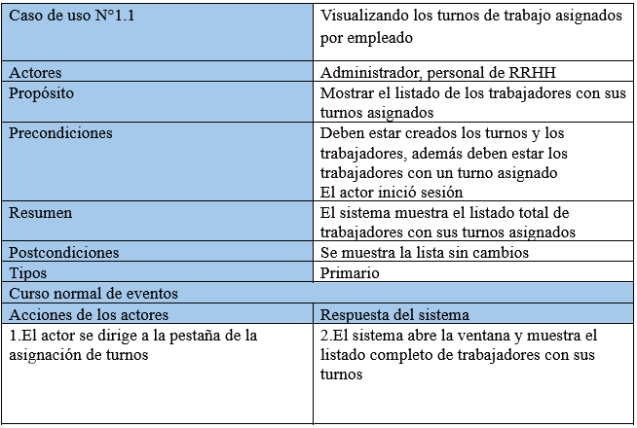

Fuente: Elaborado por el estudiante de acuerdo con el proyecto

Casos de prueba:

- Verificar la pestaña asignación de turnos en menú desplegable

- Verificar la redirección a la interfaz de “Asignación de Turnos”.

- Verificar la carga completa de la interfaz y del listado de los turnos de trabajo asignados por empleado.

Resultados Esperados:

- El enlace o pestaña “Asignación de Turnos” para acceder a la interfaz es visible en el menú desplegable para usuarios con los permisos adecuados.

- Al hacer clic en el enlace “Asignación de Turnos”, el sistema redirige correctamente a la interfaz del sistema Asignación de Turnos.

- La interfaz del sistema web carga completamente, mostrando un listado de los turnos de trabajo asignados por empleado.

Resultados Obtenidos:

- El enlace es visible en el menú desplegable para usuarios con los permisos adecuados.

- El sistema redirige correctamente a la interfaz de asignación de vacaciones tras hacer clic en el enlace “asignación de Turno”

- La interfaz tras el redireccionamiento se muestra completamente y carga el listado de los turnos de trabajo asignado por empleado sin problemas

La Figura 7.1 ilustra los resultados exitosos obtenidos durante la ejecución de los casos de prueba diseñados para la funcionalidad de "Asignación de Turnos".

En la interfaz de usuario, se observa claramente el menú desplegable resaltado, desde el cual se accede al enlace específico "Asignación de Turnos". Tras la selección de dicho enlace, se verificó una correcta redirección a la interfaz correspondiente. La carga de esta interfaz se realizó de manera completa y sin incidencias, presentando un listado exhaustivo de los turnos asignados por empleado, confirmando así el correcto funcionamiento y la integridad de la información desplegada para esta funcionalidad crítica del sistema.

Figura 7.1 “Captura de pantalla de prueba 1-2-3 caso de uso N°1.1”
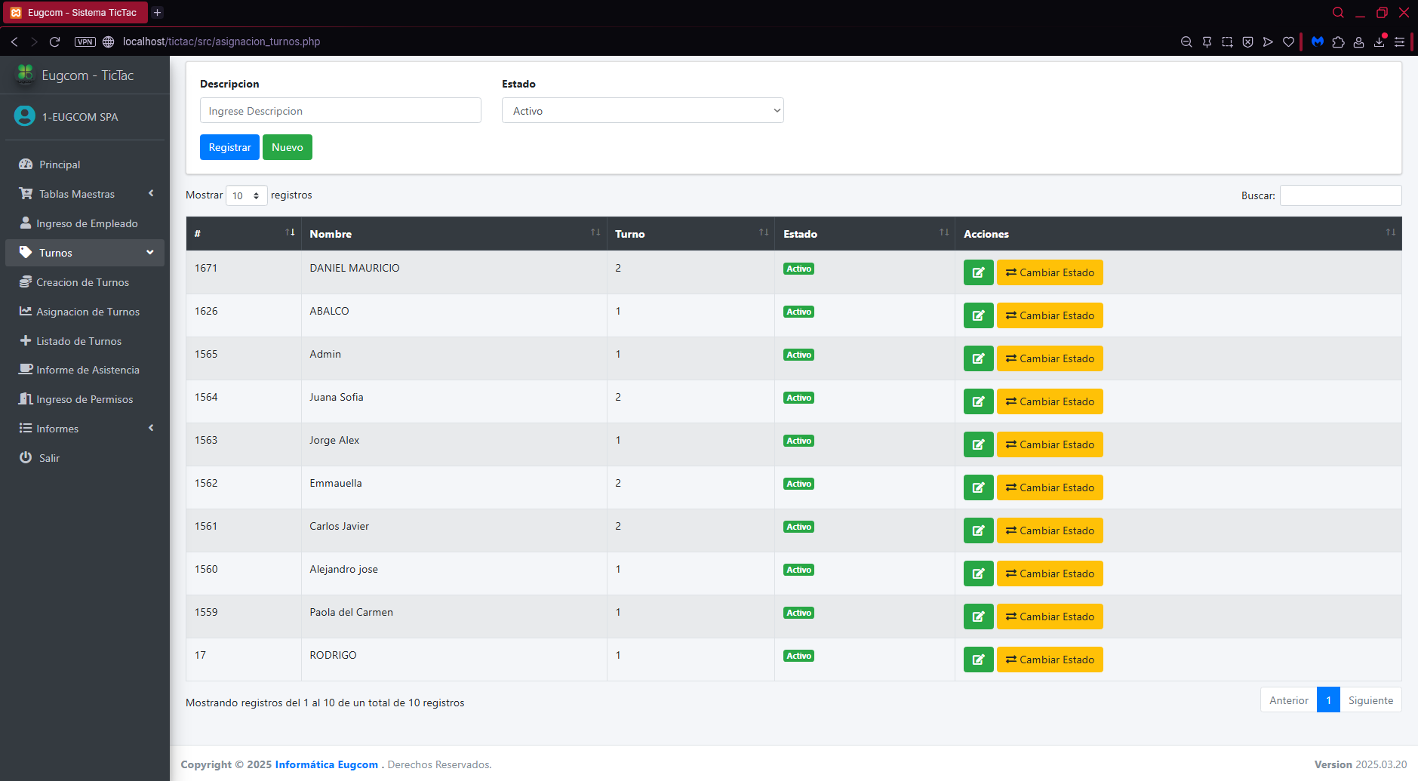

Fuente: Captura realizada al sistema web EugCOM

Prueba Unitaria CU N°1.2

En la tabla 7.1 se puede visualizar el Caso de uso N°1.2 cuyo propósito es asignar turnos a trabajadores, el proceso comienza cuando el usuario accede a la sección de turnos y el sistema le muestra un listado con los trabajadores, sus turnos y una lista con todos los turnos; luego el usuario puede seleccionar un trabajador, elegir un turno y guardar los cambios, a todas estas acciones el sistema responderá tal como se puede visualizar en la respectiva tabla.

Tabla 7.1 Caso de uso N°1.2, Asignando el turno a un trabajador
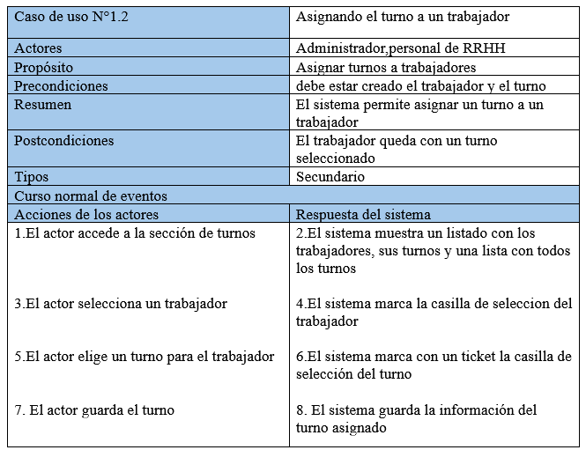

Fuente: Elaborado por el estudiante de acuerdo con el proyecto

Casos de prueba:
- Verificar la existencia de la opción de asignación de turnos en el menú desplegable.

- Verificar la redirección a la interfaz de "Asignación de Turnos".

- Verificar la correcta carga de la interfaz del sistema de asignación de turnos.

Resultados Esperados:
- El enlace o pestaña "Asignación de Turnos" para acceder a la interfaz es visible en el menú desplegable para usuarios con los permisos adecuados.

- Al hacer clic en el enlace "Asignación de Turnos", el sistema redirige correctamente a la interfaz del sistema de asignación de turnos.

- La interfaz del sistema de asignación de turnos carga completamente, mostrando la lista de trabajadores y los turnos disponibles para asignación.

Resultados obtenidos:
- El enlace es visible en el menú desplegable para usuarios con los permisos adecuados.

- El sistema redirige correctamente a la interfaz de asignación de turnos tras hacer clic en el enlace "Asignación de Turnos".

- La interfaz tras el redireccionamiento se muestra completamente y carga tanto la lista de trabajadores como los turnos disponibles sin errores.

En la figura 7.1 muestra una captura de pantalla de Asignación de Turnos, donde se listan colaboradores con su RUT, nombre, estado y turno asignado. Se observa que a un trabajador aún no se le ha asignado turno, mientras que otro ya tiene asignado “noche”. En la parte inferior aparece el formulario emergente para asignar un turno, con un menú desplegable que permite elegir entre “día” o “noche”.

Figura 7.1 “Captura de pantalla de prueba 1-2-3 caso de uso N°1.2”

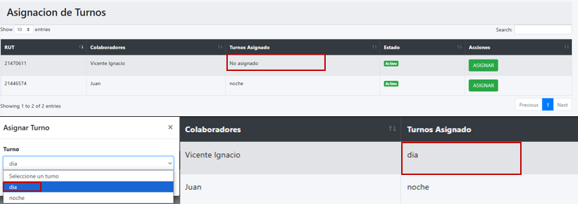

Fuente: Captura realizada al sistema web EugCOM

Prueba Unitaria CU N°1.3.1

En la tabla 7.2 se puede visualizar el Caso de uso N°1.3.1 el cual consiste en que el sistema permite editar o actualizar turnos ya creados.

Tabla 7.2 Caso de uso N°1.3.1, Editando la descripción del turno
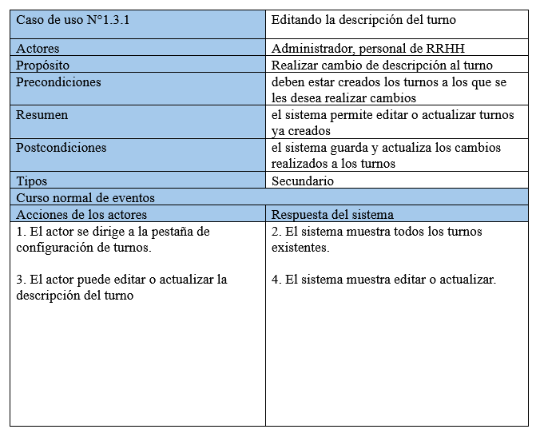

Fuente: Elaborado por el estudiante de acuerdo con el proyecto

Casos de prueba:

- Verificar la existencia de la opción de edición de turnos en la interfaz de listado.

- Verificar la carga del formulario de edición con los datos actuales del turno.

- Verificar la actualización correcta de la descripción del turno en el sistema.

Resultados Esperados:

- El botón o enlace "Editar" para modificar turnos existentes es visible junto a cada turno en el listado.

- Al hacer clic en "Editar", el sistema carga el formulario con los datos actuales del turno seleccionado.

- Al guardar los cambios, el sistema actualiza correctamente la descripción del turno en la base de datos.

Resultados obtenidos:

- El botón de edición está visible y accesible para cada turno en el listado.

- El formulario de edición se carga correctamente con todos los datos actuales del turno seleccionado.

- Los cambios en la descripción del turno se guardan exitosamente y se reflejan en el listado actualizado.

En la figura 7.2 La imagen muestra la Edición de Jornadas en un sistema de gestión.

En la parte superior se observa la tabla con las jornadas configuradas, incluyendo nombre, día de inicio y fin, horas de inicio y término, tiempos de colación y tolerancia.

En la parte inferior izquierda aparece un formulario emergente para editar una jornada, donde se está modificando el campo Nombre de la Jornada. A la derecha se visualiza el listado actualizado, reflejando el cambio del nombre de la jornada de “día” a “Jornada 1”.

Figura 7.2 “Captura de pantalla de prueba 1-2-3 caso de uso N°1.3.1”

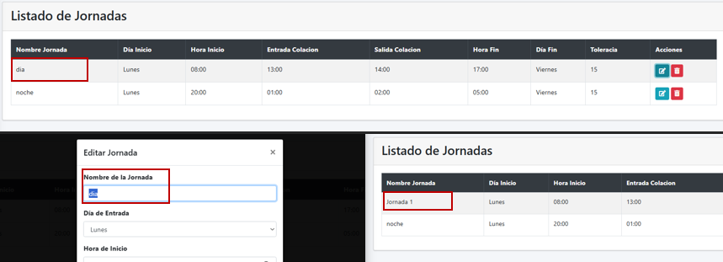

Fuente: Captura realizada al sistema web EugCOM

Prueba Unitaria CU N°1.3.2

En la Tabla 7.3 se puede visualizar el Caso de uso N°1.3.2, el cual consiste en que el sistema permite cambiar el turno a un trabajador que ya presenta un turno.

Tabla 7.3 Caso de uso N°1.3.2, Cambiando el turno de los trabajadores
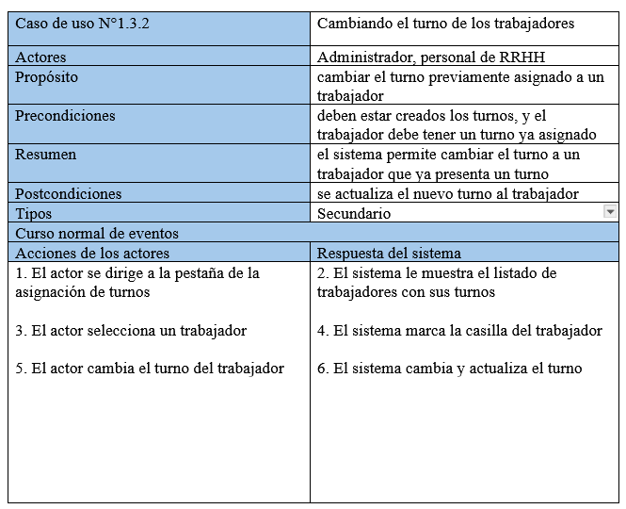

Fuente: Elaborado por el estudiante de acuerdo con el proyecto

Casos de prueba:
- Verificar la existencia de la opción para cambiar turnos de trabajadores en la interfaz.

- Verificar la carga de trabajadores con turnos asignados previamente.

- Verificar la reasignación correcta del turno en el sistema.

Resultados Esperados:
- La opción para cambiar turnos de trabajadores es visible y accesible en la interfaz de asignación.

- El sistema muestra correctamente la lista de trabajadores que ya tienen turnos asignados.

- Al confirmar el cambio, el sistema actualiza correctamente el turno del trabajador en la base de datos.

Resultados obtenidos:
- La funcionalidad de cambio de turnos está disponible en la interfaz de asignación.

- La lista de trabajadores con turnos asignados se carga y muestra correctamente.

- La reasignación de turno se procesa exitosamente y se refleja en el sistema inmediatamente

En la figura 7.3 La imagen ilustra cómo, desde la interfaz de Asignación de Turnos, se puede cambiar el turno de un colaborador. Inicialmente, uno tenía asignado “Jornada 1”, pero al seleccionarse la opción “noche” en el menú desplegable, el sistema actualiza el registro y el trabajador pasa a tener asignado el turno “noche”.
Figura 7.3 “Captura de pantalla de prueba 1-2-3 caso de uso N°1.3.2”

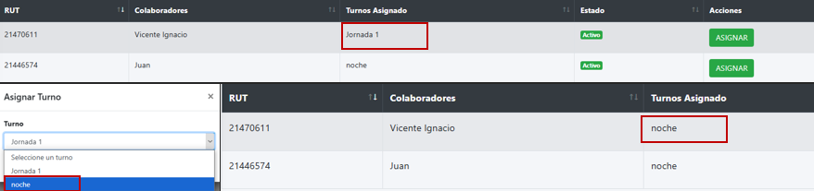

Fuente: Captura realizada al sistema web EugCOM

Prueba CU N°1.4

Se presenta el caso de uso N°1.4 para realizar los casos de prueba correspondientes.

En la Tabla 7.2 se puede visualizar el Caso de Uso N°1.4 cuyo propósito es mostrar el listado de todos los departamentos de la empresa, el proceso comienza cuando el usuario se dirige a la pestaña de departamentos de la empresa y luego el sistema le muestra un listado con los departamentos de la empresa.

Tabla 7.2 CU N°1.1 para prueba,” visualizando los departamentos de la empresa”
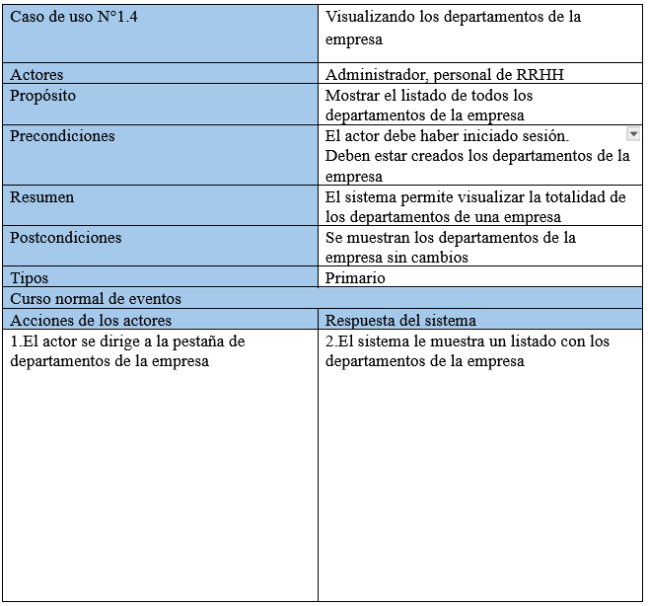

Fuente: Elaborado por el estudiante de acuerdo con el proyecto

Casos de prueba:

- Verificar la existencia del apartado de departamentos en el menú desplegable.

- Verificar la redirección a la interfaz de “Departamentos”.

- Verificar la correcta carga de la interfaz del sistema de visualización de departamentos.

Resultados Esperados:

- El enlace o pestaña “Departamentos” para acceder a la interfaz es visible en el menú desplegable para usuarios con los permisos adecuados.

- Al hacer clic en el enlace “Departamentos”, el sistema redirige correctamente a la interfaz del sistema Departamentos.

- La interfaz del sistema de Departamentos carga completamente, mostrando un listado de los departamentos de la empresa.

Resultados obtenidos

- El enlace es visible en el menú desplegable para usuarios con los permisos adecuados.

- El sistema redirige correctamente a la interfaz de Departamentos tras hacer clic en el enlace “Departamentos”.

- La interfaz tras el redireccionamiento se muestra completamente y carga el listado de los Departamentos asociados a la empresa sin errores.

La Figura 7.2 exhibe los resultados exitosos derivados de la ejecución de los casos de prueba diseñados para la funcionalidad de "Departamentos".

En la representación de la interfaz de usuario, se identifica claramente el menú desplegable resaltado, a través del cual se accede al enlace específico "Departamentos". Tras la activación de este enlace, se constató una correcta redirección hacia la vista de gestión de departamentos. La carga de esta interfaz se completó de manera óptima y sin anomalías, presentando un listado íntegro de los departamentos registrados, lo cual valida el correcto funcionamiento y la accesibilidad de esta sección del sistema.
Figura 7.2 “Captura de pantalla de prueba 1-2-3 caso de uso N°1.4”
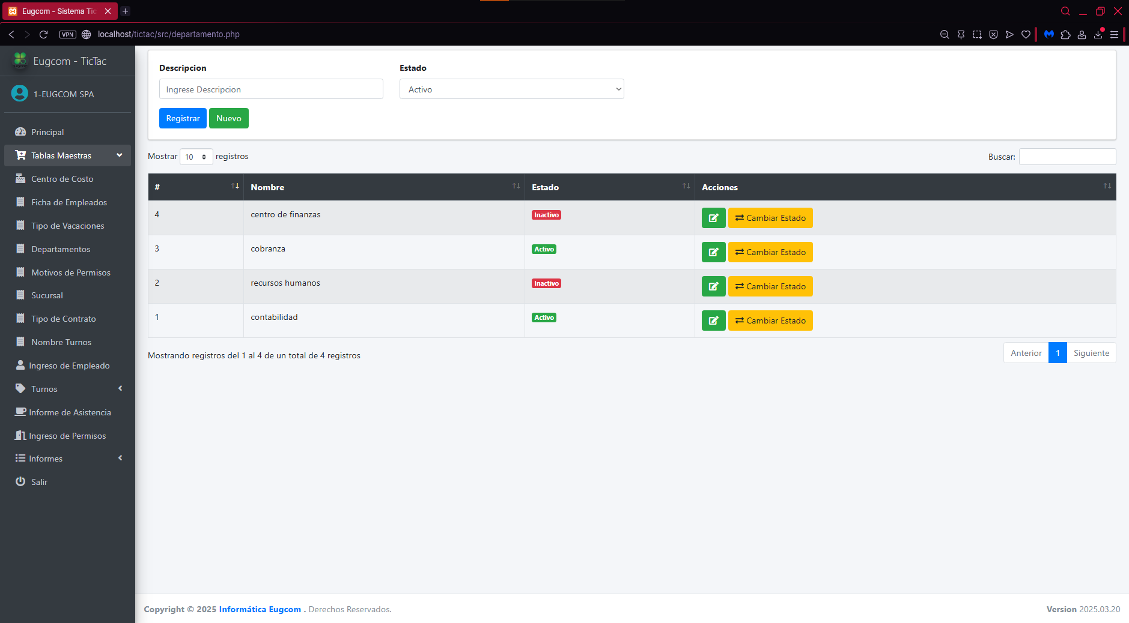

Fuente: Captura realizada al sistema web EugCOM

Prueba Unitaria CU N°1.5

En la Tabla 7.4 se puede visualizar el Caso de uso N°1.5 cuyo propósito es crear los departamentos de la empresa, el sistema permite agregar los departamentos que pertenecen a la empresa.

Tabla 7.4 Caso de uso N°1.5, Creando los departamentos de la empresa
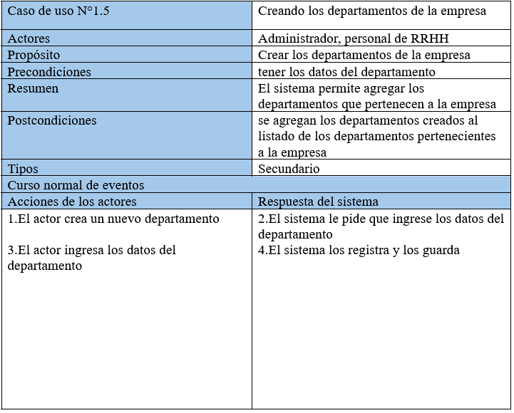

Fuente: Elaborado por el estudiante de acuerdo con el proyecto

Casos de prueba:

- Verificar la existencia del formulario de departamentos.

- Verificar el ingreso de datos por parte del usuario en el formulario

- Verificar el registro ingresado en la interfaz del sistema de gestión de departamentos.

Resultados Esperados:

- En la pestaña "Departamentos" se visualiza correctamente el formulario para la creación de este.

- Se permite ingresar información en los campos del formulario de departamentos, reflejando en pantalla la información ingresada.

- La interfaz del sistema de departamentos registra correctamente la nueva creación de un nuevo departamento, reflejándolo en la misma interfaz.

Resultados obtenidos:

- En la pestaña de departamentos se visualiza correctamente el formulario.

- El sistema permite ingresar información en los campos del formulario de departamentos, reflejándolo en pantalla correctamente

- La interfaz tras el registro exitoso del departamento se logra visualizar en la interfaz.

En la figura 7.4 En la parte superior se observa el formulario para registrar un nuevo departamento, donde se ha ingresado la descripción “Economía” con estado “Activo”.
Debajo, la tabla inicial solo contiene el departamento “Informática”.

En la parte inferior, tras registrar el nuevo departamento, la tabla se actualiza mostrando ahora dos registros: Economía (creado el 2025-10-02) e Informática (creado el 2025-09-15), ambos en estado Activo, con la opción de Cambiar Estado en las acciones.

Figura 7.4 “Captura de pantalla de prueba 1-2-3 caso de uso N°1.5”
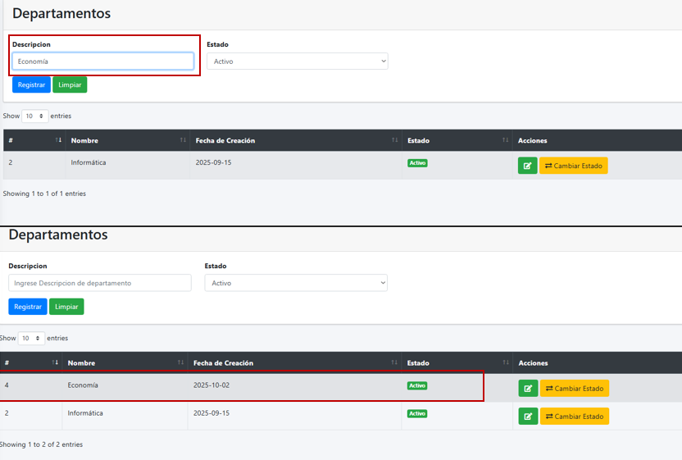

Fuente: Captura realizada al sistema web EugCOM

Prueba Unitaria CU N°1.6

En la Tabla 7.5 se puede visualizar el Caso de uso N°1.6 que consiste en activar o desactivar un departamento, es decir, el sistema permite activar o desactivar un departamento con el fin de mostrar departamentos activos/inactivos.

Tabla 7.5 Caso de uso N°1.6, cambiando el estado de un departamento
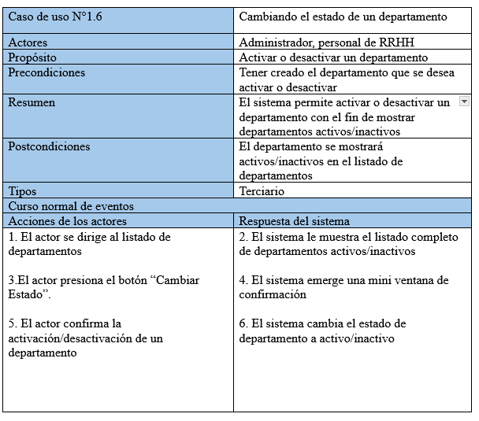

Fuente: Elaborado por el estudiante de acuerdo con el proyecto

Casos de prueba:

- Verificar la existencia de la opción para cambiar estado en el listado de departamentos.

- Verificar la funcionalidad de activación/desactivación de departamentos.

- Verificar la actualización visual del estado en la interfaz.

Resultados Esperados:

- El botón o enlace "Cambiar Estado" es visible junto a cada departamento en el listado.

- Al hacer clic en "Cambiar Estado", el sistema modifica correctamente el estado del departamento (activo/inactivo).

- El cambio de estado se refleja visualmente en el listado de departamentos inmediatamente.

Resultados obtenidos:

- La opción de cambio de estado está disponible para cada departamento en el listado.

- La funcionalidad de activación/desactivación funciona correctamente y actualiza la base de datos.

- El estado visual del departamento se actualiza correctamente en la interfaz tras el cambio.

En la figura 7.5 inicialmente los registros aparecen con estado Activo. Al seleccionar la opción Cambiar Estado en el departamento “Economía”, el sistema despliega una ventana de confirmación solicitando validar la acción. Tras confirmar con el botón Modificar Estado, el registro se actualiza y el departamento “Economía” cambia su estado a Inactivo, reflejando el proceso de gestión de estados dentro del sistema.
Figura 7.5 “Captura de pantalla de prueba 1-2-3 caso de uso N°1.6”

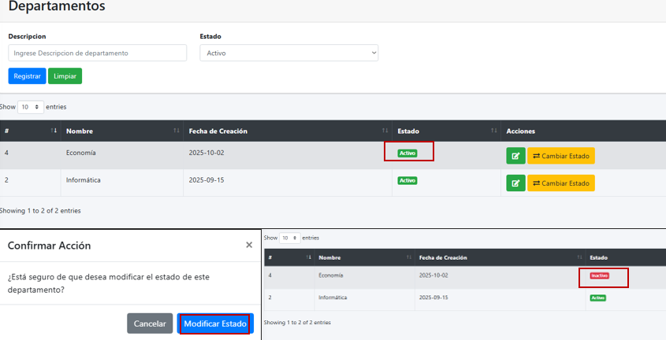

Fuente: Captura realizada al sistema web EugCOM

Prueba CU N°1. 7

Se presenta el caso de uso N°1.7 para realizar los casos de prueba correspondientes.

En la Tabla 7.3 se puede visualizar el Caso de uso N°1.7 cuyo propósito es visualizar los motivos de permiso, el proceso comienza cuando el actor se dirige a la pestaña de motivos de permisos de tablas maestras del menú desplegable y el sistema le muestra el listado de permisos aceptados y el correspondiente motivo del permiso.

Tabla 7.3 CU N°1.7 para prueba,” visualizando los motivos de permiso”
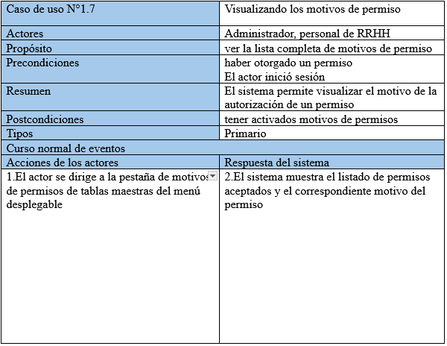

Fuente: Elaborado por el estudiante de acuerdo con el proyecto

Casos de prueba:

- Verificar la existencia de la opción motivo de permisos en el menú desplegable

- Verificar la redirección a la interfaz de “Motivo de permisos”.

- Verificar la correcta carga de la interfaz del sistema de visualización de Motivo de permisos

Resultados Esperados:

- El enlace o pestaña “Motivo de permisos” para acceder a la interfaz es visible en el menú desplegable para usuarios con los permisos adecuados.

- Al hacer clic en el enlace “Motivo de permisos”, el sistema redirige correctamente a la interfaz del sistema Departamentos.

- La interfaz del sistema de Motivo de permisos carga completamente, mostrando el motivo y aceptación de los permisos.

Resultados obtenidos:

- El enlace es visible en el menú desplegable para usuarios con los permisos adecuados.

- El sistema redirige correctamente a la interfaz de Motivo de permisos tras hacer clic en el enlace “Motivo de permisos”.

- La interfaz tras el redireccionamiento se muestra completamente y carga el listado del motivo de permisos sin errores.

La Figura 7.3 presenta los resultados exitosos obtenidos durante la ejecución de los casos de prueba propuestos para la funcionalidad de "Motivos de Permisos".

En la representación de la interfaz de usuario, se visualiza claramente el menú desplegable resaltado, desde el cual se accede al enlace específico "Motivos de Permisos". Tras la activación de este enlace, se verificó una correcta redirección hacia la vista motivo_permisos. La carga de esta interfaz se realizó de manera completa y sin anomalías, mostrando un listado íntegro de los motivos de permisos registrados, lo cual confirma el correcto despliegue y la funcionalidad esperada de esta sección del sistema.

Figura 7.3 “Captura de pantalla de prueba 1-2-3 caso de uso N°1.7”

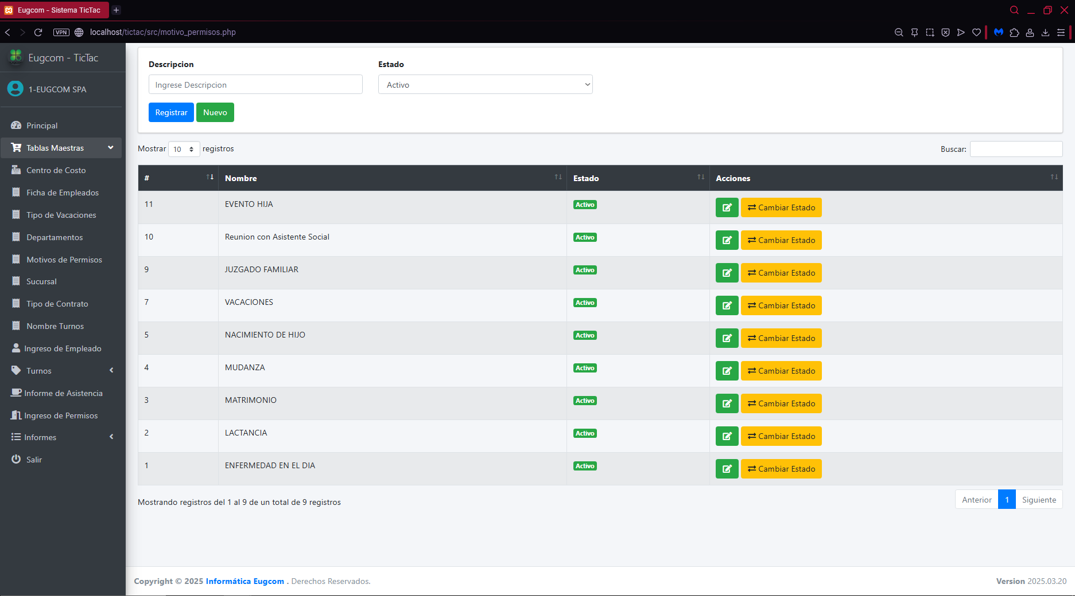

Fuente: Captura realizada al sistema web EugCOM

Prueba Unitaria CU N°1.8

En la Tabla 7.6 se puede visualizar el Caso de uso N°1.8 en el cual el proceso comienza cuando el usuario se dirige a la pestaña de permisos y el sistema le muestra la pestaña de permisos con los listados de permisos, luego el usuario puede crear un permiso con su correspondiente motivo y el sistema guarda el motivo de permiso del trabajador.

Tabla 7.6 Caso de uso N °1.8, Creando motivo de permiso
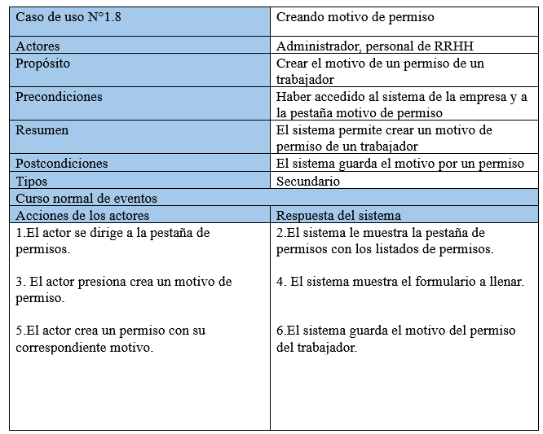

Fuente: Elaborado por el estudiante de acuerdo con el proyecto
Casos de prueba:

  - Verificar la existencia del formulario de motivos de permisos.

  - Verificar el ingreso de datos por parte del usuario en el formulario

  - Verificar el registro ingresado en la interfaz del sistema de gestión de motivos de permisos.

Resultados Esperados:

  - En la pestaña "Motivos de permisos " se visualiza correctamente el formulario para la creación de este.

  - Se permite ingresar información en los campos del formulario de motivos de permisos, reflejando en pantalla la información ingresada.

  - La interfaz del sistema de motivos de permisos registra correctamente la nueva creación de un nuevo motivo de permisos, reflejándolo en la misma interfaz.

Resultados obtenidos:

- En la pestaña de motivos de permisos se visualiza correctamente el formulario.

- El sistema permite ingresar información en los campos del formulario de motivos de permisos, reflejándolo en pantalla correctamente

- La interfaz tras el registro exitoso del motivo de permiso se logra visualizar en la interfaz.

En la figura 7.6 muestra el módulo de Motivos de Permisos, donde se registra un nuevo motivo con la descripción “Médico” en estado Activo. Tras hacer clic en Registrar, el sistema confirma la operación con un mensaje de éxito y actualiza la tabla de motivos, la cual ahora muestra dos registros: Banco y Médico, ambos en estado Activo junto con su respectiva fecha de creación

Figura 7.6 “Captura de pantalla de prueba 1-2-3 caso de uso N°1.8”

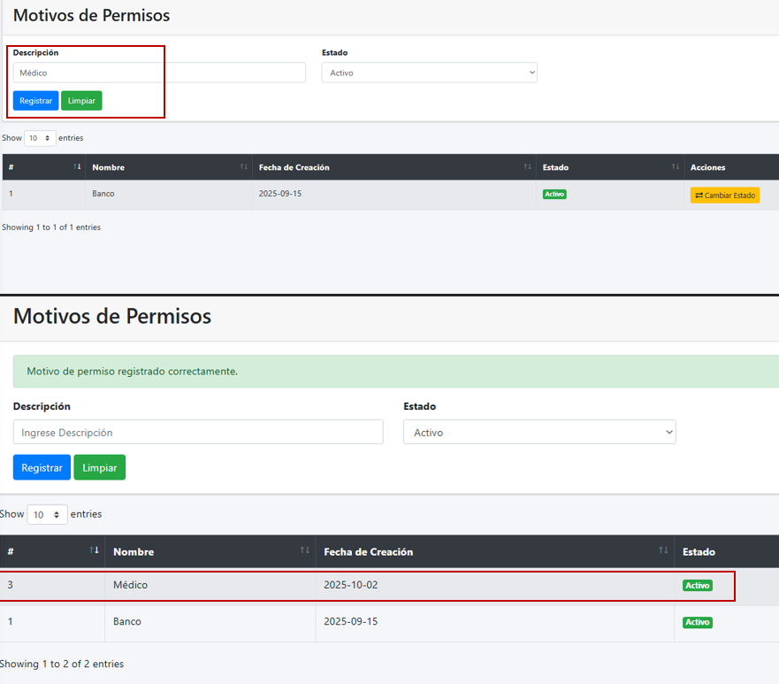

Fuente: Captura realizada al sistema web EugCOM

Prueba Unitaria CU N°1.9

En la Tabla 7.7 se puede visualizar el Caso de Uso N°1.9 que consiste en activar o desactivar un motivo de permiso de un trabajador, siempre y cuando se tengan agregados los motivos de permisos.

Tabla 7.7 Caso de uso N°1.9, Activando/Desactivando motivo de permiso
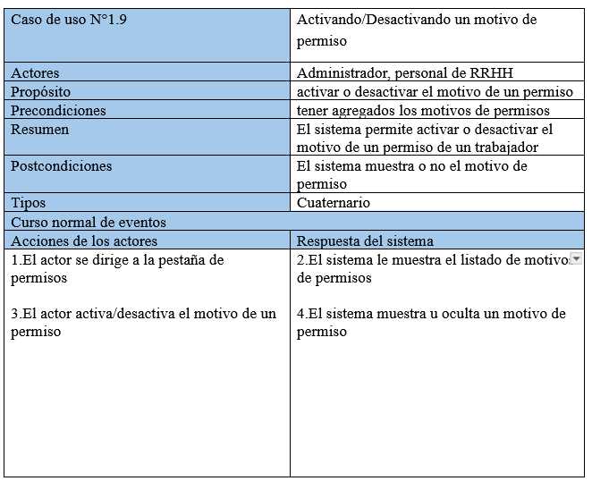

Fuente: Elaborado por el estudiante de acuerdo con el proyecto

Casos de prueba:

- Verificar la existencia de la opción para cambiar estado en el listado de motivos de permiso.

- Verificar la funcionalidad de activación/desactivación de motivos de permiso.

- Verificar la actualización visual del estado en la interfaz.

Resultados Esperados:

- El botón o enlace "Cambiar Estado" es visible junto a cada motivo de permiso en el listado.

- Al hacer clic en "Cambiar Estado", el sistema modifica correctamente el estado del motivo de permiso (activo/inactivo).

- El cambio de estado se refleja visualmente en el listado de motivos de permiso inmediatamente.

Resultados obtenidos:

- La opción de cambio de estado está disponible para cada motivo de permiso en el listado.

- La funcionalidad de activación/desactivación funciona correctamente y actualiza la base de datos.

- El estado visual del motivo de permiso se actualiza correctamente en la interfaz tras el cambio.

En la figura 7.7 muestra el módulo de Motivos de Permisos, donde inicialmente el motivo “Médico” aparece con estado Activo. Al hacer clic en la opción Cambiar Estado, el sistema despliega una ventana de confirmación preguntando si se desea modificar el estado. Tras confirmar con el botón Modificar Estado, el registro se actualiza y el motivo “Médico” pasa a estado Inactivo, mientras que el motivo “Banco” permanece en estado Activo.

Figura 7.7 “Captura de pantalla de prueba 1-2-3 caso de uso N°1.9”

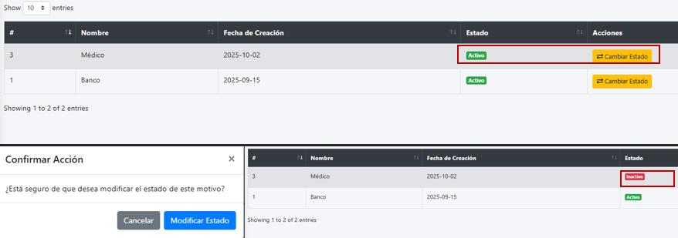

Fuente: Captura realizada al sistema web EugCOM

Prueba CU N°1.10

Se presenta el caso de uso N°1.4 para realizar los casos de prueba correspondientes.

En la Tabla 7.4 se puede visualizar el Caso de uso N°1.10 cuyo propósito es poder visualizar los tipos de contratos que tiene la empresa, el proceso comienza cuando el usuario va a la pestaña de tipo de contrato de tablas maestras del menú desplegable y luego el sistema le muestra los tipos de contratos de la empresa.

Tabla 7.4 CU N°1.10 para prueba,” Visualizando los tipos de contrato”
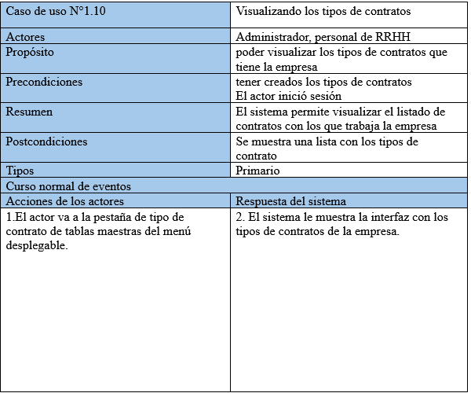

Fuente: Elaborado por el estudiante de acuerdo con el proyecto

Casos de prueba:

- Verificar la existencia de la opción Tipos de contratos en tablas maestras del menú desplegable.

- Verificar la redirección a la interfaz de “Tipos de contratos”.

- Verificar la correcta carga de la interfaz del sistema de visualización de los Tipos de contratos

Resultados Esperados:

- El enlace o pestaña “Tipos de contratos” para acceder a la interfaz es visible en el menú desplegable para usuarios.

- Al hacer clic en el enlace “Tipos de contratos”, el sistema redirige correctamente a la interfaz del sistema con los Tipos de contratos.

- La interfaz del sistema de Tipos de contratos carga correctamente, mostrando los tipos de contratos que contiene la empresa.

Resultados obtenidos

- El enlace es visible en el menú desplegable para usuarios con los permisos adecuados.

- El sistema redirige correctamente a la interfaz de los tipos de contratos tras hacer clic en el enlace “Tipos de contratos”.

- La interfaz tras el redireccionamiento se muestra completamente y carga el listado del motivo de permisos sin errores.

La Figura 7.4 ilustra los resultados obtenidos durante la ejecución de los casos de prueba propuestos para la funcionalidad de "Visualización de Tipos de Contratos", específicamente para el Caso de Uso N°1.10.

Se observa en la interfaz de usuario la correcta visualización y disponibilidad del enlace "Tipo de Contrato" dentro del menú desplegable, tal como se esperaba para usuarios con los permisos adecuados. Tras la interacción con este enlace, se verificó una redirección exitosa a la interfaz de tipos de contratos. Finalmente, la interfaz de destino cargó completamente y sin errores, presentando un listado íntegro de los tipos de contratos que la empresa tiene registrados. Esto confirma la correcta implementación y el funcionamiento esperado de la funcionalidad de visualización de tipos de contratos.

Figura 7.4 “Captura de pantalla de prueba 1-2-3 caso de uso N°1.10”
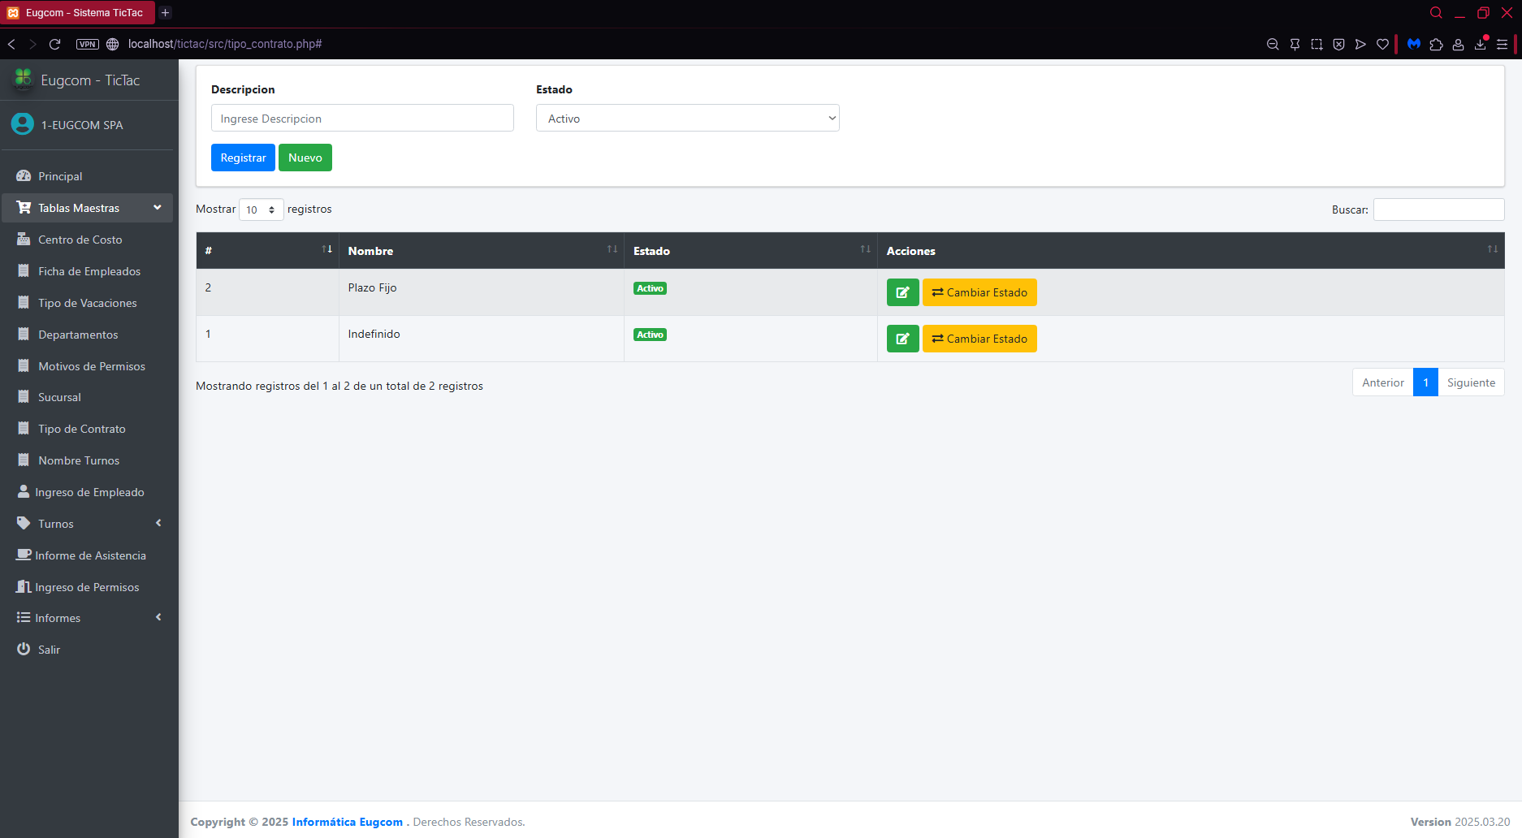

Fuente: Captura realizada al sistema web EugCOM

Prueba Unitaria CU N°1.11

En la Tabla 7.8 se puede visualizar el Caso de uso N°1.11 cuyo propósito es crear el tipo de contrato con su correspondiente descripción.

Tabla 7.8 Caso de uso N °1.11, Creando tipos de contratos con su descripción
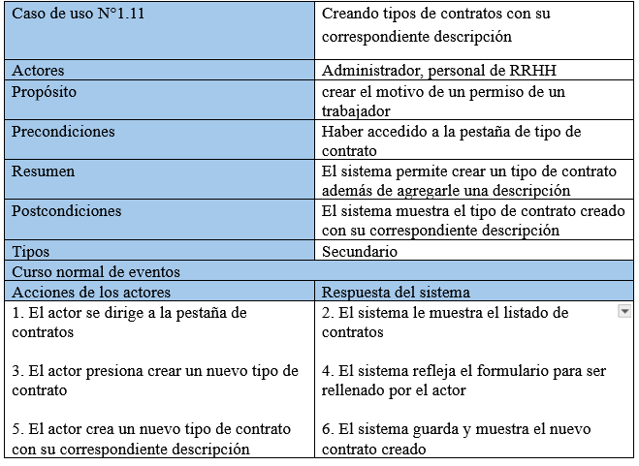

Fuente: Elaborado por el estudiante de acuerdo con el proyecto

Casos de prueba:

- Verificar la existencia del formulario de tipos de contratos

- Verificar el ingreso de datos por parte del usuario en el formulario de " Tipos de Contrato ".

- Verificar el registro ingresado en la interfaz del sistema de gestión de Tipos de Contrato

Resultados Esperados:

- En la pestaña " Tipos de Contrato " se visualiza correctamente el formulario para la creación de este.

- Se permite ingresar información en los campos del formulario de Tipos de Contrato, reflejando en pantalla la información ingresada.

- La interfaz del sistema de Tipos de Contrato registra correctamente la nueva creación de un nuevo Tipo de Contrato, reflejándolo en la misma interfaz.

Resultados obtenidos:

- En la pestaña de Tipos de Contrato se visualiza correctamente el formulario.

- El sistema permite ingresar información en los campos del formulario de Tipos de Contrato, reflejándolo en pantalla correctamente

- La interfaz tras el registro exitoso del Tipo de Contrato se logra visualizar en la interfaz.

En la figura 7.8 muestra el módulo de Tipo de Contrato, donde se registra un nuevo contrato con el nombre “Prueba”, estado Activo y descripción “prueba”. Tras hacer clic en Registrar, el sistema confirma el registro con un mensaje de éxito y actualiza la tabla de tipos de contrato
Figura 7.8 “Captura de pantalla de prueba 1-2 caso de uso N°1.11”

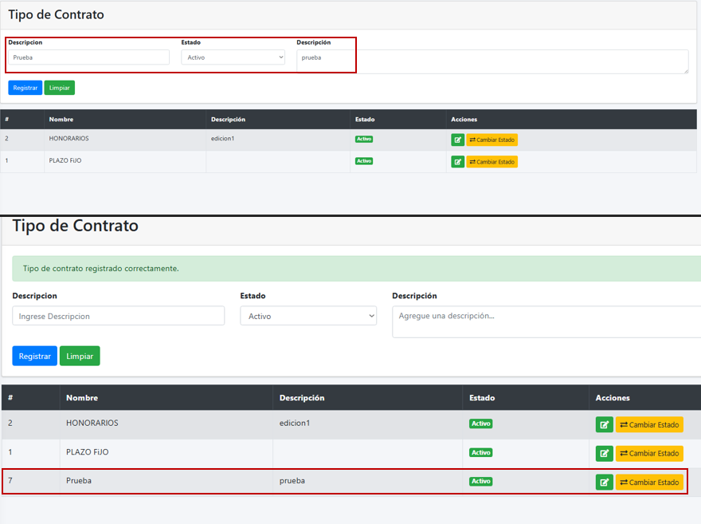

Fuente: Captura realizada al sistema web EugCOM

Prueba Unitaria CU N°1.12

En la Tabla 7.9 se puede visualizar el Caso de uso N°1.12 que consiste en activar o desactivar un tipo de contrato y el sistema agrega u oculta un tipo de contrato dependiendo de las acciones realizadas.

Tabla 7.9 Caso de uso N °1.12, cambiando el estado de un tipo de contrato
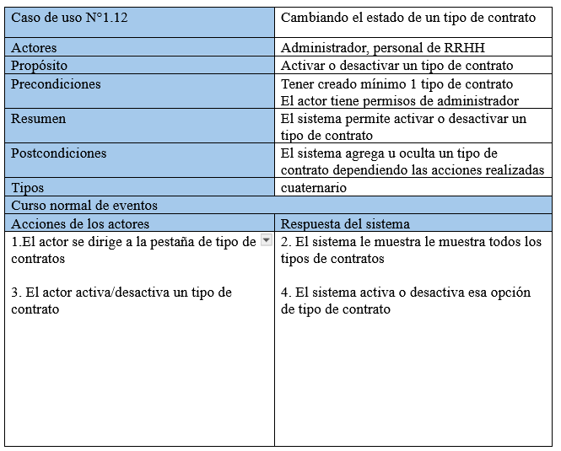

Fuente: Elaborado por el estudiante de acuerdo con el proyecto

Casos de prueba:

- Verificar la existencia de la opción para cambiar estado en el listado de tipos de contrato.

- Verificar la funcionalidad de activación/desactivación de tipos de contrato.

- Verificar la actualización visual del estado en la interfaz.

Resultados Esperados:

- El botón o enlace "Cambiar Estado" es visible junto a cada tipo de contrato en el listado.

- Al hacer clic en "Cambiar Estado", el sistema modifica correctamente el estado del tipo de contrato (activo/inactivo).

- El cambio de estado se refleja visualmente en el listado de tipos de contrato inmediatamente.

Resultados obtenidos:

- La opción de cambio de estado está disponible para cada tipo de contrato en el listado.

- La funcionalidad de activación/desactivación funciona correctamente y actualiza la base de datos.

- El estado visual del tipo de contrato se actualiza correctamente en la interfaz tras el cambio.

En la figura 7.9 muestra el proceso de cambio de estado en el módulo de Tipo de Contrato. Inicialmente, el contrato “Prueba” aparece con estado Activo en la tabla. Al seleccionar la opción Cambiar Estado, el sistema abre una ventana de confirmación preguntando si se desea modificar el estado. Tras confirmar con el botón Modificar Estado, el registro se actualiza y el contrato “Prueba” pasa a estado Inactivo.

Figura 7.9 “Captura de pantalla de prueba 1-2-3 caso de uso N°1.12”

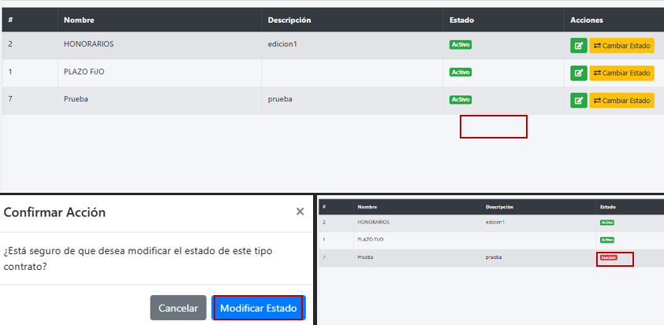

Fuente: Captura realizada al sistema web EugCOM

Prueba CU N°1.13

Se presenta el caso de uso N°1.13 para realizar los casos de prueba correspondientes.

En la Tabla 7.5 se puede visualizar el Caso de uso N°1.13 que consiste en visualizar, los tipos de vacaciones, el proceso comienza cuando el usuario selecciona la pestaña tipo de vacaciones de tablas maestras del menú desplegable y luego el sistema muestra la lista con los tipos de vacaciones.

Tabla 7.5 CU N°1.13 para prueba,” Visualizando los tipos de vacaciones”
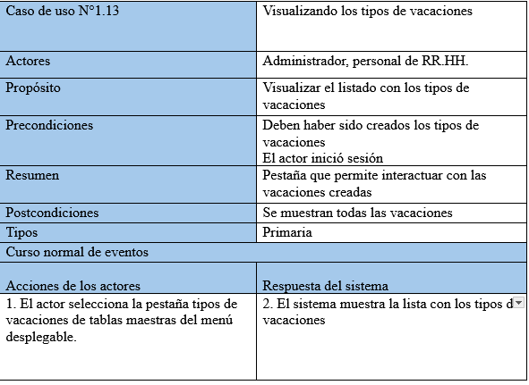

Fuente: Elaborado por el estudiante de acuerdo con el proyecto

Casos de prueba:

- Verificar la existencia de la opción tipos de vacaciones en el menú desplegable

- Verificar la redirección a la interfaz de “Tipos de vacaciones”.

- Verificar la correcta carga de la interfaz del sistema de visualización de los Tipos de vacaciones

Resultados Esperados:

- El enlace o pestaña “tipos de vacaciones” para acceder a la interfaz es visible en el menú desplegable para usuarios.

- Al hacer clic en el enlace “Tipos de vacaciones”, el sistema redirige correctamente a la interfaz del sistema con los Tipos de vacaciones.

- La interfaz del sistema de Tipos de vacaciones carga correctamente, mostrando los tipos de vacaciones que pueden optar los trabajadores de la empresa.

Resultados obtenidos

- El enlace es visible en el menú desplegable para usuarios con los permisos adecuados.

- El sistema redirige correctamente a la interfaz de los Tipos de vacaciones tras hacer clic en el enlace “Tipos de vacaciones”.

- La interfaz tras el redireccionamiento se muestra completamente y carga el listado de los Tipos de vacaciones.

La Figura 7.5 ilustra los resultados obtenidos durante la ejecución de los casos de prueba propuestos para la funcionalidad de "Tipos de Vacaciones", correspondiente al Caso de Uso N°1.13.

En la interfaz de usuario, se observa la correcta visualización y disponibilidad del enlace "Tipo de Vacaciones" dentro del menú desplegable, cumpliendo con la expectativa para usuarios con los permisos adecuados. Tras la interacción con este enlace, se verificó una redirección exitosa a la interfaz de tipos de vacaciones. Finalmente, la interfaz de destino cargó completamente y sin errores, presentando un listado íntegro de los tipos de vacaciones disponibles. Esto confirma la correcta implementación y el funcionamiento esperado de la funcionalidad de visualización de tipos de vacaciones.

Figura 7.5 “Captura de pantalla de prueba 1-2-3 caso de uso N°1.13”
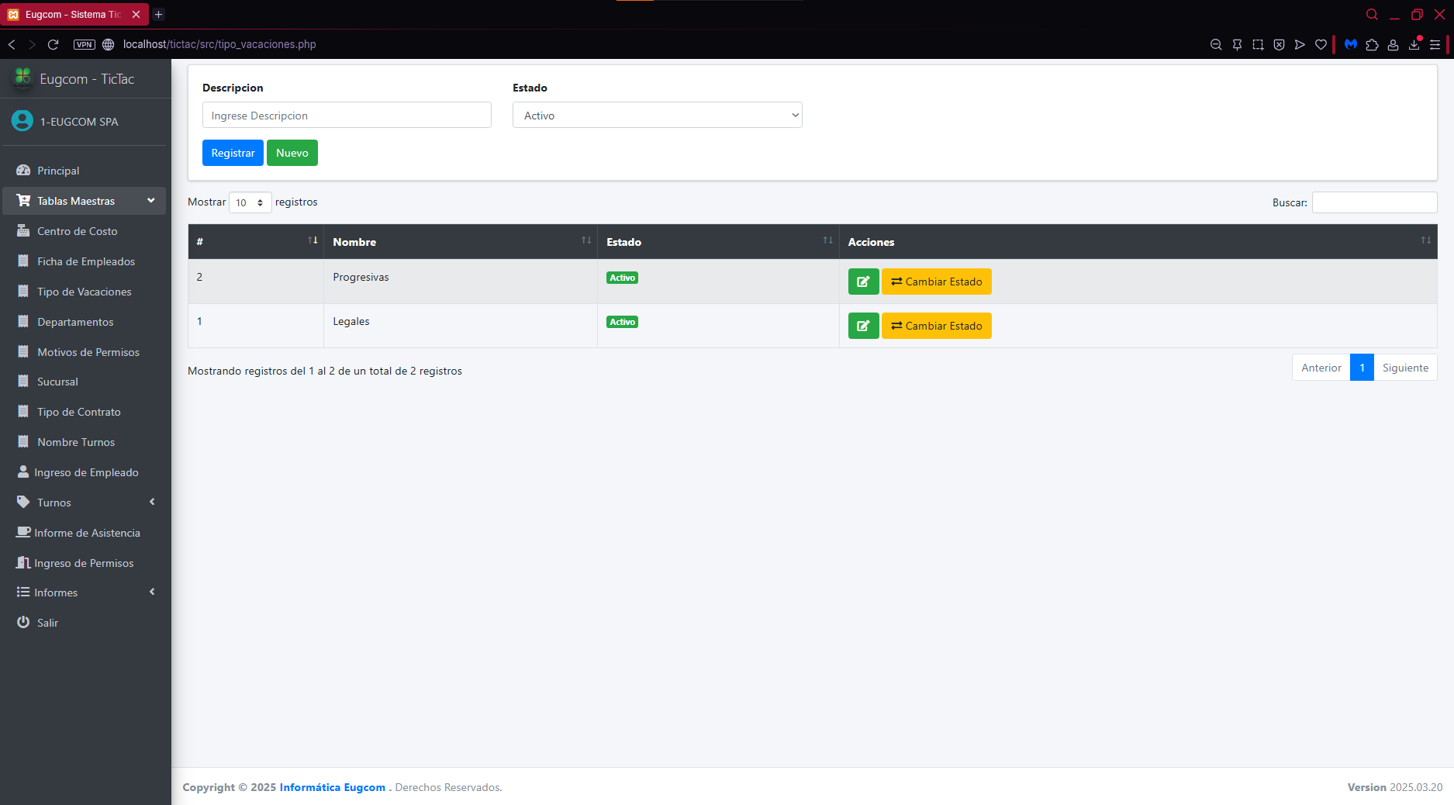
Fuente: Captura realizada al sistema web EugCOM

Prueba Unitaria CU N°1.14

En la Tabla 7.10 se puede visualizar el Caso de uso N°1.14 que consiste en crear un tipo de vacaciones para lo cual se mostrará un formulario para completar y crear tipos de vacaciones.

Tabla 7.10 Caso de uso N °1.14, Creando un tipo de vacaciones
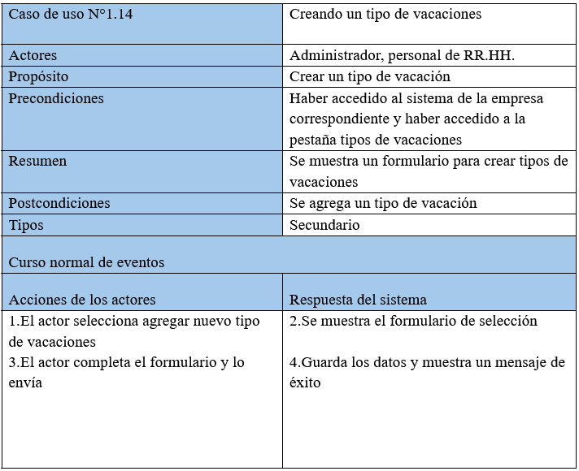

Fuente: Elaborado por el estudiante de acuerdo con el proyecto

Casos de prueba:

- Verificar la existencia del formulario de tipos de vacaciones

- Verificar el ingreso de datos por parte del usuario en el formulario de " tipos de vacaciones ".

- Verificar el registro ingresado en la interfaz del sistema de gestión de tipos de vacaciones

Resultados Esperados:

- En la pestaña " tipos de vacaciones " se visualiza correctamente el formulario para la creación de este.

- Se permite ingresar información en los campos del formulario de tipos de vacaciones, reflejando en pantalla la información ingresada.

- La interfaz del sistema de tipos de vacaciones registra correctamente la nueva creación de un nuevo tipo de vacaciones, reflejándolo en la misma interfaz.

Resultados obtenidos:

- En la pestaña de tipos de vacaciones se visualiza correctamente el formulario.

- El sistema permite ingresar información en los campos del formulario de tipos de vacaciones, reflejándolo en pantalla correctamente

- La interfaz tras el registro exitoso del tipo de vacaciones se logra visualizar en la interfaz.

En la figura 7.10 muestra el módulo de Tipo de Vacaciones, donde se registra un nuevo tipo con la descripción “prueba” en estado Activo. En la parte superior se observa el formulario de registro y la lista inicial de vacaciones existentes (Pérdida, Fallecimiento, Progresivas y Legales). Tras registrar el nuevo tipo, la tabla se actualiza y aparece el registro “prueba” junto con los demás.

Figura 7.10 “Captura de pantalla de prueba 1-2-3 caso de uso N°1.14”

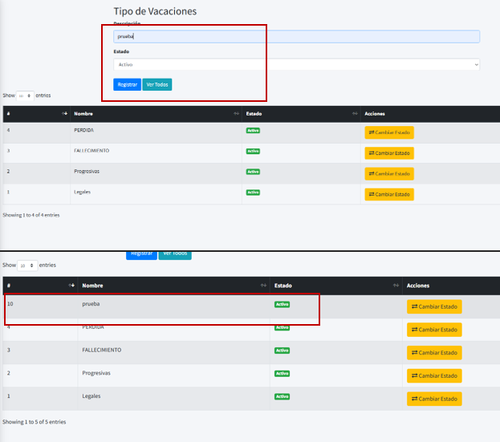

Fuente: Captura realizada al sistema web EugCOM

Prueba Unitaria CU N°1.15

En la Tabla 7.11 se puede visualizar el Caso de uso N°1.15 que consiste en activar o desactivar un tipo de vacaciones, el proceso comienza cuando el usuario selecciona algún tipo de vacaciones y el sistema le muestra los detalles del tipo de vacación, luego el usuario al presionar el botón de activar o desactivar el sistema actualiza el estado y confirma el cambio.

Tabla 7.11 Caso de uso N °1.15, cambiando el estado de tipos de vacaciones
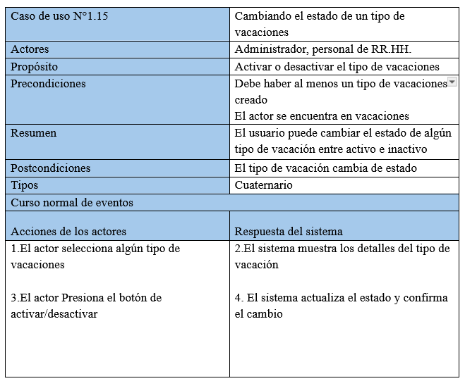

Fuente: Elaborado por el estudiante de acuerdo con el proyecto

Casos de prueba:

- Verificar la existencia de la opción para cambiar estado en el listado de tipos de vacaciones.

- Verificar la funcionalidad de activación/desactivación de tipos de vacaciones.

- Verificar la actualización visual del estado en la interfaz.

Resultados Esperados:

- El botón o enlace "Cambiar Estado" es visible junto a cada tipo de vacaciones en el listado.

- Al hacer clic en "Cambiar Estado", el sistema modifica correctamente el estado del tipo de vacaciones (activo/inactivo).

- El cambio de estado se refleja visualmente en el listado de tipos de vacaciones inmediatamente.

Resultados obtenidos:

- La opción de cambio de estado está disponible para cada tipo de vacaciones en el listado.

- La funcionalidad de activación/desactivación funciona correctamente y actualiza la base de datos.

- El estado visual del tipo de vacaciones se actualiza correctamente en la interfaz tras el cambio.

En la figura 7.11 imagen muestra el proceso de cambio de estado en el módulo de Tipo de Vacaciones. Inicialmente, el tipo de vacaciones “prueba” aparece en estado Activo dentro de la tabla. Al seleccionar la opción Cambiar Estado, el sistema abre una ventana de confirmación para validar la acción. Tras hacer clic en Modificar Estado, el registro se actualiza y el tipo de vacaciones “prueba” pasa a estado Inactivo

Figura 7.11 “Captura de pantalla de prueba 1-2-3 caso de uso N°1.15”

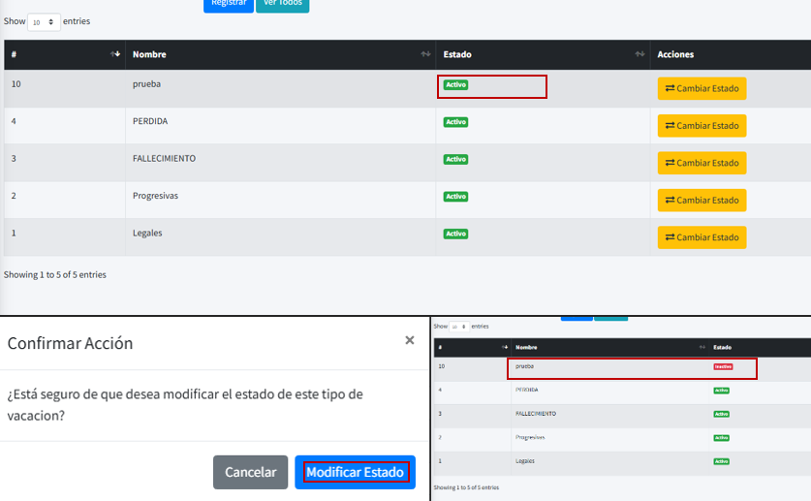

Fuente: Captura realizada al sistema web EugCOM

Prueba CU N°1.16

Se presenta el caso de uso N°1.16 para realizar los casos de prueba correspondientes.

En la Tabla 7.6 se puede visualizar el Caso de uso N°1.16, se enfoca en ingresar a una pestaña llamada sucursal dentro tablas maestras del menú desplegable, donde sucursal muestra una lista de la cantidad de sucursales registradas en el sistema.

Tabla 7.6 CU N°1.16 para prueba,” Visualizando la pestaña sucursal”
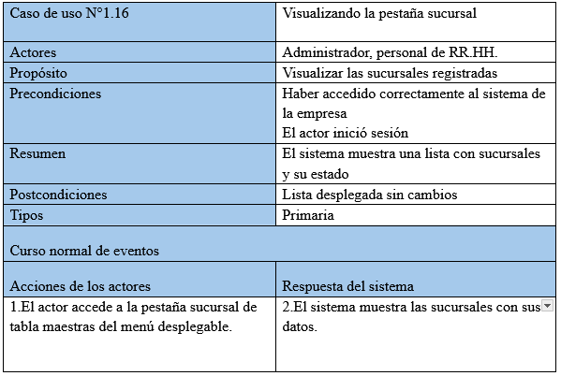

Fuente: Elaborado por el estudiante de acuerdo con el proyecto

Casos de prueba:

- Verificar la existencia de la opción de sucursal en el menú desplegable

- Verificar la redirección a la interfaz de “Sucursal”.

- Verificar la correcta carga de la interfaz del sistema de visualización de las sucursales

Resultados Esperados:

- El enlace o pestaña “Sucursal” para acceder a la interfaz es visible en el menú desplegable para usuarios.

- Al hacer clic en el enlace “Sucursal”, el sistema redirige correctamente a la interfaz del sistema con las Sucursales de la empresa.

- La interfaz del sistema de Sucursal carga correctamente, mostrando las distintas sucursales pertenecientes a la empresa.

Resultados obtenidos

- El enlace es visible en el menú desplegable para usuarios con los permisos adecuados.

- El sistema redirige correctamente a la interfaz de las Sucursal tras hacer clic en el enlace “Sucursales”.

- La interfaz tras el redireccionamiento se muestra completamente y carga el listado de las Sucursal.

La Figura 7.6 ilustra los resultados obtenidos durante la ejecución de los casos de prueba propuestos para la funcionalidad de "Sucursal", correspondiente al Caso de Uso N°1.16.

En la interfaz de usuario, se observa la correcta visualización y disponibilidad del enlace "Sucursal" dentro del menú desplegable, cumpliendo con la expectativa para usuarios con los permisos adecuados. Tras la interacción con este enlace, se verificó una redirección exitosa a la interfaz de sucursales. Finalmente, la interfaz de destino cargó completamente y sin errores, presentando un listado íntegro de las sucursales registradas. Esto confirma la correcta implementación y el funcionamiento esperado de la funcionalidad de visualización de sucursales.

Figura 7.6 “Captura de pantalla de prueba 1-2-3 caso de uso N°1.16
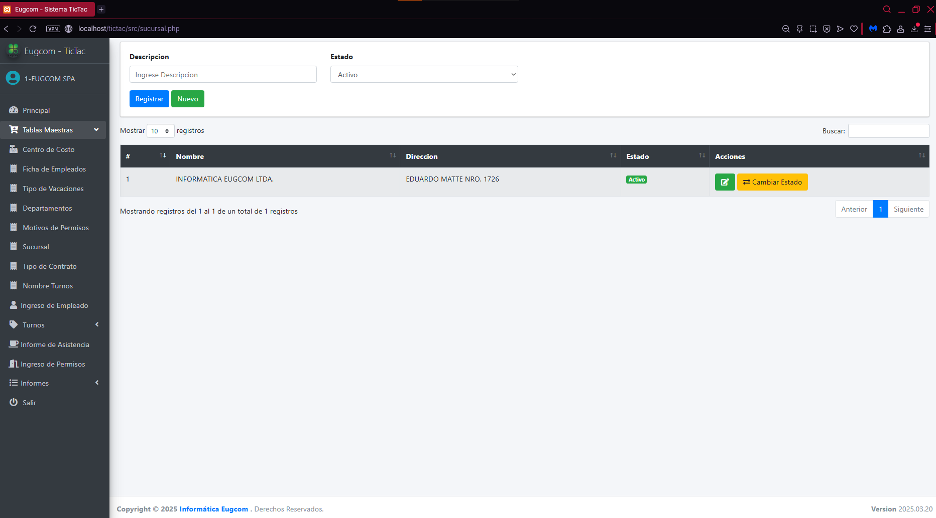
Fuente: Captura realizada al sistema web EugCOM

Prueba Unitaria CU N°1.17

En la Tabla 7.12 se puede visualizar el Caso de uso N°1.17, este caso de uso es simplemente para crear las características de las sucursales, mediante un formulario.

Tabla 7.12 Caso de uso N °1.17, Creando una sucursal
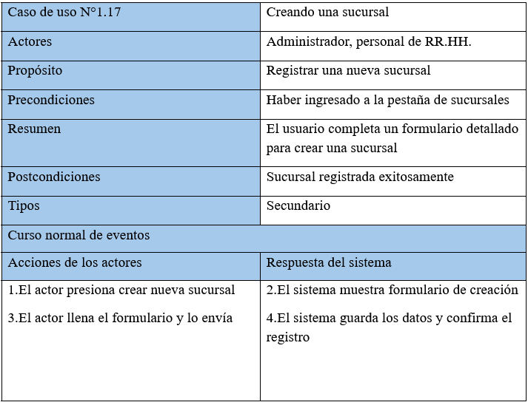

Fuente: Elaborado por el estudiante de acuerdo con el proyecto

Casos de prueba:

- Verificar la existencia del formulario de sucursal

- Verificar el ingreso de datos por parte del usuario en el formulario de " sucursal ".

- Verificar el registro ingresado en la interfaz del sistema de gestión de sucursal

Resultados Esperados:

- En la pestaña " sucursal " se visualiza correctamente el formulario para la creación de este.

- Se permite ingresar información en los campos del formulario de sucursal, reflejando en pantalla la información ingresada.

- La interfaz del sistema de sucursal registra correctamente la nueva creación de una nueva sucursal, reflejándolo en la misma interfaz.

Resultados obtenidos:

- En la pestaña de sucursal se visualiza correctamente el formulario.

- El sistema permite ingresar información en los campos del formulario de sucursal, reflejándolo en pantalla correctamente

- La interfaz tras el registro exitoso de la sucursal se logra visualizar en la interfaz.

En la figura 7.12 muestra el módulo de Sucursal, donde se registra una nueva sucursal con los datos: Nombre: prueba, Dirección: 1234, Comuna: Santiago, Tipo: Matriz y estado Activo. En la parte superior se observa el formulario de ingreso y la tabla inicial con dos sucursales registradas. Tras hacer clic en Registrar, el sistema confirma el registro exitoso y actualiza la tabla, mostrando ahora tres sucursales: las dos existentes y la nueva “prueba”

Figura 7.12 “Captura de pantalla de prueba 1-2-3 caso de uso N°1.17”

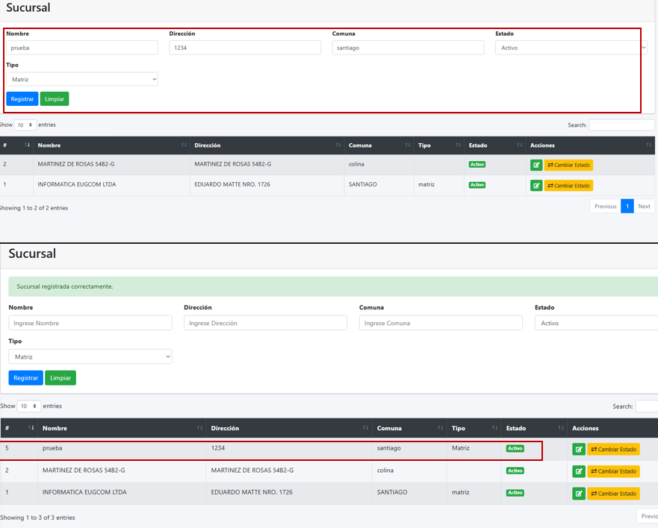

Fuente: Captura realizada al sistema web EugCOM

Prueba Unitaria CU N°1.18

En la Tabla 7.13 se puede visualizar el Caso de uso N°1.18, Se crea un botón para activar o desactivar una sucursal en específico, mostrando un cambio de estado de esta.

Tabla 7.13 Caso de uso N °1.18, cambiando el estado de una sucursal
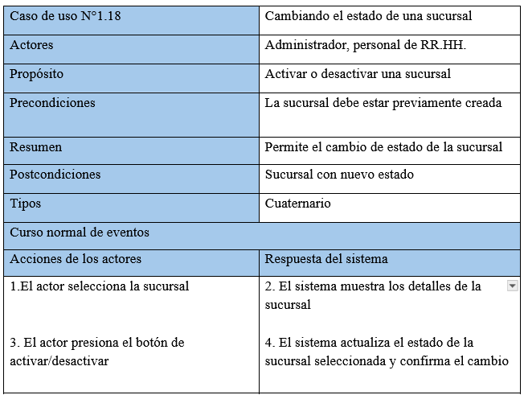

Fuente: Elaborado por el estudiante de acuerdo con el proyecto

Casos de prueba:

- Verificar la existencia de la opción para cambiar estado en el listado de sucursales.

- Verificar la funcionalidad de activación/desactivación de sucursales.

- Verificar la actualización visual del estado en la interfaz.

Resultados Esperados:

- El botón o enlace "Cambiar Estado" es visible junto a cada sucursal en el listado.

- Al hacer clic en "Cambiar Estado", el sistema modifica correctamente el estado de la sucursal (activo/inactivo).

- El cambio de estado se refleja visualmente en el listado de sucursales inmediatamente.

Resultados obtenidos:

- La opción de cambio de estado está disponible para cada sucursal en el listado.

- La funcionalidad de activación/desactivación funciona correctamente y actualiza la base de datos.

- El estado visual de la sucursal se actualiza correctamente en la interfaz tras el cambio.
En la figura 7.13 muestra el proceso de cambio de estado en el módulo de Sucursal. Inicialmente, la sucursal “prueba” aparece registrada con estado Activo en la tabla. Al seleccionar la opción Cambiar Estado, el sistema despliega una ventana de confirmación preguntando si se desea modificar el estado. Tras confirmar con el botón Modificar Estado, el registro se actualiza y la sucursal “prueba” pasa a estado Inactivo

Figura 7.13 “Captura de pantalla de prueba 1-2-3 caso de uso N°1.18”

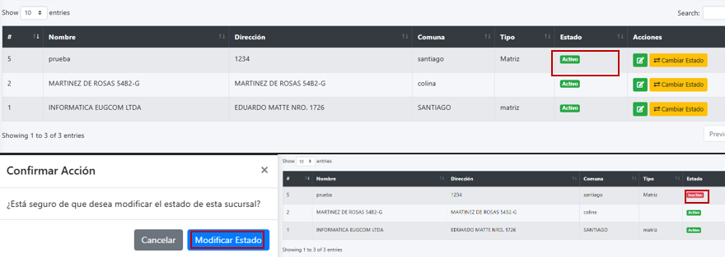

Fuente: Captura realizada al sistema web EugCOM

Prueba CU N°1.19

Se presenta el caso de uso N°1.19 para realizar los casos de prueba correspondientes.

En la Tabla 7.7 se puede visualizar el Caso de uso N°1.19, este caso de uso se enfoca en la visualización de la pestaña del centro de costo de tablas maestras del menú desplegable, donde se muestra la interfaz con una lista con los centros de costos.

Tabla 7.7 CU N°1.19 para prueba,” Ingresando a la pestaña centro de costo”
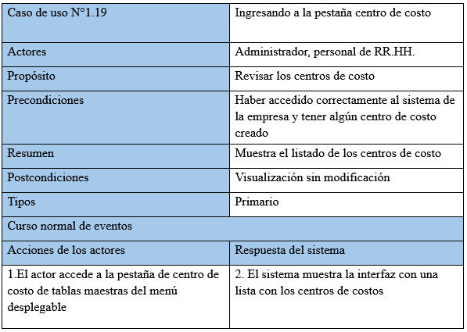

Fuente: Elaborado por el estudiante de acuerdo con el proyecto

Casos de prueba:

- Verificar la existencia de la opción de Centros de Costo en el menú desplegable

- Verificar la redirección a la interfaz de “Centros de Costo”.

- Verificar la correcta carga de la interfaz del sistema de visualización de los Centros de Costo

Resultados Esperados:

- El enlace o pestaña “Centros de Costo” para acceder a la interfaz es visible en el menú desplegable para usuarios.

- Al hacer clic en el enlace “Centros de Costo”, el sistema redirige correctamente a la interfaz del sistema con los Centros de Costo de la empresa.

- La interfaz del sistema de Centros de Costo carga correctamente, mostrando los distintos centros de costo que genera la empresa.
Resultados obtenidos

- El enlace es visible en el menú desplegable para usuarios con los permisos adecuados.

- El sistema redirige correctamente a la interfaz de las Centros de Costo tras hacer clic en el enlace “Centros de Costo”.

- La interfaz tras el redireccionamiento se muestra completamente y carga el listado de los Centros de Costo.

La Figura 7.7 ilustra los resultados obtenidos durante la ejecución de los casos de prueba propuestos para la funcionalidad de "Centros de Costo", correspondiente al Caso de Uso N°1.19.

En la interfaz de usuario, se observa la correcta visualización y disponibilidad del enlace "Centro de Costo" dentro del menú desplegable, cumpliendo con la expectativa para usuarios con los permisos adecuados. Tras la interacción con este enlace, se verificó una redirección exitosa a la interfaz de centros de costo. Finalmente, la interfaz de destino cargó completamente y sin errores, presentando un listado íntegro de los centros de costo registrados. Esto confirma la correcta implementación y el funcionamiento esperado de la funcionalidad de visualización de centros de costo.

Figura 7.7 “Captura de pantalla de prueba 1-2-3 caso de uso N°1.19”
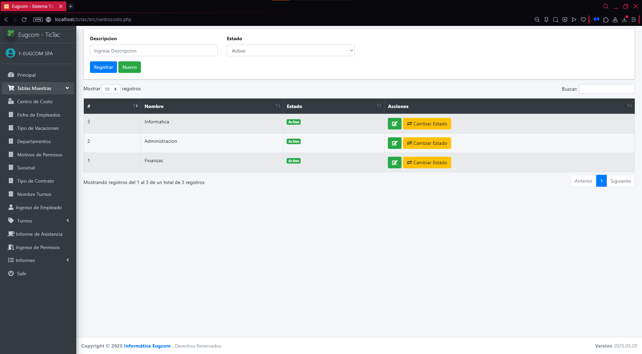
Fuente: Captura realizada al sistema web EugCOM

Prueba Unitaria CU N°1.20

En la Tabla 7.14 se puede visualizar el Caso de uso N°1.20, este apartado es para la creación de nuevos centros de costos, en caso de necesitar agregar un costo más se utiliza este caso de uso priorizar en un futuro los nuevos centros de los costos.

Tabla 7.14 Caso de uso N °1.20, Creando nuevo centro de costo
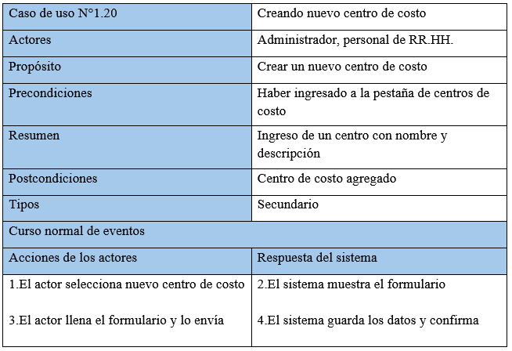

Fuente: Elaborado por el estudiante de acuerdo con el proyecto

Casos de prueba:

- Verificar la existencia del formulario de centro de costo

- Verificar el ingreso de datos por parte del usuario en el formulario de " centro de costo ".

- Verificar el registro ingresado en la interfaz del sistema de gestión de centro de costo

Resultados Esperados:

- En la pestaña " centro de costo " se visualiza correctamente el formulario para la creación de este.

- Se permite ingresar información en los campos del formulario de centro de costo, reflejando en pantalla la información ingresada.

- La interfaz del sistema de centro de costo registra correctamente la nueva creación de un nuevo centro de costo, reflejándolo en la misma interfaz.

Resultados obtenidos:

- En la pestaña de centro de costo se visualiza correctamente el formulario.

- El sistema permite ingresar información en los campos del formulario de centro de costo, reflejándolo en pantalla correctamente

- La interfaz tras el registro exitoso del centro de costo se logra visualizar en la interfaz.

En la figura 7.14 muestra el módulo de Centro de Costo, donde se registra un nuevo centro con la descripción “Prueba” en estado Activo. En la parte superior se observa el formulario de ingreso y la tabla inicial con un solo registro (“Economía”). Tras hacer clic en Registrar, el sistema confirma el registro con un mensaje de éxito y actualiza la tabla, que ahora incluye dos centros de costo: Economía y Prueba

Figura 7.14 “Captura de pantalla de prueba 1-2-3 caso de uso N°1.20”
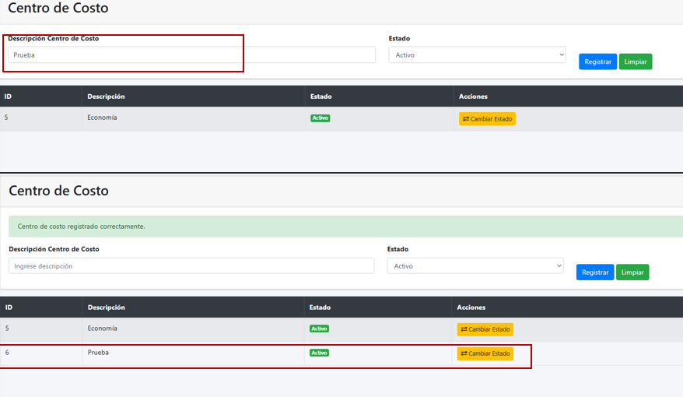

Fuente: Captura realizada al sistema web EugCOM

Prueba Unitaria CU N°1.21

En la Tabla 7.15 se puede visualizar el Caso de uso N°1.21, una vez ya creado los centros de los costos se procede a crear una casilla para desactivarlo o activarlo, en caso deje de haber cumplido con los costos o se debe reincorporar a la contabilidad de los costos.

Tabla 7.15 Caso de uso N °1.21, cambiando estado de un centro de costo
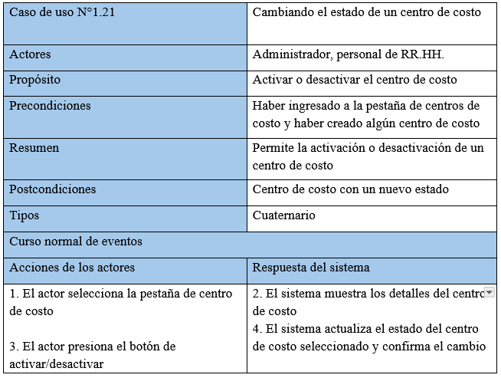

Fuente: Elaborado por el estudiante de acuerdo con el proyecto

Casos de prueba:

- Verificar la existencia de la opción para cambiar estado en el listado de centros de costo.

- Verificar la funcionalidad de activación/desactivación de centros de costo.

- Verificar la actualización visual del estado en la interfaz.

Resultados Esperados:

- El botón o enlace "Cambiar Estado" es visible junto a cada centro de costo en el listado.

- Al hacer clic en "Cambiar Estado", el sistema modifica correctamente el estado del centro de costo (activo/inactivo).

- El cambio de estado se refleja visualmente en el listado de centros de costo inmediatamente.

Resultados obtenidos:

- La opción de cambio de estado está disponible para cada centro de costo en el listado.

- La funcionalidad de activación/desactivación funciona correctamente y actualiza la base de datos.

- El estado visual del centro de costo se actualiza correctamente en la interfaz tras el cambio.

En la figura 7.15 muestra el proceso de cambio de estado en el módulo de Centro de Costo. Inicialmente, el centro de costo “Prueba” aparece en estado Activo dentro de la tabla. Tras seleccionar la opción Cambiar Estado, el sistema actualiza el registro y el estado del centro de costo cambia a Inactivo
Figura 7.15 “Captura de pantalla de prueba 1-2-3 caso de uso N°1.21”

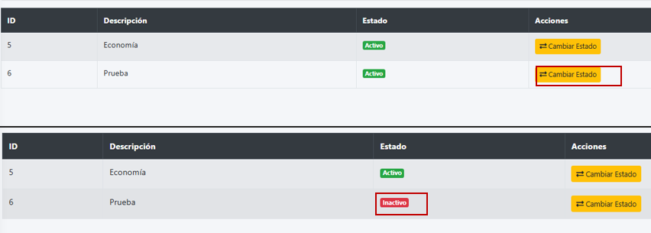

Fuente: Captura realizada al sistema web EugCOM

Prueba CU N°2.1

Se presenta el caso de uso N°2.1 para realizar los casos de prueba correspondientes.

En la Tabla 7.8 se puede visualizar el Caso de uso N°2.1, donde el actor accede a la pestaña ficha de empleados de informes del menú desplegable, cargando la interfaz con todas las fichas de los empleados, donde el actor presiona acción para visualizar la ficha del empleado.

Tabla 7.8 CU N°2.1 para prueba,” Visualizando la ficha de empleados”
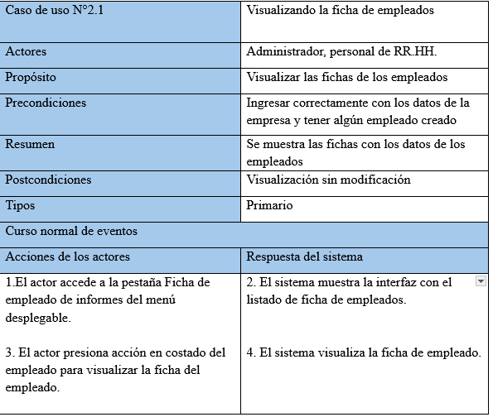

Fuente: Elaborado por el estudiante de acuerdo con el proyecto

Casos de prueba:

- Verificar la existencia de la opción de Fichas de empleados en el menú desplegable

- Verificar la redirección a la interfaz de “Fichas de empleados”.

- Verificar la correcta carga de la interfaz del sistema de visualización de la Fichas de empleados

- Verificar la carga de la visualización de ficha de empleado

Resultados Esperados:

- El enlace o pestaña “Fichas de empleados” para acceder a la interfaz es visible en el menú desplegable para usuarios.

- Al hacer clic en el enlace “Fichas de empleados”, el sistema redirige correctamente a la interfaz del sistema con las Fichas de empleados.

- La interfaz del sistema de Fichas de empleados carga correctamente, generando las fichas de los empleados.

- Al hacer clic en el botón e la columna acción visualizar la ficha de empleado completa

Resultados obtenidos

- El enlace es visible en el menú desplegable para usuarios con los permisos adecuados.

- El sistema redirige correctamente a la interfaz de las Fichas de empleados tras hacer clic en el enlace “Fichas de empleados”.

- La interfaz tras el redireccionamiento se muestra completamente y carga el listado de las Fichas de los empleados.

- El sistema carga y muestra correctamente la ficha del empleado completa

La Figura 7.8 ilustra los resultados obtenidos durante la ejecución de los casos de prueba propuestos para la funcionalidad de “Fichas de empleados”, correspondiente al Caso de Uso N°2.1.

En la interfaz de usuario, se observa la correcta visualización y disponibilidad del enlace “Fichas de Empleados” dentro del menú desplegable, el cual se carga completamente y muestra el listado de empleados. Además, al seleccionar una ficha específica, esta se visualiza de forma completa, mostrando todos los campos correspondientes. Esto confirma la correcta implementación y el funcionamiento esperado de la funcionalidad de visualización de las fichas de empleados.

Figura 7.8 “Captura de pantalla de prueba 1-2-3-4 caso de uso N°2.1”
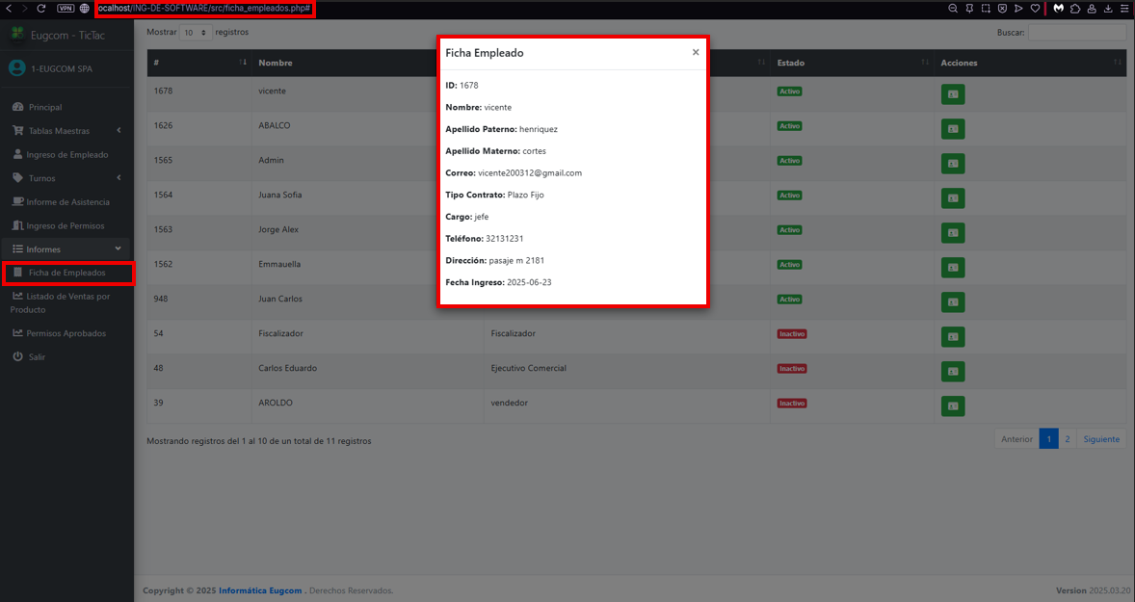
Fuente: Captura realizada al sistema web EugCOM

Prueba CU N°2.2

Se presenta el caso de uso N°2.2 para realizar los casos de prueba correspondientes.

En la Tabla 7.9 se puede visualizar el Caso de uso N°2.2, Este caso de uso es para la creación de la ficha de nuevos empleados, aplicando un formulario con los datos personales para ingresarlos al sistema.

Tabla 7.9 CU N°2.2 para prueba,” Creando nuevo empleado”
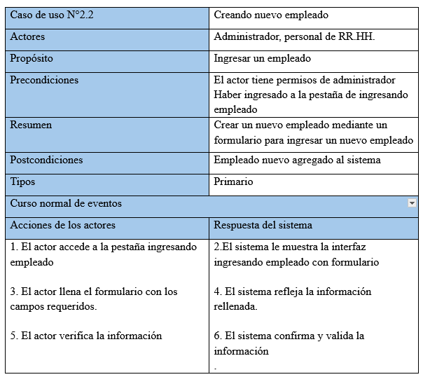

Fuente: Elaborado por el estudiante de acuerdo con el proyecto

Casos de prueba:

- Verificar la existencia de la opción de Ingreso de empleado.

- Verificar la redirección a la interfaz de “Ingreso de empleado”.

- Verificar la correcta carga de la interfaz del sistema de formulario de en la creación de empleados

Resultados Esperados:

- El enlace o pestaña “Ingreso de empleado” para acceder a la interfaz es visible en el menú desplegable para usuarios.

- Al hacer clic en el enlace “Ingreso de empleado”, el sistema redirige correctamente a la interfaz del sistema Ingreso de empleado para ingresar nuevos empleados.

- La interfaz del sistema de Ingresando empleado carga correctamente, permitiendo la creación de nuevos empleados.
Resultados obtenidos

- El enlace es visible en el menú desplegable para usuarios con los permisos adecuados.

- El sistema redirige correctamente a la interfaz de Ingresando empleado tras hacer clic en el enlace “Ingreso de empleado”.

- La interfaz tras el redireccionamiento se muestra completamente y carga el formulario de ingresando empleado sin errores.

La Figura 7.9 ilustra los resultados obtenidos durante la ejecución de los casos de prueba propuestos para la funcionalidad “Ingresando empleado”, correspondiente al Caso de Uso N°2.2

En la interfaz de usuario, se observa la correcta visualización y disponibilidad del enlace “Ingreso empleado” dentro del menú desplegable, cumpliendo con la expectativa para usuarios con los permisos adecuados. Tras la interacción con este enlace, se verificó una redirección exitosa a la interfaz de “ingreso de empleado”. Finalmente, la interfaz de destino cargó completamente y sin errores, mostrando el formulario correspondiente para la creación de un nuevo empleado, lo que confirma la correcta implementación y el funcionamiento esperado de esta funcionalidad.

Figura 7.9 “Captura de pantalla de prueba 1-2-3 caso de uso N°2.2”
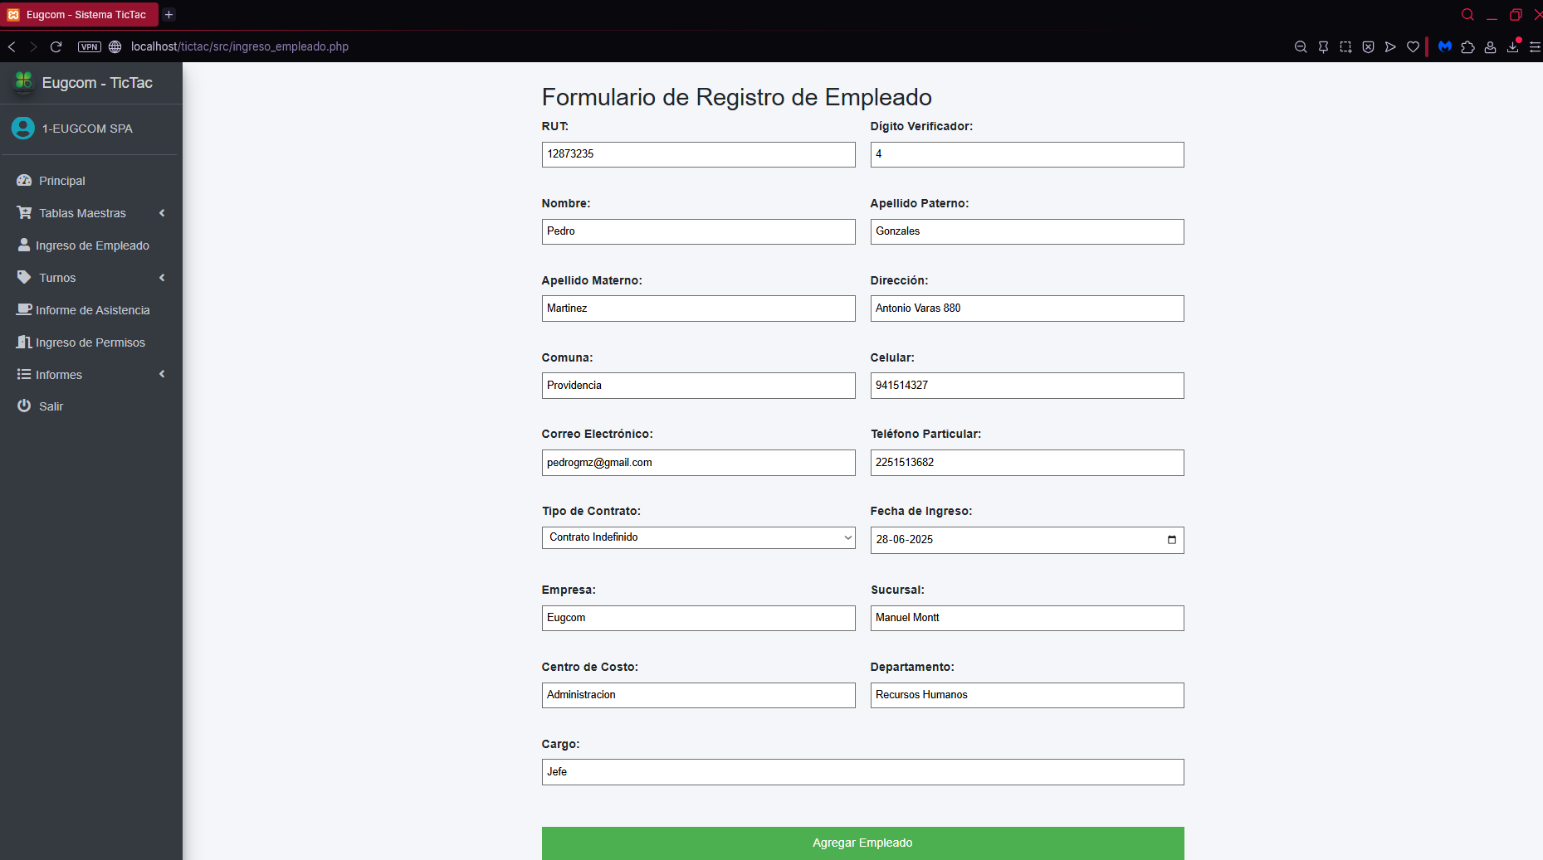
Fuente: Captura realizada al sistema web EugCOM

Prueba Unitaria CU N°2.3

En la Tabla 7.16 se puede visualizar el Caso de uso N°2.3, Visualizando fichas de empleados activas, el sistema entra en la pestaña de “Ficha de Empleados”, donde el sistema le muestra la lista de fichas activas/inactivas de empleados registradas, donde el usuario selecciona la opción de empleados activos.

Tabla 7.16 Caso de uso N°2.3, Visualizando fichas de empleados activas
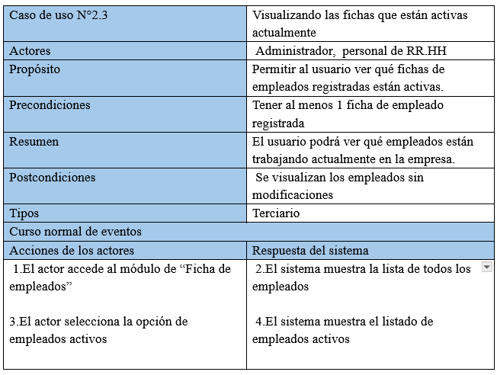

Fuente: Elaborado por el estudiante de acuerdo con el proyecto

Casos de prueba:

- Verificar la existencia de la opción de ficha de empleados en el menú desplegable.

- Verificar la redirección a la interfaz de "Ficha de Empleados".

- Verificar la correcta carga de la interfaz del sistema de visualización de fichas activas.

Resultados Esperados:

- El enlace o pestaña "Ficha de Empleados" para acceder a la interfaz es visible en el menú desplegable para usuarios con los permisos adecuados.

- Al hacer clic en el enlace "Ficha de Empleados", el sistema redirige correctamente a la interfaz del sistema de fichas de empleados.

- La interfaz del sistema de fichas de empleados carga completamente, mostrando el filtro de empleados activos y el listado correspondiente.

Resultados obtenidos:

- El enlace es visible en el menú desplegable para usuarios con los permisos adecuados.

- El sistema redirige correctamente a la interfaz de ficha de empleados tras hacer clic en el enlace "Ficha de Empleados".

- La interfaz tras el redireccionamiento se muestra completamente y carga el listado de empleados activos sin errores.

En la figura 7.16 muestra el módulo de Ficha de Empleados. En la parte superior, al seleccionar la opción Mostrar Solo Activos, la tabla lista dos empleados: uno con estado Inactivo (“prueba”) y otro con estado Activo (“Vicente Ignacio”). En la parte inferior, al cambiar la vista a Mostrar Todos, la tabla se actualiza y muestra únicamente al empleado con estado Activo, ocultando al que se encuentra en estado Inactivo.
Figura 7.16 “Captura de pantalla de prueba 1-2-3 caso de uso N°2.3”

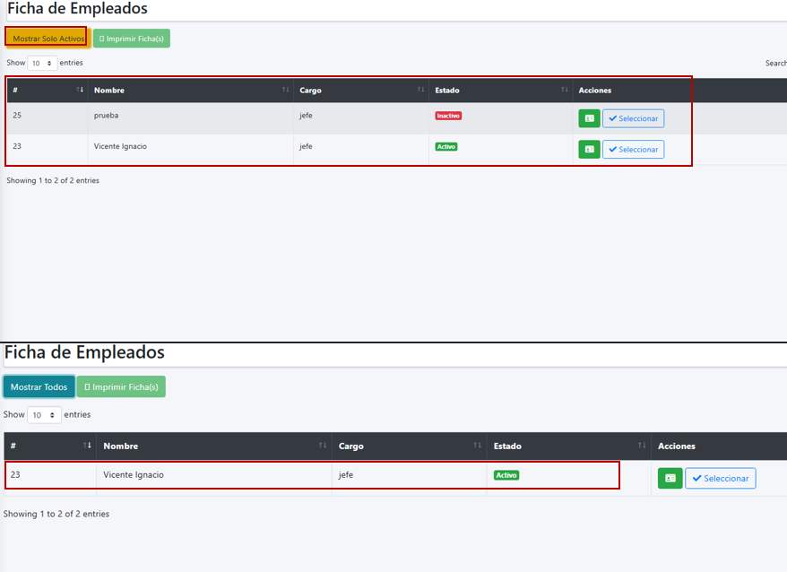

Fuente: Captura realizada al sistema web EugCOM

Prueba CU N°2.4

Se presenta el caso de uso N°2.4 para realizar los casos de prueba correspondientes.

En la Tabla 7.10 se puede visualizar el Caso de uso N°2.4, el sistema entrega una lista con todos los empleados registrados, dicho filtro está explicado en el propósito del caso de uso.

Tabla 7.10 CU N°2.4 para prueba,” Mostrando lista de empleado”
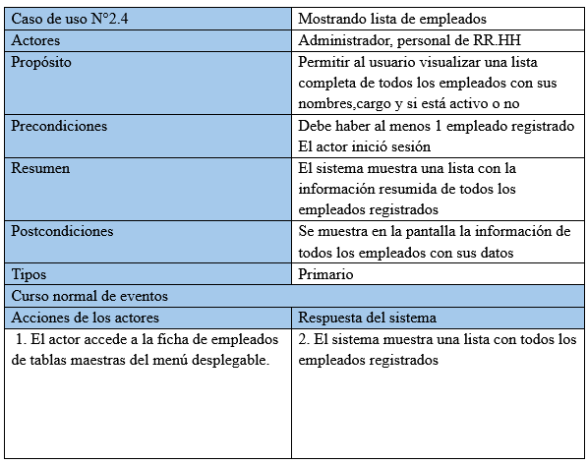

Fuente: Elaborado por el estudiante de acuerdo con el proyecto

Casos de prueba:

- Verificar la existencia de la opción de Ficha de Empleados en el menú desplegable

- Verificar la redirección a la interfaz de “Lista de Empleados”.

- Verificar la correcta carga de la interfaz del sistema de visualización de la Lista de Empleados

Resultados Esperados:

- El enlace o pestaña “Ficha de Empleado” para acceder a la interfaz es visible en el menú desplegable para usuarios.

- Al hacer clic en el enlace “Ficha de Empleados”, el sistema redirige correctamente a la interfaz del sistema con la Lista de Empleado.

- La interfaz del sistema de Ficha de Empleados carga correctamente, generando la Lista de Empleado.

Resultados obtenidos

- El enlace es visible en el menú desplegable para usuarios con los permisos adecuados.

- El sistema redirige correctamente a la interfaz de Ficha de Empleado tras hacer clic en el enlace “Ficha de Empleados”.

- La interfaz tras el redireccionamiento se muestra completamente y carga el listado de empleados sin inconvenientes.

La Figura 7.10 ilustra los resultados obtenidos durante la ejecución de los casos de prueba propuestos para la funcionalidad “Ficha de Empleados”, correspondiente al Caso de Uso N°2.4.

En la interfaz de usuario, se observa la correcta visualización y disponibilidad del enlace “Ficha de Empleados” dentro del menú desplegable, cumpliendo con la expectativa para usuarios con los permisos adecuados. Tras la interacción con este enlace, se verificó una redirección exitosa a la interfaz de visualización de empleados. Finalmente, la interfaz de destino cargó completamente y sin inconvenientes, mostrando el listado de empleados registrados en el sistema, lo que confirma la correcta implementación y funcionamiento esperado de esta funcionalidad.

Figura 7.10 “Captura de pantalla de prueba 1-2-3 caso de uso N°2.4”
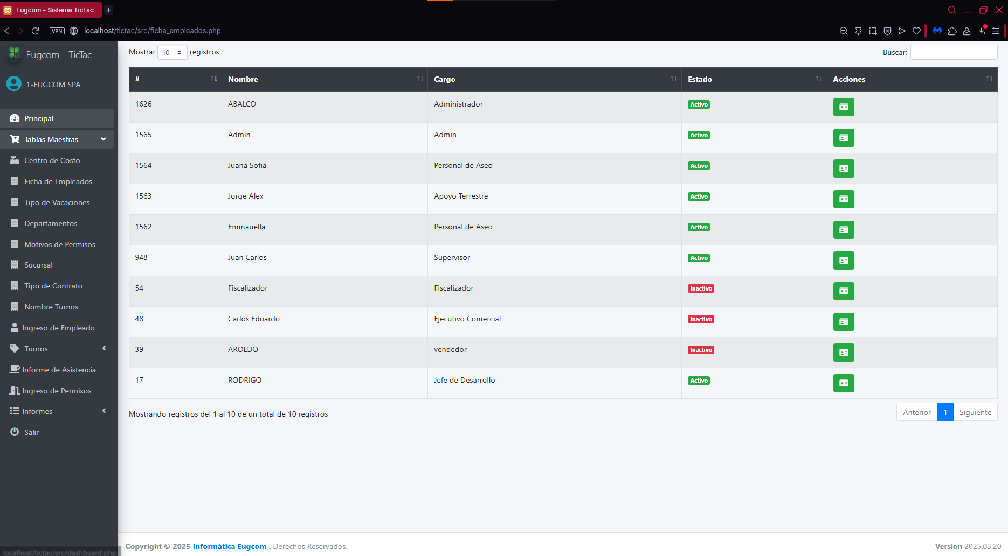

Fuente: Captura realizada al sistema web EugCOM

Prueba Unitaria CU N°2.5

En la Tabla 7.17 se puede visualizar el Caso de uso N°2.5, se crea la opción de guardar la información de los empleados, primeramente, se validan los datos del empleado y luego pasan a guardar los datos en el sistema.

Tabla 7.17 Caso de uso N °2.5, Guardando datos de empleado
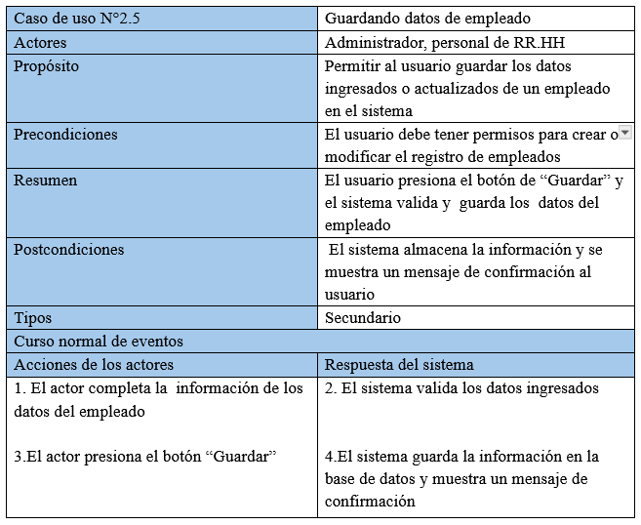

Fuente: Elaborado por el estudiante de acuerdo con el proyecto

Casos de prueba:

- Verificar la existencia de la opción para ingresar nuevos empleados en la interfaz.

- Verificar la carga correcta del formulario de ingreso de empleados.

- Verificar el guardado exitoso de los datos del empleado en el sistema.

Resultados Esperados:

- El botón o enlace "Nuevo Empleado" para acceder al formulario de ingreso es visible en la interfaz de empleados.

- Al hacer clic en "Nuevo Empleado", el sistema carga completamente el formulario con todos los campos requeridos.

- Al completar y enviar el formulario, el sistema guarda correctamente todos los datos del empleado en la base de datos.

Resultados obtenidos:

- La opción para ingresar nuevos empleados está disponible y visible en la interfaz.

- El formulario de ingreso de empleados se carga correctamente con todos los campos necesarios.

- Los datos del empleado se guardan exitosamente en el sistema y el empleado aparece en el listado.

En la figura 7.17 muestra el Formulario de Registro de Empleado, estructurado en tres pasos.

En el primer paso se solicitan los datos personales del trabajador, como RUT, dígito verificador, nombres y apellidos.

En el segundo paso se ingresan los datos de contacto, incluyendo dirección, comuna, celular, teléfono fijo y correo electrónico.

Finalmente, en el tercer paso se completan los datos laborales, tales como empresa, sucursal, departamento, centro de costo, cargo, tipo de contrato, fecha de ingreso y estado. Al finalizar, se habilita el botón Registrar Empleado para guardar la información en el sistema.

Figura 7.17 “Captura de pantalla de prueba 1-2-3 caso de uso N°2.5”
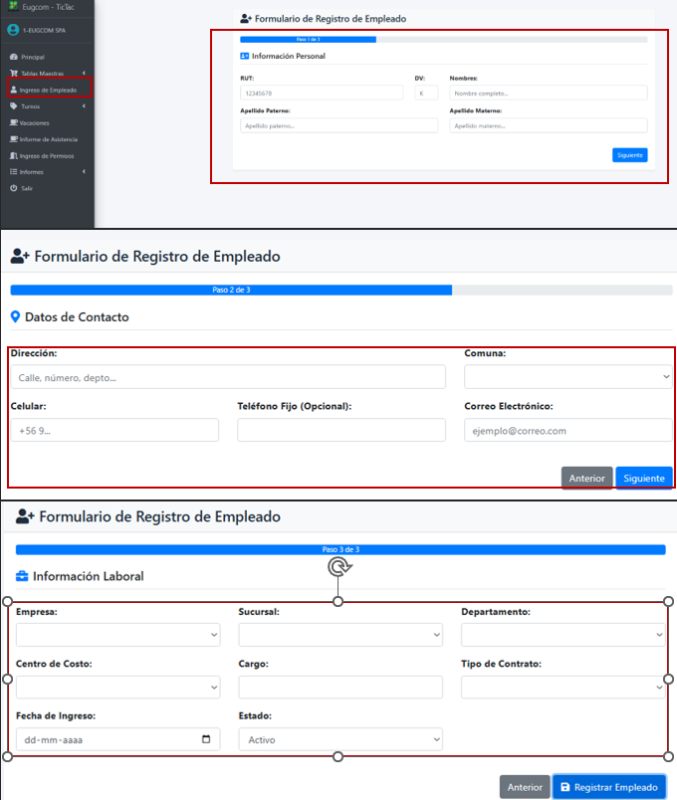

Fuente: Captura realizada al sistema web EugCOM

Prueba Unitaria CU N°2.6.1

En la Tabla 7.18 se puede visualizar el Caso de uso N°2.6.1, el sistema permite imprimir una ficha de empleado en formato PDF para el administrador/RRHH.

Tabla 7.18 Caso de uso N °2.6.1, Imprimiendo ficha de empleado
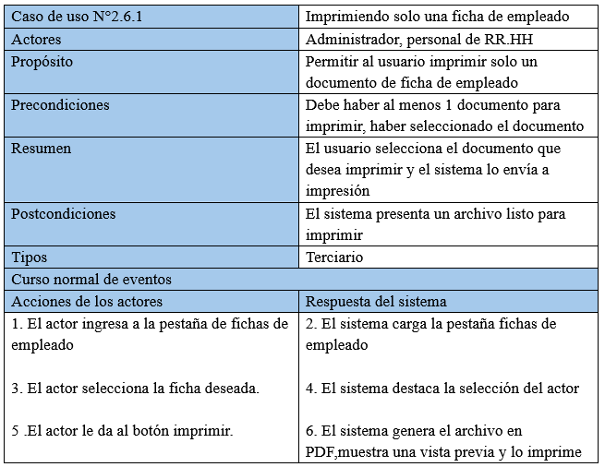

Fuente: Elaborado por el estudiante de acuerdo con el proyecto

Casos de prueba:

- Verificar la existencia de la opción de impresión individual en el listado de empleados.

- Verificar la generación correcta del documento PDF para un empleado.

- Verificar la completitud de la información en el PDF generado.

Resultados Esperados:

- El botón o enlace "Imprimir" es visible junto a cada empleado en el listado para impresión individual.

- Al hacer clic en "Imprimir" para un empleado específico, el sistema genera correctamente un documento PDF.

- El PDF generado contiene toda la información completa de la ficha del empleado seleccionado.

Resultados obtenidos:

- La opción de impresión individual está disponible para cada empleado en el listado.

- El sistema genera exitosamente el documento PDF para el empleado seleccionado.

- El PDF contiene toda la información de la ficha del empleado de manera completa y correcta.

En la figura 7.18 muestra el módulo de Ficha de Empleados, donde se listan trabajadores con sus datos de nombre, cargo y estado. En la parte superior aparece la opción Imprimir Ficha, que permite generar un documento en PDF con la información seleccionada. En el ejemplo, se seleccionó un empleado y el sistema generó automáticamente el archivo “Fichas-Empleados.pdf”, cuya descarga finalizada se visualiza en la parte superior derecha de la pantalla.

Figura 7.18 “Captura de pantalla de prueba 1-2-3 caso de uso N°2.6.1”
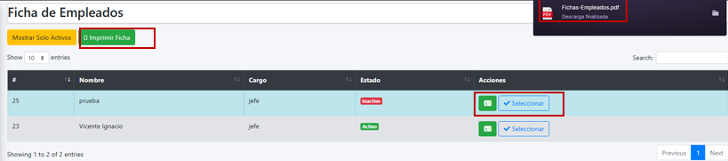

Fuente: Captura realizada al sistema web EugCOM

Prueba Unitaria CU N°2.6.2

En la Tabla 7.19 se puede visualizar el Caso de uso N°2.6.2, el sistema permite imprimir múltiples tipos de archivo en formato PDF para el administrador/RRHH.

Tabla 7.19 Caso de uso N °2.6.2, Imprimiendo múltiples fichas de empleado
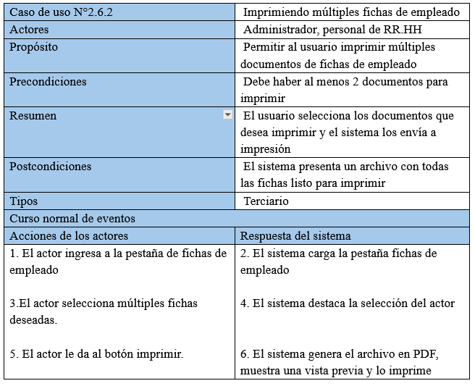

Fuente: Elaborado por el estudiante de acuerdo con el proyecto

Casos de prueba:

- Verificar la existencia de la opción de selección múltiple en el listado de empleados.

- Verificar la generación correcta del documento PDF para múltiples empleados.

- Verificar la completitud de la información en el PDF múltiple generado.

Resultados Esperados:

- Las casillas de selección están visibles junto a cada empleado para permitir selección múltiple.

- Al seleccionar múltiples empleados y hacer clic en "Imprimir Selección", el sistema genera correctamente un documento PDF único.

- El PDF generado contiene toda la información completa de todas las fichas de empleados seleccionados.

Resultados obtenidos:

- Las casillas de selección múltiple están disponibles y funcionan correctamente.

- El sistema genera exitosamente el documento PDF con múltiples fichas de empleados.

- El PDF contiene toda la información de todas las fichas seleccionadas de manera completa y organizada.
En la figura 7.19 muestra el módulo de Ficha de Empleados, donde se han seleccionado dos registros mediante la opción Seleccionar en la columna de acciones. Al hacerlo, el botón superior cambia a Imprimir Fichas (2), indicando la cantidad de empleados elegidos para generar el documento. El sistema produce un archivo en formato PDF con la información seleccionada, visible en la parte superior derecha como “Fichas-Empleados (2).pdf”, confirmando la descarga exitosa.
Figura 7.19 “Captura de pantalla de prueba 1-2-3 caso de uso N°2.6.2”
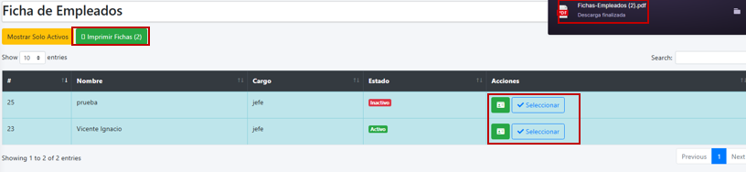

Fuente: Captura realizada al sistema web EugCOM

Prueba Unitaria CU N°3.1.1

En la Tabla 7.20 se puede visualizar el Caso de uso N°3.1.1, El sistema debe permitir al administrador asignar las fechas de vacaciones para los empleados, para eso se crea una pestaña especial con los datos de los empleados para la asignación de las vacaciones.

Tabla 7.20 Caso de uso N °3.1.1, Asignando vacaciones
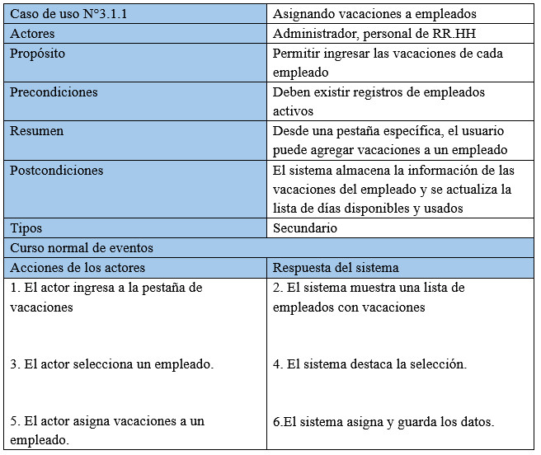

Fuente: Elaborado por el estudiante de acuerdo con el proyecto

Casos de prueba:
- Verificar la existencia de la opción de asignación de vacaciones en el menú desplegable.

- Verificar la correcta selección de empleado para asignar vacaciones

- Verificar el correcto registro de asignación de vacaciones al empleado de la interfaz del sistema de asignación de vacaciones.

Resultados Esperados:

- El enlace o pestaña "Asignación de Vacaciones" para acceder a la interfaz es visible en el menú desplegable.

- Se selecciona al empleado para posteriormente asignar vacaciones al mismo.

- La interfaz del sistema de asignación de vacaciones carga completamente, mostrando el formulario de asignación del empleado.

Resultados obtenidos:

- El enlace es visible en el menú desplegable para usuarios con los permisos adecuados.

- Se selecciona el empleado correctamente para rellenar la asignación de sus vacaciones.

- La interfaz tras el registro se muestra completamente y carga el registro sin errores.

En la figura 7.20 imagen muestra el módulo de Asignación de Nuevas Vacaciones. En la parte superior se registra un periodo de vacaciones para el empleado Vicente Ignacio Henríquez Cortés, con tipo de vacación Legales, duración de 23 días, desde el 02-10-2025 hasta el 25-10-2025, autorizado por INFORMATICA EUGCOM LTDA. Inicialmente, la tabla de “Vacaciones Asignadas” aparece vacía, pero tras registrar la información, se actualiza mostrando el detalle del empleado con las fechas y el tipo de vacación asignado.

Figura 7.20 “Captura de pantalla de prueba 1-2-3 caso de uso N°3.1.1”

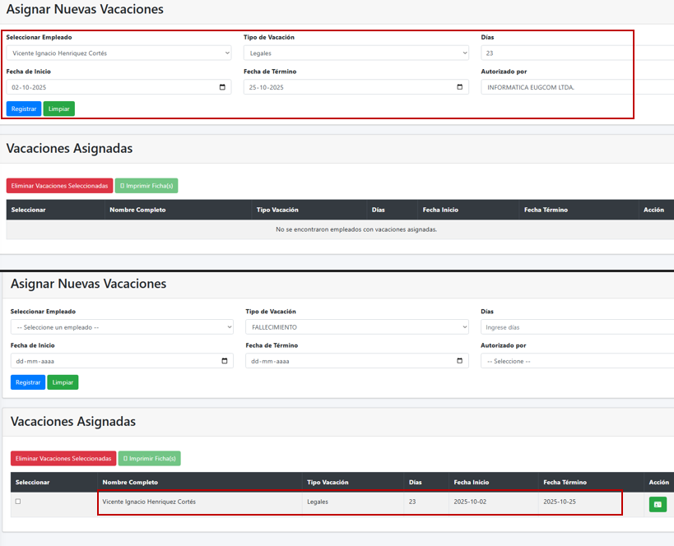

Fuente: Captura realizada al sistema web EugCOM

Prueba Unitaria CU N°3.1.2

En la Tabla 7.21 se puede visualizar el Caso de uso N°3.1.2, El sistema debe permitir al administrador editar las fechas de vacaciones para los empleados, para eso se crea una pestaña especial con los datos de los empleados para la asignación de las vacaciones.

Tabla 7.21 Caso de uso N °3.1.2, editando vacaciones
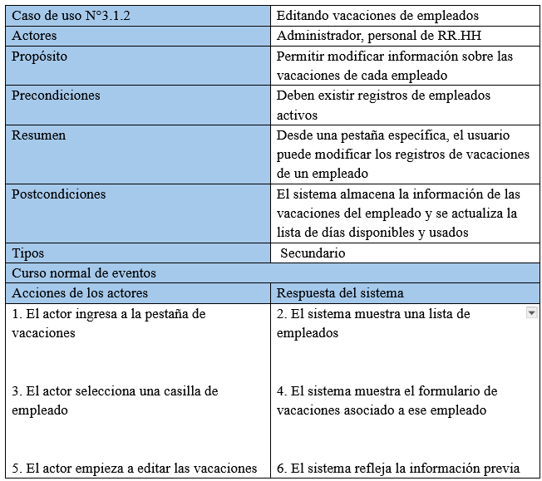

Fuente: Elaborado por el estudiante de acuerdo con el proyecto
Casos de prueba:

- Verificar la existencia de la opción de edición de vacaciones en el listado.

- Verificar la carga del formulario de edición con los datos actuales de vacaciones.

- Verificar la actualización correcta de los datos de vacaciones en el sistema.

Resultados Esperados:

- El botón o enlace "Editar" para modificar vacaciones existentes es visible junto a cada registro en el listado.

- Al hacer clic en "Editar", el sistema carga el formulario con los datos actuales de las vacaciones seleccionadas.

- Al guardar los cambios, el sistema actualiza correctamente los datos de vacaciones en la base de datos.

Resultados obtenidos:
- El botón de edición está visible y accesible para cada registro de vacaciones en el listado.

- El formulario de edición se carga correctamente con todos los datos actuales de las vacaciones seleccionadas.

- Los cambios en los datos de vacaciones se guardan exitosamente y se reflejan en el listado actualizado.

En la figura 7.21 muestra el proceso de edición de vacaciones asignadas. Inicialmente, al empleado Vicente Ignacio Henríquez Cortés se le habían registrado 23 días de vacaciones legales, desde el 02-10-2025 hasta el 25-10-2025. En el panel de edición de la ficha, se modifican los datos a 20 días, ajustando la fecha de término al 22-10-2025. Tras guardar los cambios, la tabla de “Vacaciones Asignadas” se actualiza reflejando las nuevas fechas y duración corregida.
Figura 7.21 “Captura de pantalla de prueba 1-2-3 caso de uso N°3.1.2”

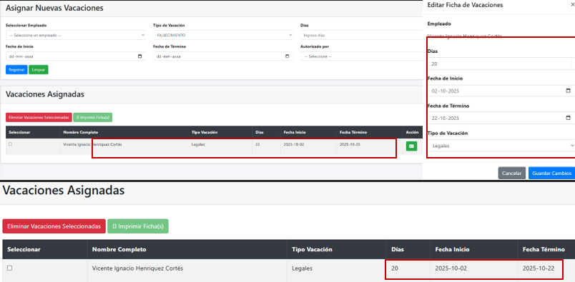

Fuente: Captura realizada al sistema web EugCOM

Prueba Unitaria CU N°3.2

En la Tabla 7.22 se puede visualizar el Caso de uso N°3.2, Este apartado permite que se cree una casilla de selección para posible asignación o edición.

Tabla 7.22 Caso de uso N °3.2, Visualizando lista de empleados para asignar vacaciones
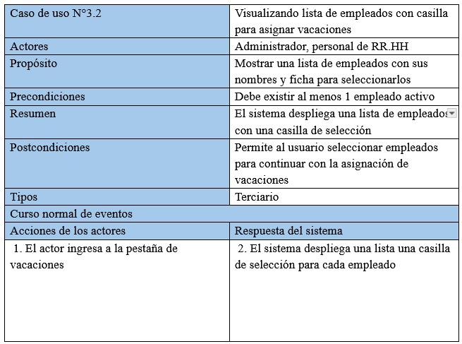

Fuente: Elaborado por el estudiante de acuerdo con el proyecto
Casos de prueba:

- Verificar la existencia de la opción de visualización de empleados para vacaciones.

- Verificar la carga correcta del listado de empleados.

- Verificar la presencia de casillas de selección.

Resultados Esperados:

- La interfaz de vacaciones muestra claramente la lista de empleados disponibles.

- El sistema carga completamente el listado de todos los empleados que pueden recibir asignación de vacaciones.

- Cada empleado en el listado muestra una casilla de selección.

Resultados obtenidos:

- La lista de empleados para asignación de vacaciones se muestra correctamente en la interfaz.

- El listado de empleados disponibles se carga completamente sin omisiones.

- Las casillas de selección están presentes y funcionan correctamente para cada empleado.
En la figura 7.22 imagen muestra la sección de Vacaciones Asignadas, donde aparece el registro de vacaciones de Vicente Ignacio Henríquez Cortés con tipo de vacación Legales, duración de 20 días y fecha de inicio 02-10-2025. Se observa que el registro ha sido seleccionado mediante la casilla de verificación, lo que permite habilitar acciones como Eliminar Vacaciones Seleccionadas o Imprimir Ficha.

Figura 7.22 “Captura de pantalla de prueba 1-2-3 caso de uso N°3.2”

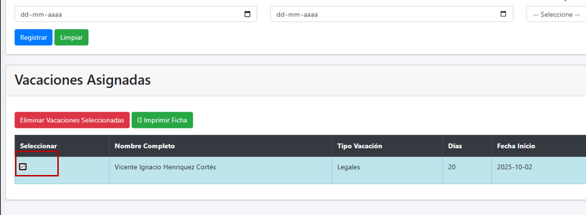

Fuente: Captura realizada al sistema web EugCOM

Prueba Unitaria CU N°3.3

En la Tabla 7.23 se puede visualizar el Caso de uso N°3.3, Acá se definen los días de las vacaciones que tendrá el empleado como pueden ser: día de inicio, días, el periodo, días usados, idas pendientes, quien autoriza y tipo de vacaciones.

Tabla 7.23 Caso de uso N°3.3, Definiendo días a otorgar para vacaciones
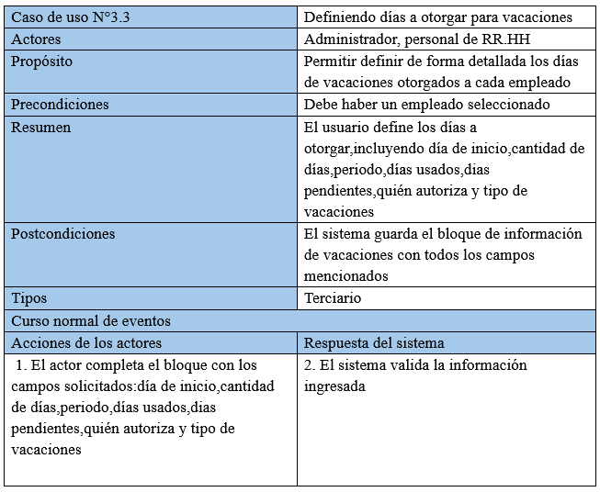

Fuente: Elaborado por el estudiante de acuerdo con el proyecto

Casos de prueba:

- Verificar la existencia de los campos para definición de días de vacaciones.

- Verificar la funcionalidad de ingreso y validación de días a otorgar.

- Verificar el cálculo correcto de periodos y días de vacaciones.

Resultados Esperados:
- Los campos para definir días de vacaciones (inicio, término, días totales) son visibles en el formulario.

- El sistema valida correctamente los datos ingresados para los días de vacaciones.

- El sistema calcula automáticamente los periodos y días pendientes según la información ingresada.

Resultados obtenidos:
- Todos los campos necesarios para definir días de vacaciones están disponibles en el formulario.

- La validación de datos funciona correctamente, previniendo ingresos incorrectos.

- Los cálculos de periodos y días se realizan automáticamente y de manera precisa.

En la figura 7.23 imagen muestra el formulario de Asignar Nuevas Vacaciones, donde se está registrando un periodo de descanso para el empleado “prueba perez gonzales”. Se especifica que el tipo de vacación es Legales, con una duración de 20 días, desde el 02-10-2025 hasta el 22-10-2025, autorizado por la empresa INFORMATICA EUGCOM LTDA. El formulario ofrece las opciones de Registrar o Limpiar la información ingresada.

Figura 7.23 “Captura de pantalla de prueba 1-2-3 caso de uso N°3.3”

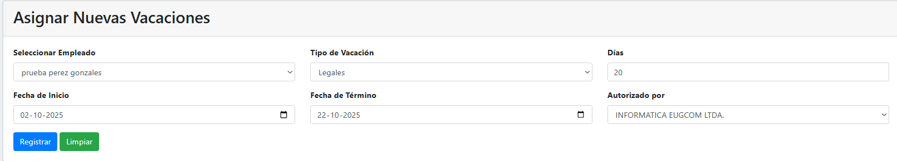

Fuente: Captura realizada al sistema web EugCOM

Prueba Unitaria CU N°3.4

En la Tabla 7.24 se puede visualizar el Caso de uso N°3.4. donde se permite visualizar una lista con los empleados además con sus respectivas características como nombre, días, fecha de inicio, fecha final y casilla de selección.

Tabla 7.24 Caso de uso N°3.4, Visualizando listado de empleados de vacaciones
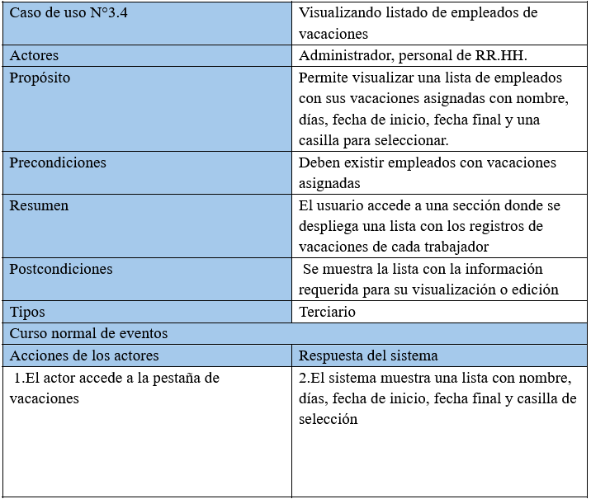

Fuente: Elaborado por el estudiante de acuerdo con el proyecto

Casos de prueba:
- Verificar la existencia de la opción de visualización de empleados en vacaciones.

- Verificar la carga correcta del listado de empleados actualmente en vacaciones.

- Verificar la completitud de la información mostrada para cada empleado.

Resultados Esperados:
- La interfaz de vacaciones incluye una sección específica para visualizar empleados en periodo de vacaciones.

- El sistema carga completamente el listado de todos los empleados que se encuentran actualmente en vacaciones.

- Para cada empleado, se muestra información completa incluyendo fechas, días y tipo de vacaciones.

Resultados obtenidos:
- La sección de visualización de empleados en vacaciones está disponible y accesible.

- El listado de empleados en vacaciones se carga correctamente con todos los registros actuales.

- La información mostrada para cada empleado es completa y actualizada.

En la figura 7.24 muestra la sección de Vacaciones Asignadas, donde aparecen dos registros. El primero corresponde al empleado “prueba perez gonzales”, con tipo de vacación prueba, duración de 22 días, desde el 02-10-2025 hasta el 22-10-2025. El segundo corresponde a Vicente Ignacio Henríquez Cortés, con tipo de vacación Legales, duración de 20 días, también entre el 02-10-2025 y el 22-10-2025. Ambos registros permiten acciones adicionales mediante el ícono disponible en la columna de acción.
Figura 7.24 “Captura de pantalla de prueba 1-2-3 caso de uso N°3.4”

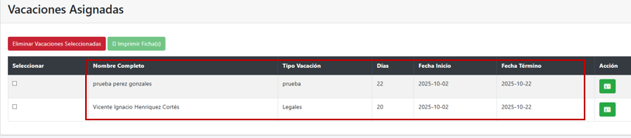

Fuente: Captura realizada al sistema web EugCOM

Prueba Unitaria CU N°3.5

En la Tabla 7.25 se puede visualizar el Caso de uso N°3.5, por este lado se guardan los registros de las vacaciones de los empleados.

Tabla 7.25 Caso de uso N°3.5, Guardando cambios de vacaciones
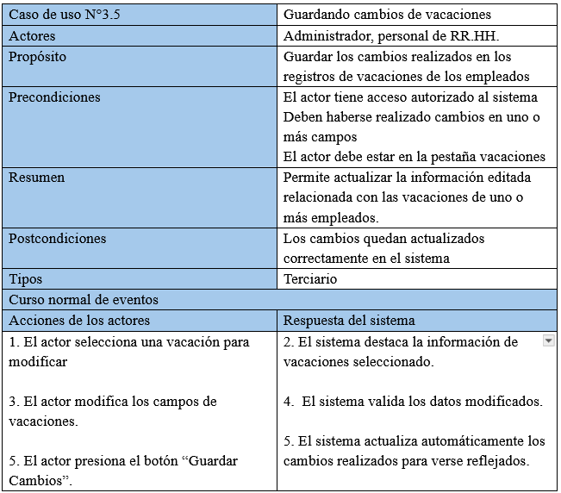

Fuente: Elaborado por el estudiante de acuerdo con el proyecto

Casos de prueba:

- Verificar la existencia del botón de guardado en el formulario de vacaciones.

- Verificar la funcionalidad de guardado de cambios realizados.

- Verificar la actualización inmediata de la información en el sistema.

Resultados Esperados:

- El botón "Guardar" o "Actualizar" es visible y accesible en el formulario de vacaciones.

- Al hacer clic en "Guardar", el sistema procesa y almacena correctamente todos los cambios realizados.

- Los cambios guardados se reflejan inmediatamente en el listado y en la base de datos.

Resultados obtenidos:

- El botón de guardado está disponible y funciona correctamente en el formulario.

- Los cambios realizados en las vacaciones se guardan exitosamente en el sistema.

- La información actualizada se muestra correctamente en la interfaz tras el guardado.

En la figura 7.25 magen muestra el proceso de edición de vacaciones en el sistema. Inicialmente, al empleado Vicente Ignacio Henríquez Cortés se le habían asignado 23 días de vacaciones legales entre el 02-10-2025 y el 25-10-2025. En la ventana lateral de edición se modifican los datos a 20 días, ajustando la fecha de término al 22-10-2025. Tras guardar los cambios, la tabla de Vacaciones Asignadas se actualiza, reflejando la nueva duración y las fechas corregidas.
Figura 7.25 “Captura de pantalla de prueba 1-2-3 caso de uso N°3.5”



Fuente: Captura realizada al sistema web EugCOM

Prueba Unitaria CU N°3.6

En la Tabla 7.26 se puede visualizar el Caso de uso N°3.6. Este caso de uso es para imprimir un listado completo con todos los empleados de vacaciones.

Tabla 7.26 Caso de uso N°3.6, Imprimiendo vacaciones de empleado
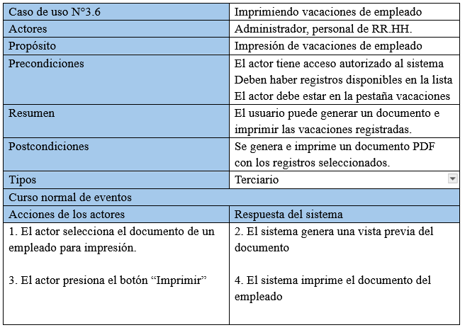

Fuente: Elaborado por el estudiante de acuerdo con el proyecto

Casos de prueba:
- Verificar la existencia de la opción de impresión para vacaciones.

- Verificar la generación correcta del documento PDF de vacaciones.

- Verificar la completitud de la información en el PDF generado.

Resultados Esperados:

- El botón o enlace "Imprimir" es visible junto a cada registro de vacaciones para generar reporte.

- Al hacer clic en "Imprimir", el sistema genera correctamente un documento PDF con la información de vacaciones.

- El PDF generado contiene toda la información completa de las vacaciones del empleado.

Resultados obtenidos:

- La opción de impresión está disponible para cada registro de vacaciones.

- El sistema genera exitosamente el documento PDF con la información de vacaciones.

- El PDF contiene todos los datos relevantes de las vacaciones de manera completa y organizada.

En la figura 7.26 muestra el módulo de Asignar Nuevas Vacaciones, donde en la sección de Vacaciones Asignadas aparecen seleccionados dos empleados: prueba perez gonzales con 22 días de vacaciones tipo “prueba”, y Vicente Ignacio Henríquez Cortés con 20 días de vacaciones legales, ambos con inicio el 02-10-2025 y término el 22-10-2025. Al marcar ambos registros y usar la opción Imprimir Fichas (2), el sistema genera un archivo en formato PDF llamado “Fichas-Vacaciones.pdf”, cuya descarga finalizada se muestra en la parte superior derecha.
Figura 7.26 “Captura de pantalla de prueba 1-2-3 caso de uso N°3.6”

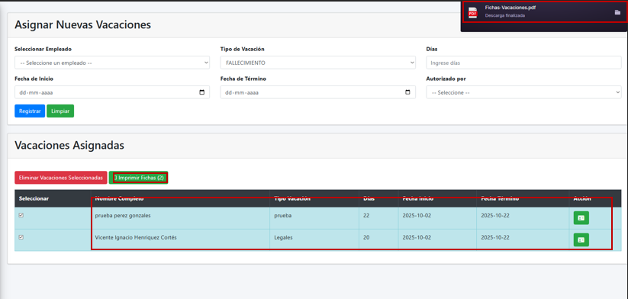

Fuente: Captura realizada al sistema web EugCOM

Prueba Unitaria CU N°3.7

En la Tabla 7.27 se puede visualizar el Caso de uso N°3.7, Para este caso de uso, se agrega la opción de eliminar las vacaciones, en caso de que sea requerido.

Tabla 7.27 Caso de uso N°3.7, Eliminando vacaciones asignadas
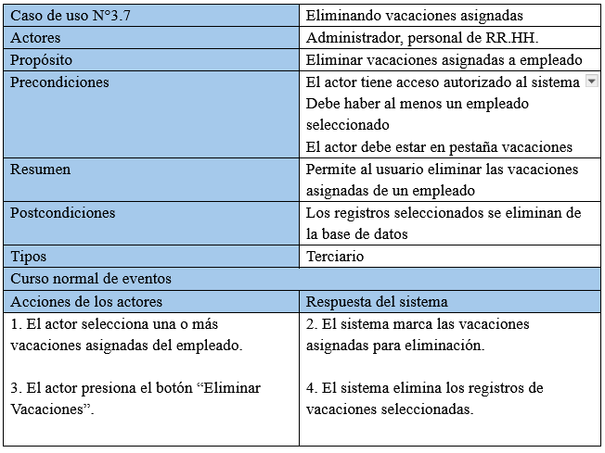

Fuente: Elaborado por el estudiante de acuerdo con el proyecto

Casos de prueba:

- Verificar la existencia de la opción de eliminación de vacaciones.

- Verificar la solicitud de confirmación antes de la eliminación.

- Verificar la eliminación correcta del registro de vacaciones.

Resultados Esperados:

- El botón o enlace "Eliminar" es visible junto a cada registro de vacaciones en el listado.

- Al hacer clic en "Eliminar", el sistema solicita confirmación antes de proceder con la eliminación.

- Tras confirmar, el sistema elimina correctamente el registro de vacaciones de la base de datos.

Resultados obtenidos:

- La opción de eliminación está disponible para cada registro de vacaciones.

- El sistema solicita correctamente confirmación antes de eliminar cualquier registro.

- La eliminación de registros de vacaciones se realiza exitosamente y se refleja en el listado.

En la figura 7.27 muestra la sección de Vacaciones Asignadas, donde inicialmente aparecen dos empleados registrados: prueba perez gonzales y Vicente Ignacio Henríquez Cortés. Se selecciona el primer registro y se utiliza la opción Eliminar Vacaciones Seleccionadas, tras lo cual la tabla se actualiza quedando únicamente el registro de Vicente Ignacio Henríquez Cortés, con sus vacaciones legales de 20 días entre el 02-10-2025 y el 22-10-2025.
Figura 7.27 “Captura de pantalla de prueba 1-2-3 caso de uso N°3.7”

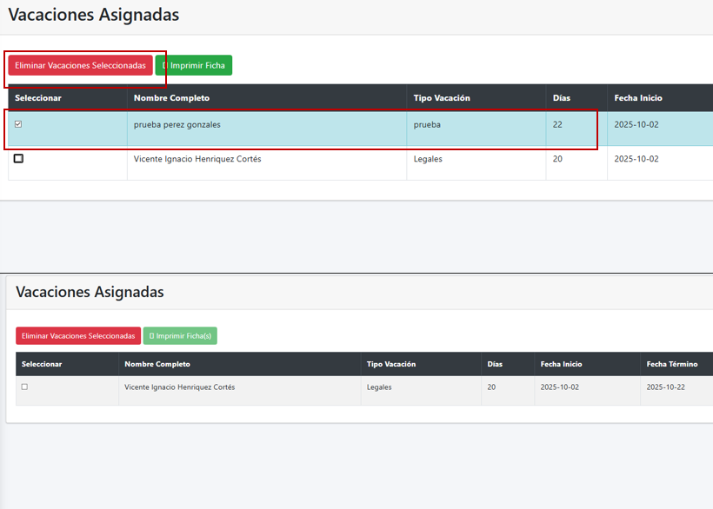

Fuente: Captura realizada al sistema web EugCOM

Prueba Unitaria CU N°4.1.1

En la Tabla 7.28 se puede visualizar el Caso de uso N°4.1.1 el sistema despliega una pestaña que permite al usuario crear los turnos.

Tabla 7.28 Caso de uso N°4.1.1, Creando turnos con campos obligatorios
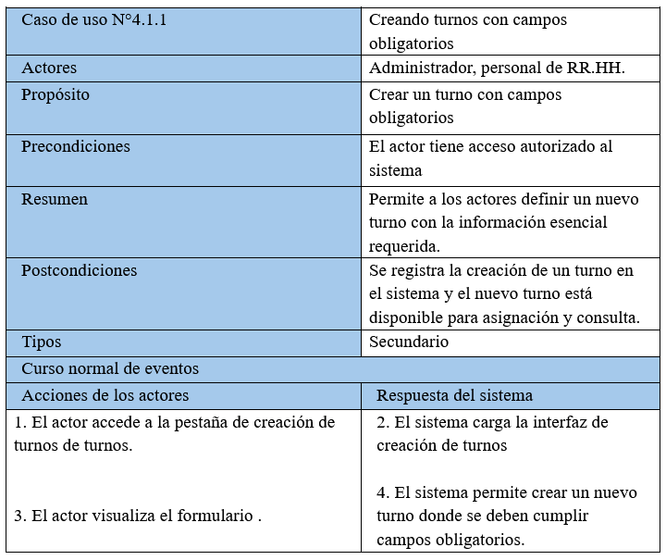

Fuente: Elaborado por el estudiante de acuerdo con el proyecto

Casos de prueba:

- Verificar la existencia de la opción de creación de turnos en el menú desplegable.

- Verificar la redirección a la interfaz de "Creación de Turnos".

- Verificar la correcta carga de la interfaz del sistema de creación de turnos.

Resultados Esperados:

- El enlace o pestaña "Creación de Turnos" para acceder a la interfaz es visible en el menú desplegable.

- Al hacer clic en el enlace "Creación de Turnos", el sistema redirige correctamente a la interfaz del sistema.

- La interfaz del sistema de creación de turnos carga completamente, mostrando el formulario con todos los campos obligatorios.

Resultados obtenidos:

- El enlace es visible en el menú desplegable para usuarios con los permisos adecuados.

- El sistema redirige correctamente a la interfaz de creación de turnos tras hacer clic en el enlace.

- La interfaz tras el redireccionamiento se muestra completamente y carga el formulario con campos obligatorios sin errores.

En la figura 7.28 muestra el formulario de Creación de Turnos y Jornadas, en el que se deben completar de manera obligatoria todos los campos solicitados: Nombre de la Jornada, Día de Entrada, Hora de Inicio, Inicio y Fin de Colación, Día de Salida, Hora de Fin y Tolerancia de Atraso. Esto indica que para poder crear una jornada correctamente, es necesario ingresar toda la información requerida antes de hacer clic en el botón Crear Jornada.
Figura 7.28 “Captura de pantalla de prueba 1-2-3 caso de uso N°4.1.1”

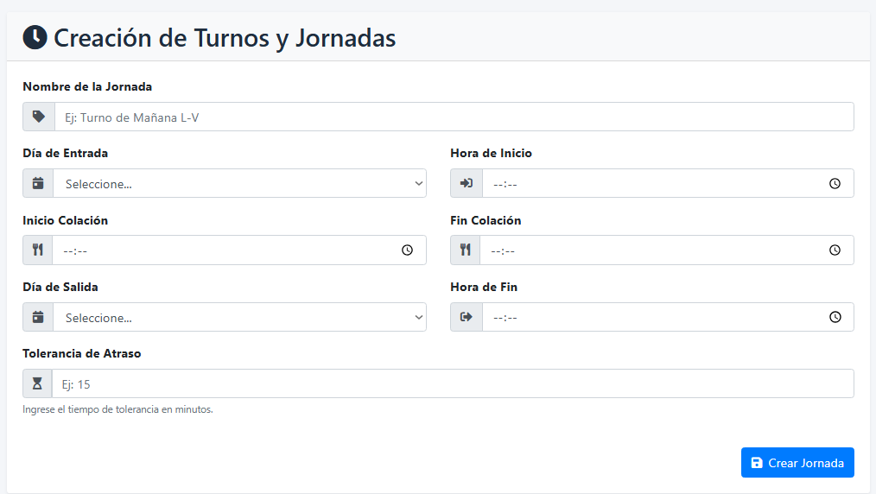

Fuente: Captura realizada al sistema web EugCOM

Prueba Unitaria CU N°4.1.2

En la Tabla 7.29 se puede visualizar el Caso de uso N°4.1.2 el sistema despliega una pestaña que permite al usuario seleccionar un turno para luego editarlo.

Tabla 7.29 Caso de uso N°4.1.2, editando turnos con campos obligatorios
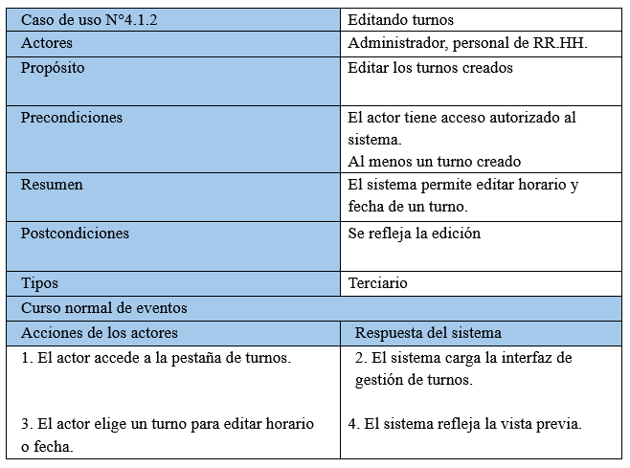

Fuente: Elaborado por el estudiante de acuerdo con el proyecto

Casos de prueba:

- Verificar la existencia de la opción de edición de turnos en el listado.

- Verificar la carga del formulario de edición con validación de campos obligatorios.

Resultados Esperados:

- El botón o enlace "Editar" para modificar turnos existentes es visible junto a cada turno en el listado.

- Al hacer clic en "Editar", el sistema carga el formulario con los datos actuales y valida los campos obligatorios.

Resultados obtenidos:

- El botón de edición está visible y accesible para cada turno en el listado.

- El formulario de edición se carga correctamente con validación activa para campos obligatorios.

En la figura 7.29 muestra el formulario de Editar Jornada, donde se pueden modificar los datos de un turno previamente creado. En este caso, la jornada llamada “JORNADA1” tiene configurado como día de entrada lunes a las 08:30, con horario de colación entre 14:30 y 15:30, hora de fin a las 18:15, y día de salida viernes. El formulario permite guardar los cambios realizados con el botón Guardar Cambios o cerrar la edición sin modificar con el botón Cerrar.
Figura 7.29 “Captura de pantalla de prueba 1-2-3 caso de uso N°4.1.2”

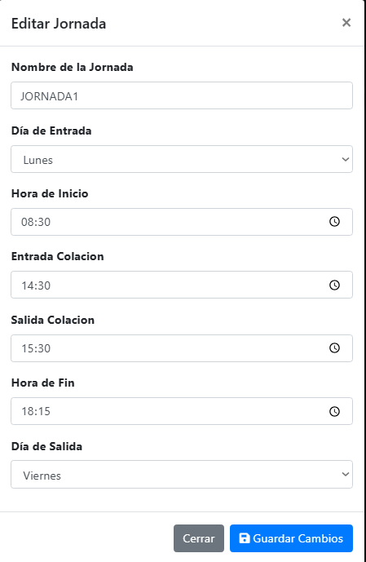

Fuente: Captura realizada al sistema web EugCOM

Prueba Unitaria CU N°4.2

En la Tabla 7.30 se puede visualizar el Caso de uso N°4.2, El sistema permite la creación de nuevos turnos, presentando el formulario con sus respectivas características listas para ser definidas.

Tabla 7.30 Caso de uso N°4.2, Generando nuevo turno
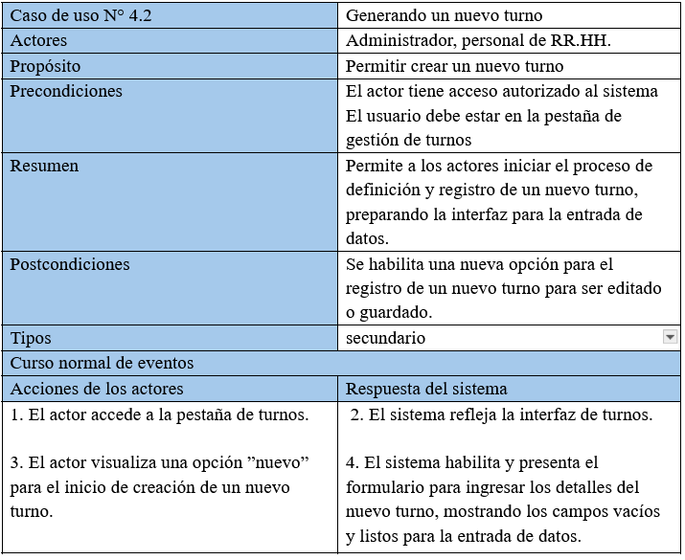

Fuente: Elaborado por el estudiante de acuerdo con el proyecto

Casos de prueba:
- Verificar la existencia del formulario para generar nuevos turnos en la interfaz.

- Verificar la funcionalidad de creación de nuevos turnos en el sistema.

- Verificar la correcta visualización del nuevo turno en el listado después de su creación.

Resultados Esperados:
- El formulario para generar nuevos turnos está completamente accesible y visible en la interfaz de creación de turnos.

- Al completar y enviar el formulario, el sistema procesa correctamente la creación del nuevo turno en la base de datos.

- Después de la creación exitosa, el nuevo turno aparece inmediatamente en el listado general de turnos del sistema.

Resultados obtenidos:
- El formulario de generación de nuevos turnos está disponible y completamente funcional en la interfaz.

- La creación de nuevos turnos se procesa correctamente y se almacena en la base de datos sin errores.

- El turno recién creado se visualiza correctamente en el listado general inmediatamente después de su creación.

En la figura 7.30 muestra el proceso de creación de un nuevo turno o jornada. En el formulario superior se está registrando el turno llamado “Turno noche”, configurado con día de entrada lunes, hora de inicio 23:00, colación entre las 02:00 y 03:00, día de salida viernes, hora de término 08:00, y una tolerancia de atraso de 15 minutos. En la parte inferior, en el Listado de Jornadas, se visualiza la tabla actualizada donde el nuevo turno ya aparece registrado junto con las demás jornadas existentes.
Figura 7.30 “Captura de pantalla de prueba 1-2-3 caso de uso N°4.2”

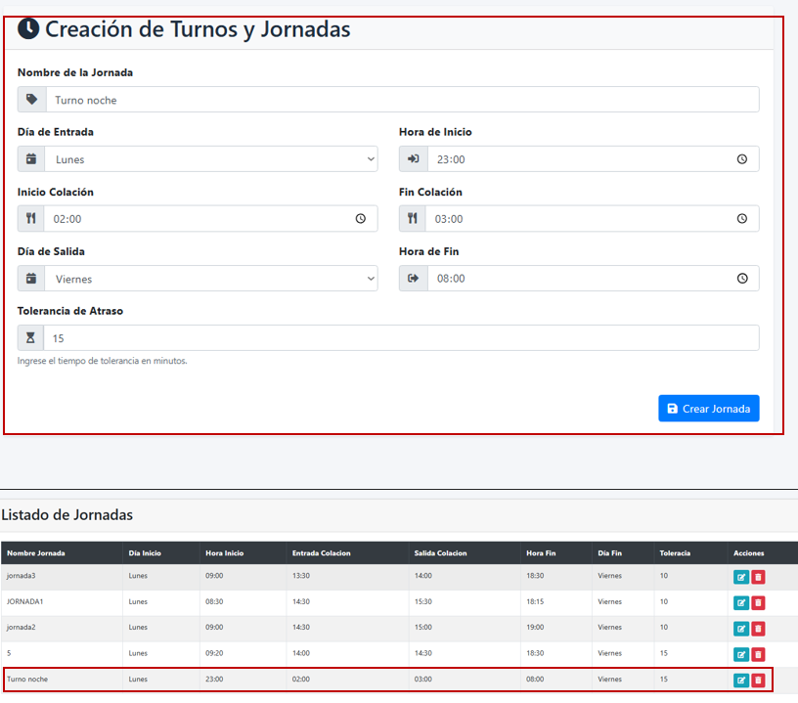

Fuente: Captura realizada al sistema web EugCOM

Prueba Unitaria CU N°4.3

En la Tabla 7.31 se puede visualizar el Caso de uso N°4.3, se agrega la opción de guardar los cambios de los turnos.

Tabla 7.31 Caso de uso N°4.3, Guardando cambios en los turnos
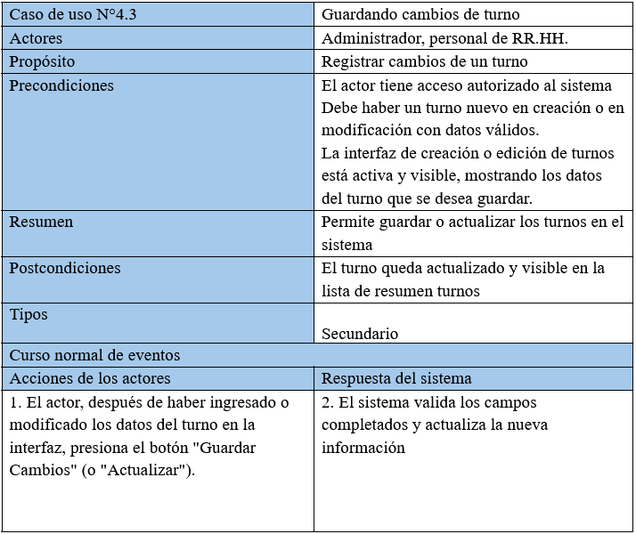

Fuente: Elaborado por el estudiante de acuerdo con el proyecto

Casos de prueba:

- Verificar la existencia del botón de guardado en el formulario de edición de turnos.

- Verificar la funcionalidad de guardado de modificaciones realizadas a un turno existente.

- Verificar la actualización inmediata de la información en el listado de turnos después del guardado.

Resultados Esperados:

- El botón "Guardar Cambios" es visible y accesible en el formulario de edición de turnos.

- Al hacer clic en "Guardar Cambios", el sistema procesa y almacena correctamente todas las modificaciones realizadas al turno.

- Los cambios guardados se reflejan inmediatamente en el listado general de turnos del sistema.

Resultados obtenidos:

- El botón de guardado de cambios está disponible y funciona correctamente en el formulario de edición.

- Las modificaciones realizadas a los turnos existentes se guardan exitosamente en el sistema.

- La información actualizada del turno se muestra correctamente en el listado general tras el guardado.

En la figura 7.31 muestra la sección de Listado de Jornadas mientras se editan y guardan cambios en un turno existente. A la izquierda se observa el formulario con los datos del “Turno noche”, donde se actualiza la Hora de Fin a las 12:00. En la tabla de la derecha, ya aparece reflejada la modificación, mostrando en la fila correspondiente al turno la nueva hora de término registrada.

Figura 7.31 “Captura de pantalla de prueba 1-2-3 caso de uso N°4.3”

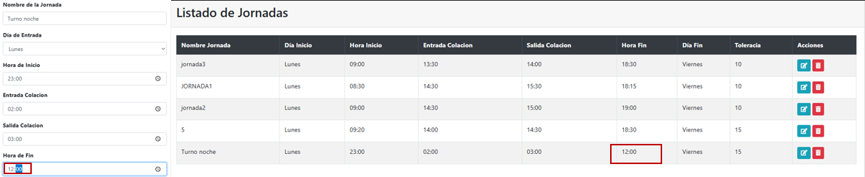

Fuente: Captura realizada al sistema web EugCOM

Prueba Unitaria CU N°4.4

En la Tabla 7.32 se puede visualizar el Caso de uso N°4.4, el sistema debe permitir al administrador eliminar cualquier tipo de turno.

Tabla 7.32 Caso de uso N°4.4, Eliminando turnos
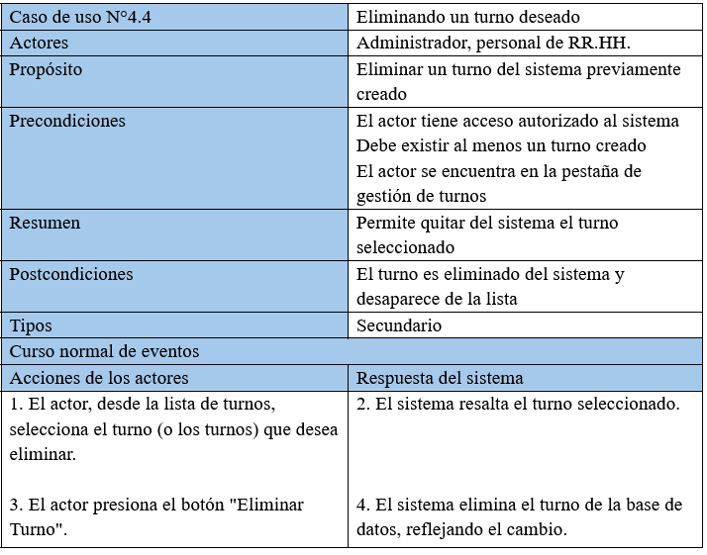

Fuente: Elaborado por el estudiante de acuerdo con el proyecto

Casos de prueba:

- Verificar la existencia de la opción de eliminación de turnos en el listado.

- Verificar la solicitud de confirmación antes de proceder con la eliminación del turno.

- Verificar la eliminación correcta del turno y su desaparición del listado.

Resultados Esperados:

- El botón o enlace "Eliminar" es visible junto a cada turno en el listado general de turnos.

- Al hacer clic en "Eliminar", el sistema solicita confirmación del usuario antes de proceder con la eliminación permanente.

- Tras confirmar la eliminación, el sistema elimina correctamente el turno de la base de datos y este desaparece del listado.

Resultados obtenidos:

- La opción de eliminación está disponible para cada turno en el listado general.

- El sistema solicita correctamente confirmación antes de eliminar cualquier turno del sistema.

- La eliminación de turnos se realiza exitosamente y los turnos eliminados ya no aparecen en el listado general.

En la figura 7.32 muestra la sección de Listado de Jornadas, donde se visualizan varios turnos creados. En la columna de acciones se selecciona el ícono de eliminación (basurero rojo) para el turno “5”, lo que despliega una ventana de confirmación en la parte inferior. Allí, el sistema solicita validar la acción con el mensaje “¿Está seguro de que desea eliminar este turno?”, dando la opción de Cancelar o confirmar con el botón Eliminar en color rojo.
Figura 7.32 “Captura de pantalla de prueba 1-2-3 caso de uso N°4.4”

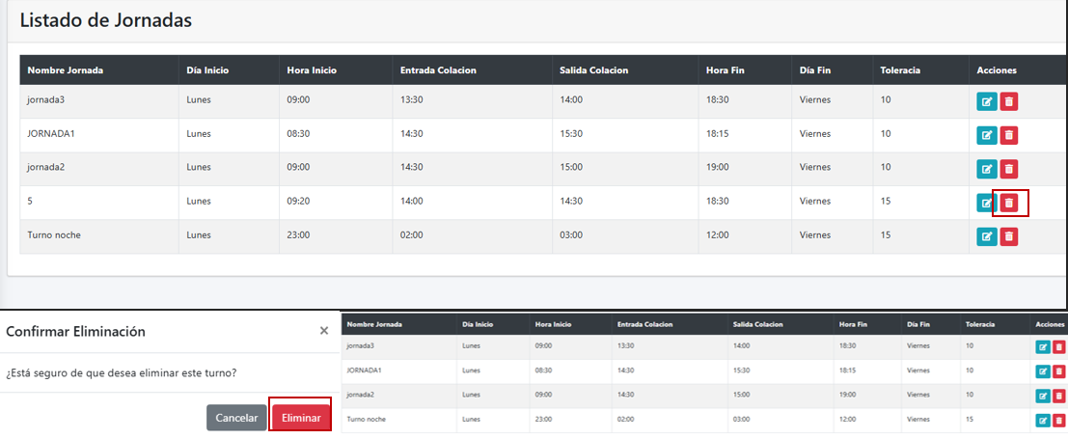

Fuente: Captura realizada al sistema web EugCOM

Prueba CU N°4.5

Se presenta el caso de uso N°4.5 para realizar los casos de prueba correspondientes.

En la Tabla 4.12 se puede visualizar el Caso de uso N°4.5, el sistema visualiza un listado con todos los turnos creados y agregados a los empleados por el administrador.

Tabla 7.11 CU N°4.5 para prueba,” Visualizando el listado de turnos creados”
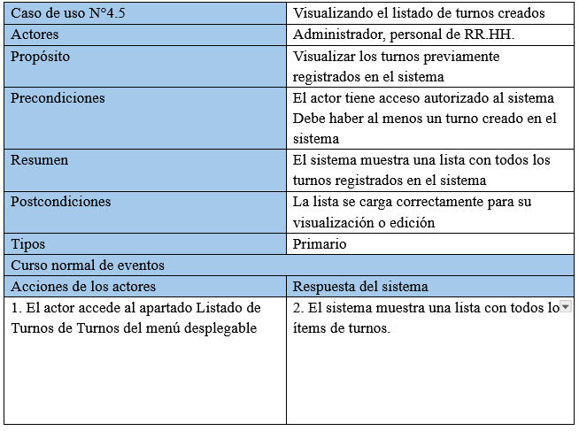

Fuente: Elaborado por el estudiante de acuerdo con el proyecto

Casos de prueba:

- Verificar la existencia de la opción de Listado de turnos en el menú desplegable

- Verificar la redirección a la interfaz de “Listado de turnos”.

- Verificar la correcta carga de la interfaz del sistema de visualización de los Turnos creados de los empleados

Resultados Esperados:

- El enlace o pestaña “Listado de turnos” para acceder a la interfaz es visible en el menú desplegable para usuarios.

- Al hacer clic en el enlace “Listado de turnos”, el sistema redirige correctamente a la interfaz del sistema con la lista de los Turnos creados de empleados.

- La interfaz del sistema de Listado de turnos carga correctamente, generando una lista con los turnos creados.

Resultados obtenidos

- El enlace es visible en el menú desplegable para usuarios con los permisos adecuados.

- El sistema redirige correctamente a la interfaz de los Turnos creados tras hacer clic en el enlace “Listado de turnos de Turnos”.

- La interfaz tras el redireccionamiento se muestra completamente y carga el Listado de turnos.

En la figura 7.11 se ilustran los resultados obtenidos durante la ejecución de los casos de prueba propuestos para la funcionalidad “Listado de Turnos”, correspondiente al Caso de Uso N°4.5.

En la interfaz de usuario, se confirma la visibilidad y disponibilidad del enlace “Listado de Turnos” dentro del menú desplegable para usuarios con los permisos adecuados. Al hacer clic en dicho enlace, el sistema realiza una redirección exitosa hacia la interfaz destinada a la visualización de los turnos creados, la cual se despliega correctamente y carga sin inconvenientes el listado completo de turnos registrados, lo que confirma el correcto funcionamiento de esta sección del sistema.

Figura 7.11 “Captura de pantalla de prueba 1-2-3 caso de uso N°4.5”
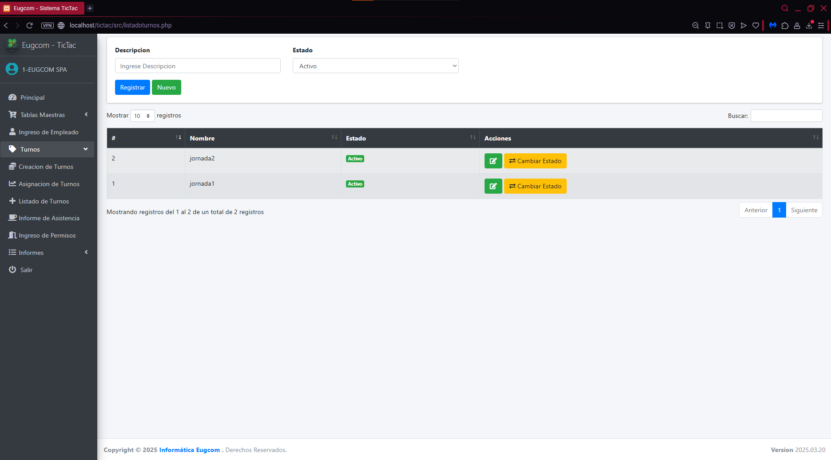

Fuente: Captura realizada al sistema web EugCOM

Prueba Unitaria CU N°4.6

En la Tabla 7.33 se puede visualizar el Caso de uso N°4.6 el sistema permite definir los horarios de trabajo y estimar la hora de salida exacta según su hora de ingreso de los trabajadores.

Tabla 7.33 Caso de uso N°4.6, Definiendo horario de trabajo
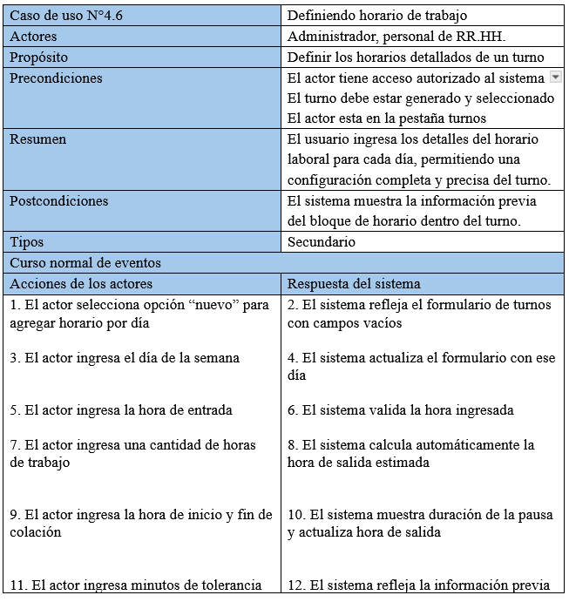

Fuente: Elaborado por el estudiante de acuerdo con el proyecto
Casos de prueba:

- Verificar la existencia de la opción para definir horarios de trabajo en la interfaz de turnos.

- Verificar la funcionalidad de configuración de horarios específicos para cada turno.

- Verificar el guardado correcto de la configuración de horarios en el sistema.

Resultados Esperados:

- La sección para definir horarios de trabajo está visible y accesible en la interfaz de gestión de turnos.

- El sistema permite configurar correctamente los horarios específicos incluyendo entrada, salida y colaciones.

- La configuración de horarios se guarda correctamente en el sistema y se aplica a los turnos correspondientes.

Resultados obtenidos:

- La funcionalidad de definición de horarios de trabajo está disponible en la interfaz de turnos.

- La configuración de horarios específicos para cada turno funciona correctamente.

- Los horarios definidos se guardan exitosamente y se aplican a los turnos designados.

En la figura 7.33 muestra el formulario de Creación de Turnos y Jornadas, donde se están definiendo los horarios de trabajo. El sistema solicita ingresar datos obligatorios como: Día de Entrada, Hora de Inicio, Inicio y Fin de Colación, Día de Salida y Hora de Fin, además de la tolerancia de atraso. Una vez completados los campos, se puede registrar la jornada presionando el botón Crear Jornada.

Figura 7.33 “Captura de pantalla de prueba 1-2-3 caso de uso N°4.6”
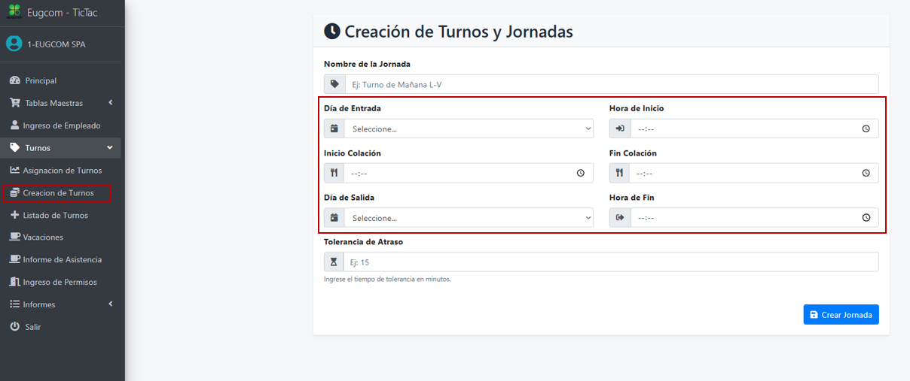

Fuente: Captura realizada al sistema web EugCOM

Prueba Unitaria CU N°4.7

En la Tabla 7.34 se puede visualizar el Caso de uso N°4.7 para este apartado el sistema muestra una lista de resumen de los turnos con los datos del horario ya ingresados.

Tabla 7.34 Caso de uso N°4.7, generando un resumen de registro de horario
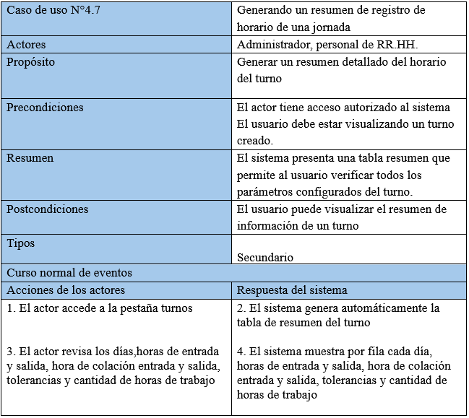

Fuente: Elaborado por el estudiante de acuerdo con el proyecto

Casos de prueba:

- Verificar la existencia de la opción de generación de resumen de horarios en el menú.

- Verificar la correcta generación del resumen de registros de horario de jornada.

- Verificar la completitud de la información mostrada en el resumen generado.

Resultados Esperados:

- El enlace o pestaña "Resumen de Horarios" para acceder al resumen es visible en el menú desplegable.

- Al acceder a la opción, el sistema genera correctamente un resumen completo de los registros de horario de la jornada.

- El resumen generado contiene información completa y organizada de todos los registros de horario del sistema.

Resultados obtenidos:

- La opción de generación de resumen de horarios está disponible en el menú del sistema.

- El sistema genera exitosamente el resumen de registros de horario de jornada.

- El resumen contiene toda la información relevante de manera completa y organizada.

En la figura 7.34 muestra el Listado de Jornadas, que corresponde a un resumen de los turnos registrados en el sistema. Cada jornada incluye su nombre, día de inicio, hora de inicio, horarios de colación (entrada y salida), hora de fin, día de término y tolerancia de atraso. En la tabla se visualizan cuatro jornadas: jornada3, JORNADA1, jornada2 y Turno noche, todas con sus configuraciones horarias detalladas y con opciones para editar o eliminar en la columna de acciones.

Figura 7.34 “Captura de pantalla de prueba 1-2-3 caso de uso N°4.7”

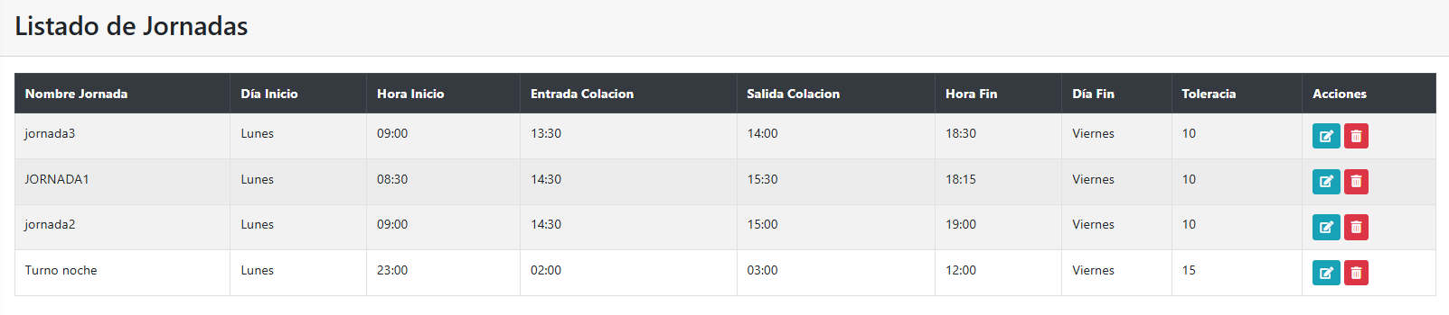

Fuente: Captura realizada al sistema web EugCOM

Prueba Unitaria CU N°5.1

En la Tabla 7.35 se puede visualizar el Caso de uso N°5.1, se crea una pestaña que muestre el reporte de asistencia de todos los empleados, esta búsqueda puede ser de asistencia general o filtrada por empleado.

Tabla 7.35 Caso de uso N°5.1, revisando informes de asistencia
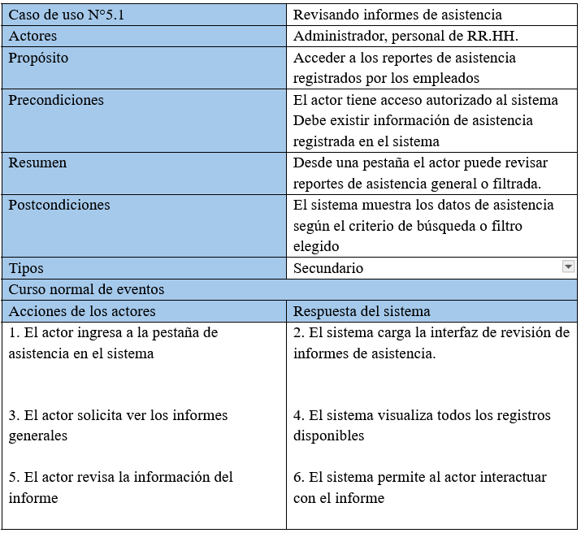

Fuente: Elaborado por el estudiante de acuerdo con el proyecto
Casos de prueba:

- Verificar la existencia de la opción de informes de asistencia en el menú desplegable.

- Verificar la redirección a la interfaz de "Informes de Asistencia".

- Verificar la correcta carga de la interfaz del sistema de informes de asistencia.

Resultados Esperados:

- El enlace o pestaña "Informes de Asistencia" para acceder a la interfaz es visible en el menú desplegable.

- Al hacer clic en el enlace "Informes de Asistencia", el sistema redirige correctamente a la interfaz del sistema.

- La interfaz del sistema de informes de asistencia carga completamente, mostrando los filtros y el listado de informes.

Resultados obtenidos:

- El enlace es visible en el menú desplegable para usuarios con los permisos adecuados.

- El sistema redirige correctamente a la interfaz de informes de asistencia tras hacer clic en el enlace.

- La interfaz tras el redireccionamiento se muestra completamente y carga todos los componentes necesarios sin errores.

En la figura 7.35 muestra el módulo de Informe de Asistencia. En la tabla central aparecen los registros con ID de usuario, nombre, fecha y hora de marcación. En este ejemplo se listan tres registros: uno del usuario prueba y dos del usuario Vicente Ignacio. Además, el sistema permite imprimir la selección o exportar los datos a un archivo CSV para su análisis externo.

Figura 7.35 “Captura de pantalla de prueba 1-2-3 caso de uso N°5.1”

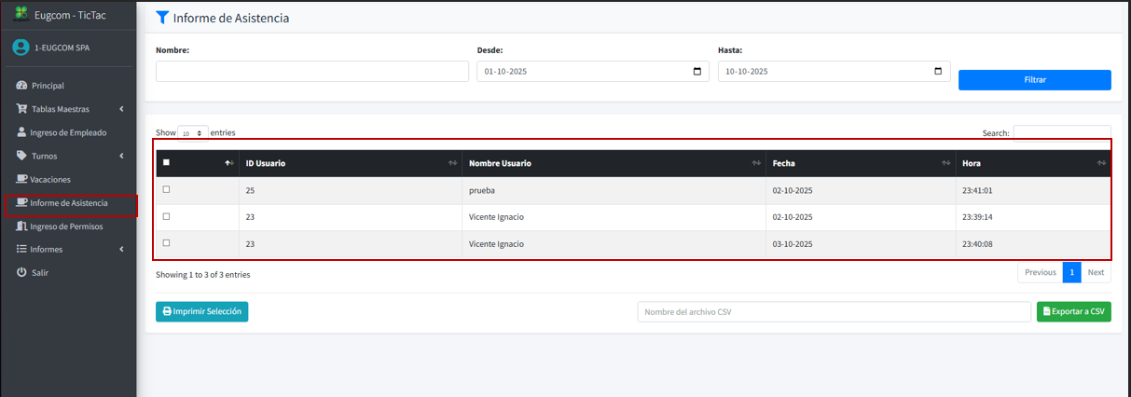

Fuente: Captura realizada al sistema web EugCOM

Prueba Unitaria CU N°5.2

En la Tabla 7.36 se puede visualizar el Caso de uso N°5.2, el sistema permite al usuario filtrar informes de asistencia por fecha, para obtener la asistencia total de un mes en específico.

Tabla 7.36 Caso de uso N°5.2, Filtrando informes por fechas específica
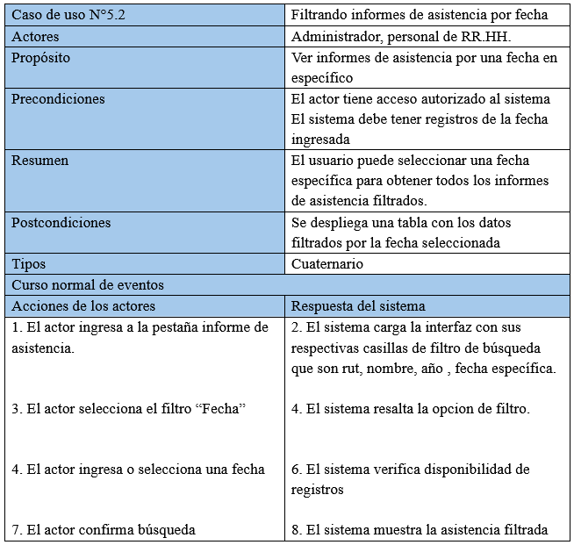

Fuente: Elaborado por el estudiante de acuerdo con el proyecto
Casos de prueba:

- Verificar la existencia de los filtros por fecha en la interfaz de informes de asistencia.

- Verificar la funcionalidad de filtrado de informes por rangos de fecha específicos.

- Verificar la correcta aplicación del filtro y actualización del listado de informes.

Resultados Esperados:

- Los controles de filtrado por fecha (desde/hasta) son visibles y accesibles en la interfaz de informes.

- Al aplicar un filtro por fecha, el sistema muestra correctamente solo los informes dentro del rango especificado.

- El listado de informes se actualiza inmediatamente mostrando únicamente los registros que cumplen con el criterio de fecha.

Resultados obtenidos:

- Los filtros por fecha están disponibles y funcionan correctamente en la interfaz.

- El filtrado de informes por rangos de fecha específicos se ejecuta correctamente.

- El listado se actualiza apropiadamente mostrando solo los informes del periodo seleccionado.

En la figura 7.36 muestra el módulo de Informe de Asistencia aplicando un filtro de fechas desde el 01-10-2025 hasta el 02-10-2025. En la tabla de resultados se visualizan los registros de asistencia correspondientes a esa búsqueda, mostrando el ID de usuario, nombre del usuario, fecha y hora de marcación. En este caso aparecen dos registros: uno del usuario prueba y otro del usuario Vicente Ignacio, ambos con fecha 02-10-2025.
Figura 7.36 “Captura de pantalla de prueba 1-2-3 caso de uso N°5.2”

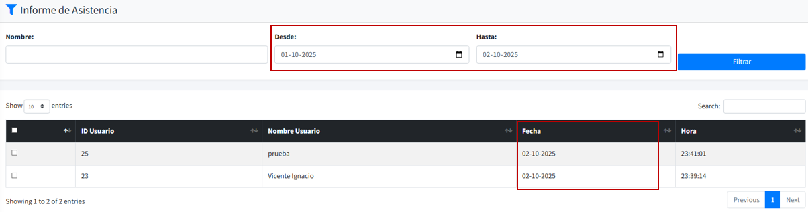

Fuente: Captura realizada al sistema web EugCOM

Prueba Unitaria CU N°5.3

En la Tabla 7.37 se puede visualizar el Caso de uso N°5.3, se crean casillas de filtrado para la búsqueda de la asistencia.

Tabla 7.37 Caso de uso N°5.3, creando casilla para filtro de búsqueda
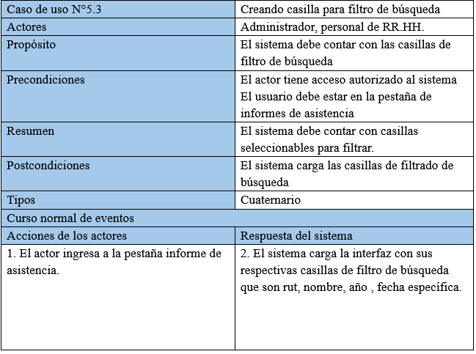

Fuente: Elaborado por el estudiante de acuerdo con el proyecto

Casos de prueba:
- Verificar la existencia de casillas de filtro de búsqueda en la interfaz de informes.

- Verificar la funcionalidad de las casillas de filtro para refinar búsquedas.

Resultados Esperados:

- Las casillas de filtro de búsqueda son visibles y accesibles en la interfaz de informes de asistencia.

- Las casillas de filtro permiten refinar correctamente las búsquedas según los criterios seleccionados.

Resultados obtenidos:

- Las casillas de filtro de búsqueda están disponibles en la interfaz de informes.

- La funcionalidad de filtrado mediante casillas opera correctamente.

En la figura 7.37 muestra la sección de Informe de Asistencia, específicamente las casillas de filtro. El formulario permite filtrar los registros ingresando un nombre de empleado y/o seleccionando un rango de fechas con los campos Desde y Hasta. Una vez definidos los criterios, se debe presionar el botón Filtrar para mostrar en la tabla únicamente los resultados que cumplan con esas condiciones.
Figura 7.37 “Captura de pantalla de prueba 1-2 caso de uso N°5.3”

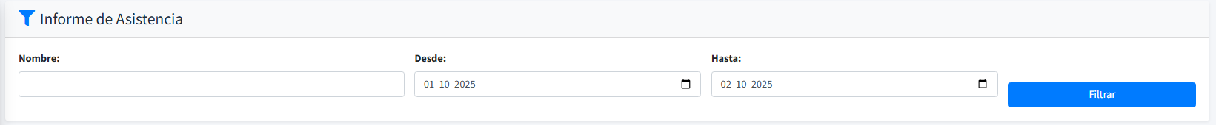

Fuente: Captura realizada al sistema web EugCOM

Prueba Unitaria CU N°5.4

En la Tabla 7.38 se puede visualizar el Caso de uso N°5.4 Se crea una barra de búsqueda que permite buscar al usuario cualquier tipo de información deseada.

Tabla 7.38 Caso de uso N°5.4, filtrando informe de asistencia
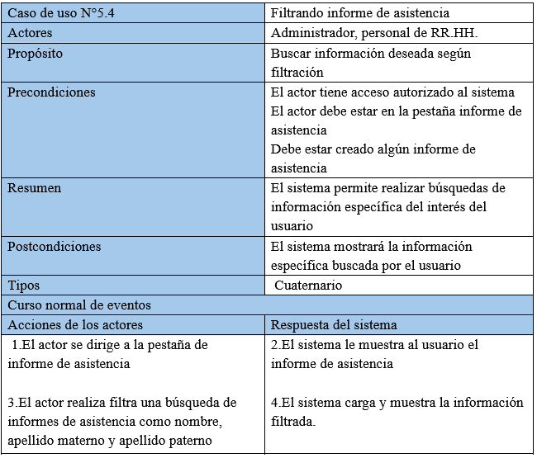

Fuente: Elaborado por el estudiante de acuerdo con el proyecto

Casos de prueba:

- Verificar la existencia de la funcionalidad de filtrado avanzado en informes de asistencia.

- Verificar la aplicación correcta de múltiples criterios de filtrado simultáneos.

- Verificar la generación de informes filtrados con información precisa y relevante.

Resultados Esperados:

- La funcionalidad de filtrado avanzado está disponible en la interfaz de informes de asistencia.

- El sistema aplica correctamente múltiples criterios de filtrado de manera simultánea.

- Los informes generados después del filtrado contienen información precisa que cumple con todos los criterios aplicados.

Resultados obtenidos:

- La funcionalidad de filtrado avanzado está operativa en el sistema de informes.

- La aplicación de múltiples criterios de filtrado simultáneos funciona correctamente.

- Los informes filtrados generados contienen información precisa y relevante según los criterios especificados.

En la figura 7.38 muestra el Informe de Asistencia aplicando un filtro por nombre y rango de fechas. En el campo Nombre se ha ingresado “vicente” y se ha definido el rango del 01-10-2025 al 10-10-2025. Como resultado, la tabla despliega únicamente los registros correspondientes al usuario Vicente Ignacio, mostrando dos asistencias con fechas 02-10-2025 y 03-10-2025, junto con la hora exacta de marcación.

Figura 7.38 “Captura de pantalla de prueba 1-2-3 caso de uso N°5.4”

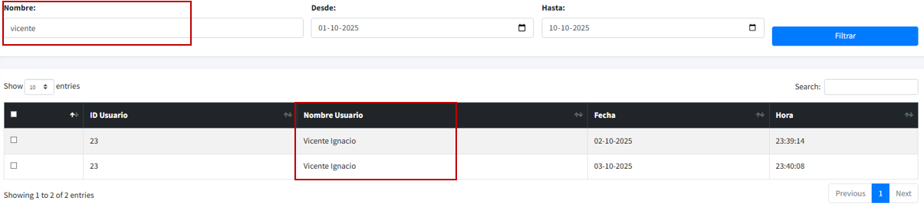

Fuente: Captura realizada al sistema web EugCOM

Prueba Unitaria CU N°5.5

En la Tabla 7.39 se puede visualizar el Caso de uso N°5.5, el sistema permite al usuario crear un nuevo informe de asistencia, para prevenir casos en los que exista un marcaje incorrecto y sea necesario crear uno desde 0 de un día en específico.

Tabla 7.39 Caso de uso N°5.5, Generando nuevo informe de asistencia
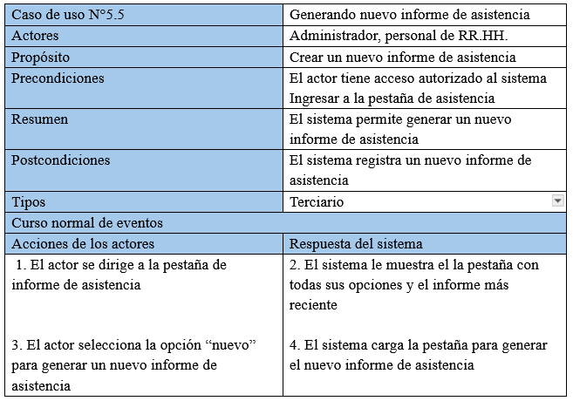

Fuente: Elaborado por el estudiante de acuerdo con el proyecto

Casos de prueba:
- Verificar la existencia de la opción para generar nuevos informes de asistencia.

- Verificar la funcionalidad de creación de informes de asistencia personalizados.

- Verificar el guardado correcto del nuevo informe en el sistema.

Resultados Esperados:

- El botón o enlace para generar nuevo informe es visible y accesible en la interfaz de informes.

- El sistema permite crear correctamente informes de asistencia personalizados con parámetros específicos.

- Los nuevos informes generados se guardan correctamente en el sistema y están disponibles para consulta futura.

Resultados obtenidos:

- La opción para generar nuevos informes de asistencia está disponible en la interfaz.

- La creación de informes de asistencia personalizados funciona correctamente.

- Los nuevos informes se guardan exitosamente en el sistema y permanecen disponibles para acceso posterior.

En la figura 7.39 muestra el proceso de generación de un informe de asistencia. En la tabla principal se seleccionan los registros de los usuarios prueba y Vicente Ignacio, correspondientes al 02-10-2025, y se utiliza la opción Imprimir Selección. En la parte inferior se observa la vista previa del informe generado con los datos seleccionados, listo para ser exportado o impreso en PDF mediante la opción de impresión del sistema.
Figura 7.39 “Captura de pantalla de prueba 1-2-3 caso de uso N°5.5”

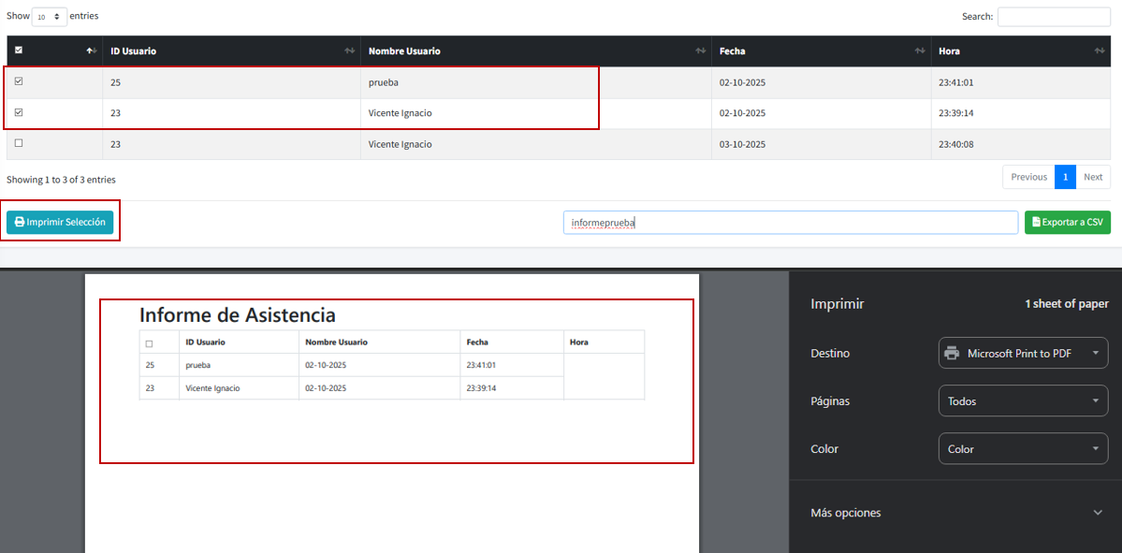

Fuente: Captura realizada al sistema web EugCOM

Prueba unitaria CU N°5.6

En la Tabla 7.1 se puede visualizar el Caso de uso N°5.6, este caso consiste en imprimir el informe de asistencia.

Tabla 7.1 Caso de uso N°5.6, Imprimiendo informe de asistencia
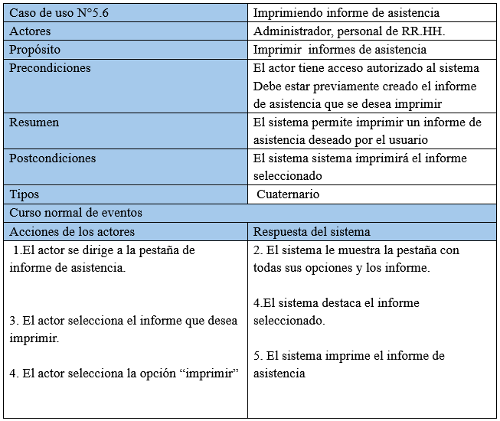

Fuente: Elaborado por el estudiante de acuerdo con el proyecto
Casos de prueba:

- Verificar la correcta carga de todas las opciones de la pestaña informe de asistencia

- Verificar la selección de persona destacada en el registro de marcas del informe

- Verificar la correcta impresión de la marca seleccionada según corresponda

Resultados Esperados:

- El enlace o pestaña “Informe de Asistencia” carga correctamente con todas las opciones correspondientes

- La selección de una marca por parte del usuario se destaca confirmando la selección para futura impresión.

- Al presionar el botón para imprimir permite imprimir de manera correcta la información necesaria y filtrada.

Resultados obtenidos

- La pestaña de “Informe de Asistencia” cargo correctamente con toda la información y opciones necesarias.

- El usuario selecciona la marca correspondiente y se destaca correctamente diferenciándose de las otras.

- El botón permite imprimir de manera correcta la selección de marcas seleccionadas anteriormente.

Durante la validación del Caso de Uso N°5.6, se verificó la correcta carga de la pestaña Informe de Asistencia con todas sus opciones (filtros por nombre y rango de fechas, buscador, paginación, botones Filtrar, Imprimir Selección y Exportar a CSV). Luego, se probó la selección de marcas en la tabla: al marcar una fila, esta quedó visualmente destacada, confirmando la elección del usuario para su futura impresión. Finalmente, al presionar Imprimir Selección, el sistema abrió el diálogo de impresión del navegador mostrando la vista previa y permitiendo elegir destino (impresora o PDF), con lo que la información filtrada y seleccionada se imprimió correctamente. Los resultados obtenidos coinciden con los resultados esperados para los tres casos de prueba (carga, selección e impresión). Figura 7.1: captura de pantalla de las pruebas 1-2-3 del caso de uso N°5.6.

Figura 7.1 “Captura de pantalla de prueba 1-2-3 caso de uso N°5.6”

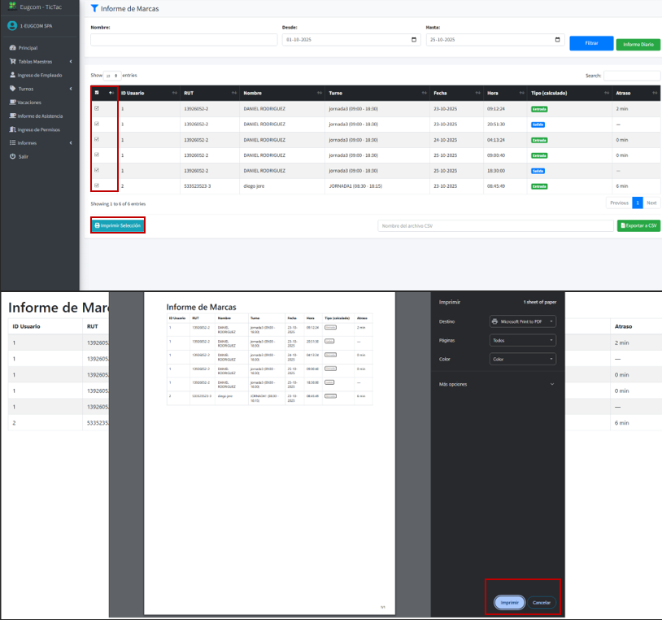

Fuente: Elaborado por el estudiante de acuerdo con el proyecto

Prueba unitaria CU N°5.7

En la Tabla 7.2 se puede visualizar el Caso de uso N°5.7, el sistema permite visualizar los informes diarios de la asistencia de los empleados.

Tabla 7.2 Caso de uso N°5.7, Visualizando informe diario de asistencia
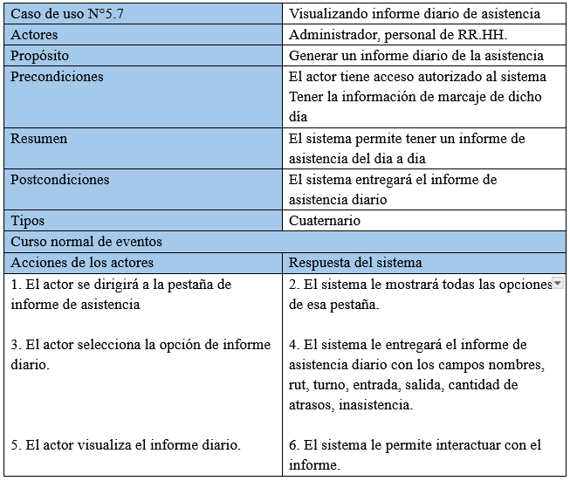

Fuente: Elaborado por el estudiante de acuerdo con el proyecto

Casos de prueba:

- Verificar la correcta carga de todas las opciones de la pestaña informe de asistencia

- Verificar la existencia del botón “Informe Diario” en informe de asistencia

- Verificar la correcta carga del informe diario con los campos correspondientes

Resultados Esperados:

- El enlace o pestaña “Informe de Asistencia” carga correctamente con todas las opciones correspondientes

- El botón existe y es posible interactuar con el en el informe de asistencia

- Al presionar el botón para informe diario permite mostrar de manera correcta la información necesaria y filtrada según el día correspondiente.

Resultados obtenidos

- La pestaña de “Informe de Asistencia” cargo correctamente con toda la información y opciones necesarias.

- El botón Informe Diario existe y es posible interactuar con el de manera correcta

- El botón permite informe diario al ser presionado carga de manera correcta el informe diario dependiendo el día.

En la figura 7.2 se presenta la validación del Caso de Uso N°5.7, se comprobó que la pestaña Informe de Asistencia carga correctamente con todos sus filtros y controles; además, se verificó la presencia y operatividad del botón “Informe Diario” dentro del mismo módulo. Al interactuar con dicho botón, el sistema generó el informe diario respetando el día seleccionado y mostrando las columnas esperadas (ID Usuario, RUT, Nombre, Turno, Fecha, Hora, Tipo calculado y Atraso), junto con la paginación y el buscador. Los resultados obtenidos coinciden con los esperados: la vista se carga completa, el botón existe y responde, y el informe diario se presenta de forma correcta y filtrada según la fecha indicada. Figura 7.2: captura de pantalla de la ejecución de las pruebas del caso de uso N°5.7.

Figura 7.2 “Captura de pantalla de prueba 1-2-3 caso de uso N°5.6”

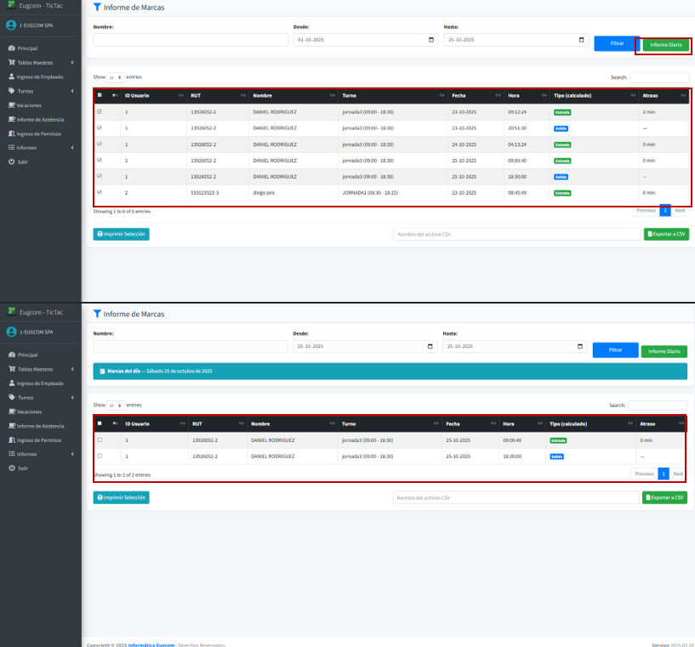

Fuente: Elaborado por el estudiante de acuerdo con el proyecto

Prueba Unitaria CU N°5.8

En la Tabla 7.40 se puede visualizar el Caso de uso N°5.8, el sistema permite cambiar el nombre de los archivos que serán exportados.

Tabla 7.40 Caso de uso N°5.8, exportando informe de asistencia
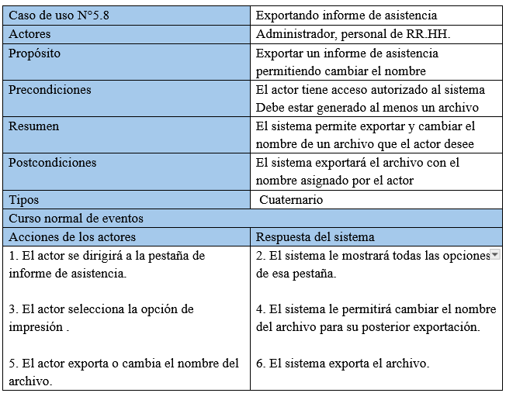

Fuente: Elaborado por el estudiante de acuerdo con el proyecto

Casos de prueba:

- Verificar la existencia de la opción de exportación de informes de asistencia.

- Verificar la funcionalidad de exportación de informes a formatos externos.

- Verificar la correcta generación del archivo exportado con toda la información.

Resultados Esperados:

- El botón o enlace para exportar el informe es visible y accesible en la interfaz de informes de asistencia.

- Al seleccionar exportar, el sistema genera correctamente un archivo en formato externo con el informe completo.

- El archivo exportado contiene toda la información del informe de manera completa y en el formato seleccionado.

Resultados obtenidos:

- La opción de exportación de informes está disponible y funciona correctamente.

- La exportación de informes a formatos externos se ejecuta sin errores.

- Los archivos exportados contienen toda la información del informe de manera completa y accesible.

En la figura 7.40 muestra el proceso de exportación del Informe de Asistencia. En la parte superior, se seleccionan dos registros de asistencia y se asigna el nombre “informeprueba” al archivo antes de pulsar el botón Exportar a CSV. Como resultado, el sistema genera y descarga el archivo informereprueba.csv, tal como se visualiza en la notificación de descarga finalizada. En la parte inferior se confirma que los registros seleccionados corresponden a los empleados listados en la tabla.
Figura 7.40 “Captura de pantalla de prueba 1-2-3 caso de uso N°5.8”

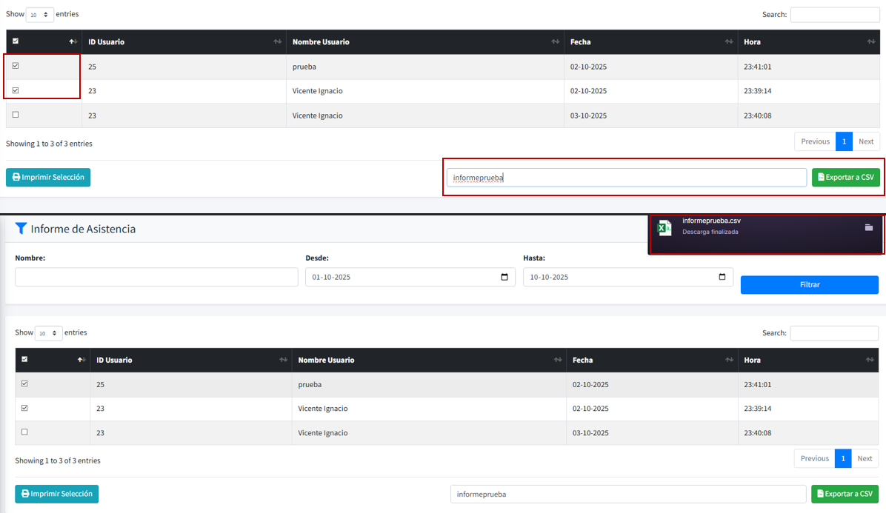

Fuente: Captura realizada al sistema web EugCOM

Prueba Unitaria CU N°6.1

En la Tabla 7.41 se puede visualizar el Caso de uso N°6.1, este caso permite al administrador revisar el sistema para otorgar permisos de ausencia a un empleado.

Tabla 7.41 Caso de uso N°6.1, ingresando permisos de ausencia
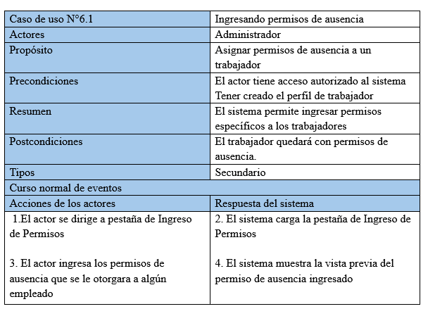

Fuente: Elaborado por el estudiante de acuerdo con el proyecto

Casos de prueba:

- Verificar la existencia de la opción de ingreso de permisos de ausencia en el menú.

- Verificar el ingreso de todos los campos de ingreso de permiso para la generación de un nuevo permiso

- Verificar la correcta creación en el sistema del nuevo ingreso de un permiso en permisos aprobados.

Resultados Esperados:

- El enlace o pestaña "Ingreso de Permisos de Ausencia" para acceder a la interfaz es visible en el menú desplegable.

- El sistema permite visualizar en pantalla todos los campos rellenados por el usuario para la creación del permiso.

- La interfaz del sistema de permisos aprobados carga completamente, mostrando el nuevo permiso creado.

Resultados obtenidos:

- El enlace es visible en el menú desplegable para usuarios con los permisos adecuados.

- El sistema visualiza correctamente el formulario rellenado por el usuario para la creación del permiso.

- La interfaz tras el nuevo permiso creado se visualiza en la interfaz de permisos aprobados correctamente.

En la figura 7.41 muestra el módulo de Ingreso de Permisos de Personal. En el formulario superior se registran los datos de un permiso para el empleado prueba perez, con motivo ENFERMEDAD EN EL DÍA, duración de 8 horas, fecha de inicio y término el 02-10-2025, estado Activo y con opción de goce de sueldo. En la parte inferior, en la tabla de Permisos Aprobados, ya aparece reflejado el nuevo registro con el detalle del motivo, horas, fechas y condición de goce de sueldo.
Figura 7.41 “Captura de pantalla de prueba 1-2-3 caso de uso N°6.1”

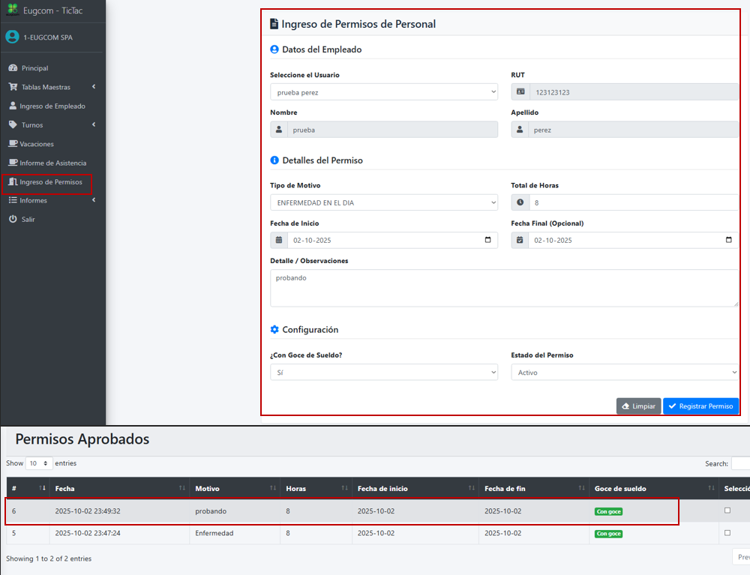

Fuente: Captura realizada al sistema web EugCOM

Prueba Unitaria CU N°6.2

En la Tabla 7.42 se puede visualizar el Caso de uso N°6.2 El sistema permite filtrar por datos específicos de los empleados, para buscar con mayor facilidad los archivos de este.

Tabla 7.42 Caso de uso N°6.2, Filtrando búsqueda de permiso
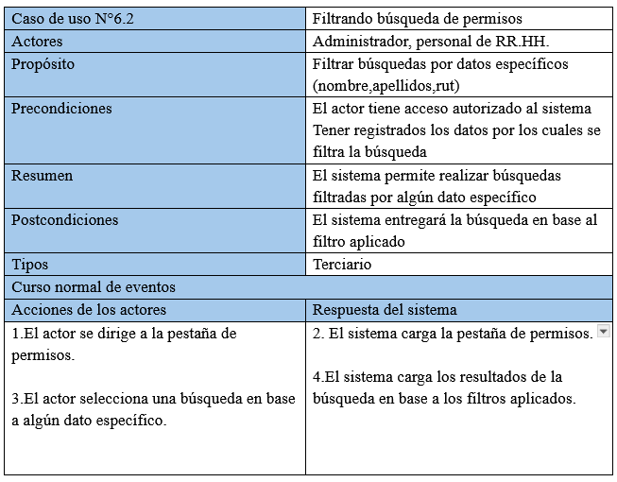

Fuente: Elaborado por el estudiante de acuerdo con el proyecto

Casos de prueba:

- Verificar la existencia de la funcionalidad de filtrado en la búsqueda de permisos.

- Verificar la aplicación correcta de filtros específicos en la búsqueda de permisos.

- Verificar la precisión de los resultados obtenidos después del filtrado.

Resultados Esperados:

- La funcionalidad de filtrado está disponible y accesible en la interfaz de búsqueda de permisos.

- El sistema aplica correctamente los filtros específicos seleccionados en la búsqueda de permisos.

- Los resultados mostrados después del filtrado corresponden precisamente a los criterios aplicados.

Resultados obtenidos:

- La funcionalidad de filtrado está operativa en la búsqueda de permisos.

- La aplicación de filtros específicos en la búsqueda de permisos funciona correctamente.

- Los resultados filtrados son precisos y corresponden exactamente a los criterios de búsqueda aplicados.

En la figura 7.42 muestra el módulo de búsqueda y filtrado de permisos de personal. En la parte superior se observa el formulario con campos para filtrar por Nombre, Apellido o RUT, junto con los botones Buscar y Limpiar. En los distintos ejemplos de la imagen, se aplican filtros específicos:

- Por nombre “vicente”, mostrando el permiso de Vicente Ignacio Henríquez.

- Por apellido “perez”, listando el permiso del usuario prueba perez.

- Por RUT (214...), devolviendo nuevamente el registro de Vicente Ignacio.

En cada caso, la tabla de resultados se actualiza mostrando únicamente los permisos que cumplen con el criterio de búsqueda aplicado.

Figura 7.42 “Captura de pantalla de prueba 1-2-3 caso de uso N°6.2”

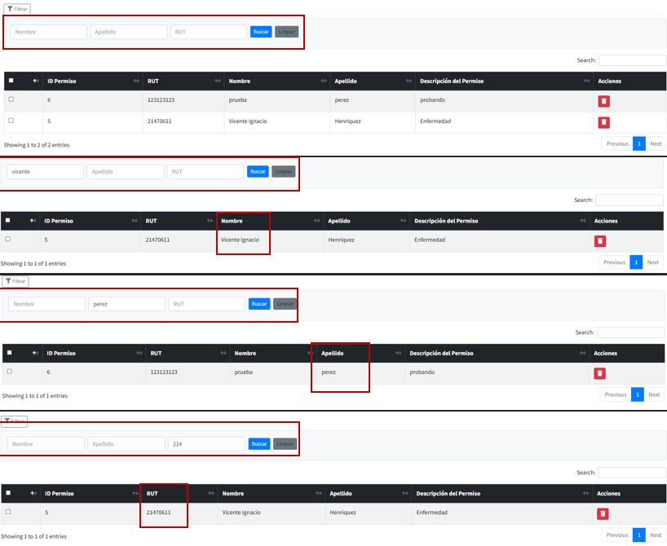

Fuente: Captura realizada al sistema web EugCOM

Prueba Unitaria CU N°6.3

En la Tabla 7.43 se puede visualizar el Caso de uso N°6.3 el Sistema permite visualizar casillas de selección, para que permita al usuario utilizar estas casillas en casos de sean muchos datos y seleccionarlos todos de forma global.

Tabla 7.43 Caso de uso N°6.3, Visualizando casillas de filtración
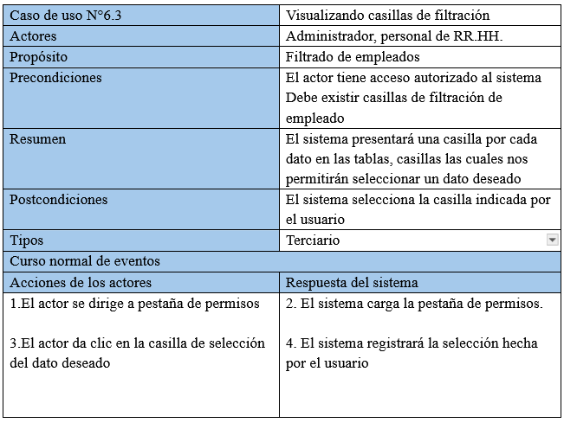

Fuente: Elaborado por el estudiante de acuerdo con el proyecto

Casos de prueba:

- Verificar la existencia de casillas de filtración en la interfaz de permisos.

- Verificar la funcionalidad de selección múltiple mediante casillas de filtración.

- Verificar la efectividad del filtrado mediante las casillas de selección.

Resultados Esperados:

- Las casillas de filtración son visibles y accesibles en la interfaz de gestión de permisos.

- Las casillas permiten la selección múltiple para filtrar permisos según diversos criterios.

- El sistema filtra efectivamente los permisos basándose en las casillas de selección marcadas.

Resultados obtenidos:

- Las casillas de filtración están disponibles en la interfaz de permisos.

- La selección múltiple mediante casillas de filtración funciona correctamente.

- El filtrado de permisos mediante casillas de selección es efectivo y preciso.

En la figura 7.43 muestra la tabla de permisos registrados, en la que aparecen los datos de los empleados con sus respectivos permisos (ID de permiso, RUT, nombre, apellido y descripción). A la izquierda de cada fila se encuentran las casillas de selección, que permiten marcar uno o varios registros para realizar acciones posteriores, como eliminarlos o gestionarlos en conjunto.
Figura 7.43 “Captura de pantalla de prueba 1-2-3 caso de uso N°6.3”

Fuente: Captura realizada al sistema web EugCOM

Prueba Unitaria CU N°6.4

En la Tabla 7.44 se puede visualizar el Caso de uso N°6.4, el sistema permite a los usuarios crear los permisos para los empleados que lo requieran y debido al motivo, cantidad de permisos que tenga, se les permite agregar el goce de sueldo o no.

Tabla 7.44 Caso de uso N°6.4, registrando motivo de permisos
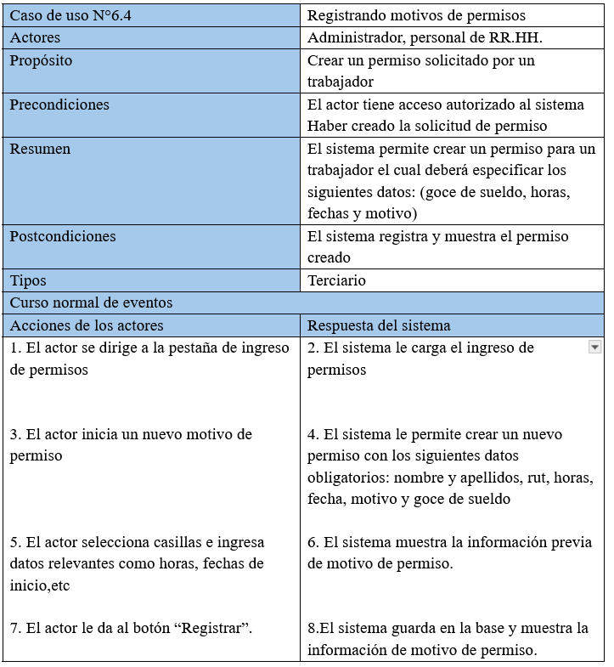

Fuente: Elaborado por el estudiante de acuerdo con el proyecto
Casos de prueba:

- Verificar la existencia de la opción para registrar nuevos motivos de permisos.

- Verificar la funcionalidad de registro de motivos de permisos en el sistema.

- Verificar el guardado correcto de los motivos de permisos registrados.

Resultados Esperados:

- La opción para registrar nuevos motivos de permisos es visible y accesible en la interfaz correspondiente.

- El sistema permite registrar correctamente nuevos motivos de permisos con sus descripciones completas.

- Los motivos de permisos registrados se guardan correctamente en el sistema y están disponibles para su uso.

Resultados obtenidos:

- La opción de registro de motivos de permisos está disponible en la interfaz.
- El registro de nuevos motivos de permisos funciona correctamente.

- Los motivos de permisos registrados se guardan exitosamente en el sistema y permanecen disponibles.

En la figura 7.44 el módulo Motivos de Permisos se registran las diferentes causas por las que un empleado puede solicitar un permiso, completando el formulario con la descripción y estado correspondiente; al presionar Registrar, el sistema confirma el ingreso y muestra el nuevo motivo en la tabla con su ID, nombre, fecha de creación, estado y la opción de cambiarlo posteriormente, permitiendo mantener un historial claro y gestionado de todos los motivos de permisos.
Figura 7.44 “Captura de pantalla de prueba 1-2-3 caso de uso N°6.4”
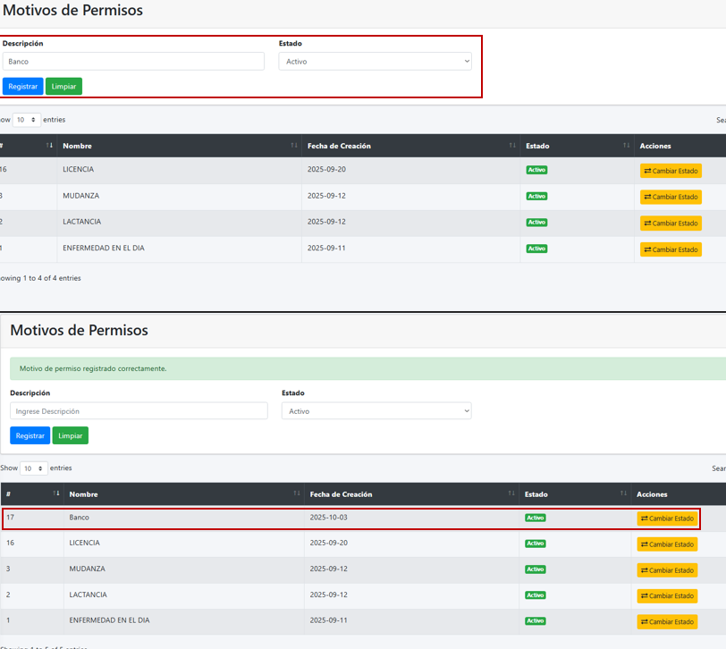

Fuente: Captura realizada al sistema web EugCOM

Prueba CU N°6.5

Se presenta el caso de uso N°6.5 para realizar los casos de prueba correspondientes.

En la Tabla 7.12 se puede visualizar el Caso de uso N°6.5 el sistema despliega una pestaña de permisos aprobados desde informes que visualice a todos los empleados con los permisos aprobados y campos correspondientes seleccionados previamente por el actor (ya explicados en las precondiciones).

Tabla 7.12 CU N°6.5 para prueba,” Visualizando lista con permisos aprobados”
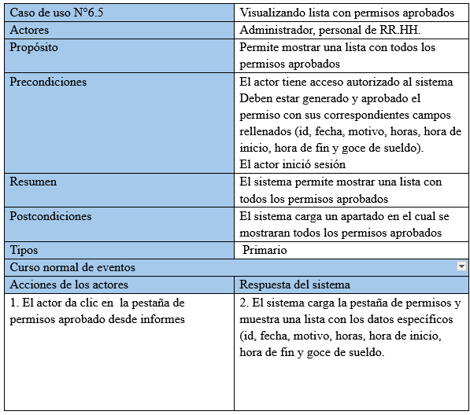

Fuente: Elaborado por el estudiante de acuerdo con el proyecto

Casos de prueba:

- Verificar la existencia de la opción de Permisos Aprobados desde la sección informes en el menú desplegable

- Verificar la redirección a la interfaz de “Permisos Aprobados”.

- Verificar la correcta carga de la interfaz del sistema de visualización de los Permisos Aprobados de los empleados.

Resultados Esperados:

- El enlace o pestaña “Permisos Aprobados” para acceder a la interfaz es visible en el menú desplegable para usuarios.

- Al hacer clic en el enlace “Permisos Aprobados”, el sistema redirige correctamente a la interfaz del sistema con la lista de los Permisos Aprobados de los empleados.

- La interfaz del sistema de Turnos creados carga correctamente, generando una lista con los Permisos Aprobados

Resultados obtenidos

- El enlace es visible en el menú desplegable para usuarios con los permisos adecuados.

- El sistema redirige correctamente a la interfaz de los Permisos Aprobados tras hacer clic en el enlace “Permisos Aprobados”.

- La interfaz tras el redireccionamiento se muestra completamente y carga el listado de Permisos Aprobados.

En la figura 7.12 se ilustran los resultados obtenidos durante la ejecución de los casos de prueba propuestos para la funcionalidad “Permisos Aprobados”, correspondiente al Caso de Uso N°6.5.

En la interfaz usuario, se confirma la correcta visibilidad del enlace “Permisos Aprobados” dentro del menú desplegable para los usuarios con los permisos adecuados. Tras la interacción con este enlace, el sistema realiza una redirección exitosa hacia la interfaz correspondiente. Posteriormente, la pantalla de destino se muestra de manera completa y sin errores, cargando correctamente el listado de permisos aprobados, lo cual valida el correcto funcionamiento de esta funcionalidad del sistema.

Figura 7.12 “Captura de pantalla de prueba 1-2-3 caso de uso N°6.5”
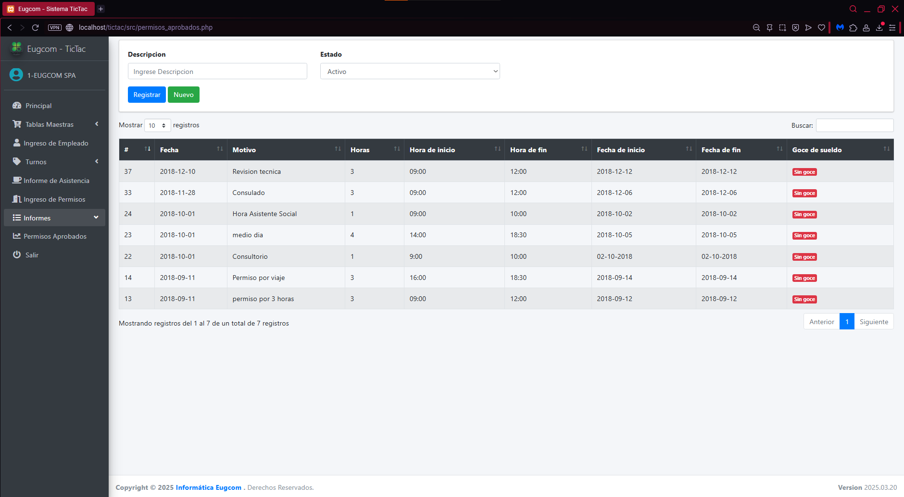

Fuente: Captura realizada al sistema web EugCOM

Prueba Unitaria CU N°6.6

En la Tabla 7.45 se puede visualizar el Caso de uso N°6.6, consiste en que al usuario le permite seleccionar los permisos aprobados de los empleados.

Tabla 7.45 Caso de uso N°6.6 Seleccionando permisos aprobados
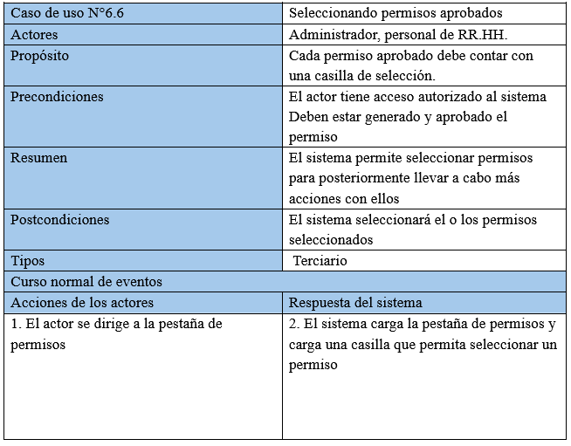

Fuente: Elaborado por el estudiante de acuerdo con el proyecto

Casos de prueba:

- Verificar la existencia de la opción para seleccionar permisos aprobados.

- Verificar la funcionalidad de identificación y selección de permisos con estado aprobado.

- Verificar la correcta visualización de los permisos aprobados seleccionados.

Resultados Esperados:

- La opción para seleccionar y visualizar permisos aprobados es visible y accesible en la interfaz.

- El sistema identifica y permite seleccionar correctamente los permisos que tienen estado de aprobado.

- Los permisos aprobados seleccionados se visualizan correctamente con toda su información relevante.

Resultados obtenidos:

- La funcionalidad de selección de permisos aprobados está disponible en el sistema.

- La identificación y selección de permisos con estado aprobado funciona correctamente.

- Los permisos aprobados seleccionados se visualizan de manera completa y organizada en la interfaz.

En la figura 7.45 muestra la sección de Permisos Aprobados, el sistema permite seleccionar mediante casillas los permisos registrados, identificados por su ID, RUT, nombre, apellido y descripción del permiso, lo que facilita al usuario la gestión posterior de estas solicitudes, ya sea para visualización, control o eliminación de los registros seleccionados.
Figura 7.45 “Captura de pantalla de prueba 1-2-3 caso de uso N°6.6”

Fuente: Captura realizada al sistema web EugCOM

Prueba unitaria CU N°6.7

En la Tabla 7.3 se puede visualizar el Caso de uso N°6.7, el sistema permite al usuario imprimir los permisos de los empleados, es importante que el usuario selecciona al empleado y el realiza la acción de impresión.

Tabla 7.3 Caso de uso N°6.7, Imprimiendo permisos seleccionados
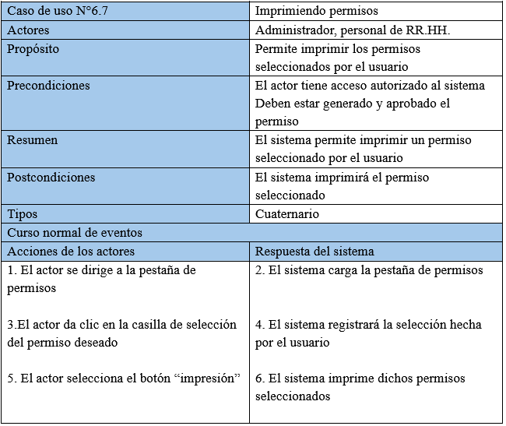

Fuente: Elaborado por el estudiante de acuerdo con el proyecto

Casos de prueba:

- Verificar la correcta carga de todas las opciones de la pestaña permisos

- Verificar la existencia del botón “Imprimir” y casillas de selección de permisos

- Verificar la correcta conversión y posible impresión de permiso/s seleccionado

Resultados Esperados:

- El enlace o pestaña “Permisos” carga correctamente con todas las opciones correspondientes

- El botón imprimir y casillas de selección existen y se puede interactuar de manera correcta

- Al seleccionar un permiso o permisos el sistema permite imprimir el permiso con el botón imprimir.

Resultados obtenidos

- La pestaña de “Permisos” cargo correctamente con toda la información y opciones necesarias.

- El botón imprimir y las casillas de selección de permiso están presenten y es posible interactuar de manera correcta

- Las casillas permiten ser seleccionadas de manera correcta y permite imprimir el permiso seleccionado presionando el botón para la vista previa.

En la figura 7.3 se presenta la validación del módulo Permisos, se confirmó que la pestaña Permisos carga correctamente con sus filtros, tabla y buscador; además, se verificó la existencia y operatividad del botón “Imprimir PDF” y de las casillas de selección por fila. Al seleccionar uno o varios permisos, el sistema permitió generar la conversión a PDF y mostrar la vista previa/descarga del documento, respetando los datos visibles en la tabla (ID Permiso, RUT, Nombre, Apellido y Descripción del Permiso). Los resultados obtenidos coinciden con lo esperado: la vista se carga completa, los controles de selección e impresión están presentes y funcionales, y la impresión/exportación del permiso seleccionado se realiza de forma correcta.

Figura 7.3 “Captura de pantalla de prueba 1-2-3 caso de uso N°6.7”

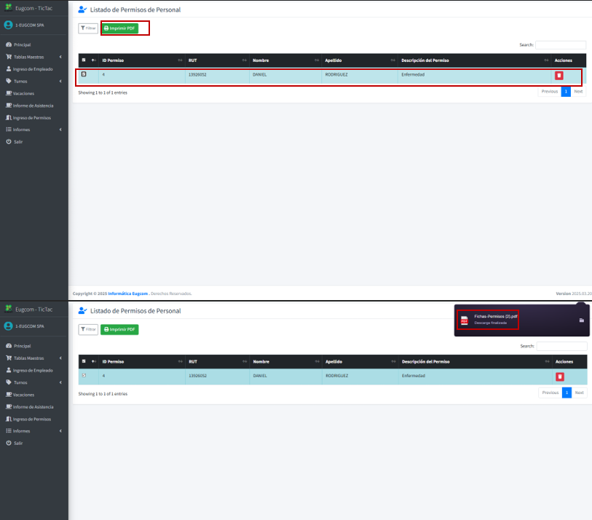

Fuente: Elaborado por el estudiante de acuerdo con el proyecto

Prueba unitaria CU N°6.8

En la Tabla 7.4 se puede visualizar el Caso de uso N°6.8, se crea este caso de uso que permita al usuario eliminar los permisos, ya sea por caducidad o error en generar el permiso, además permite al usuario seleccionar varios de ellos para su eliminación definitiva.

Tabla 7.4 Caso de uso N°6.8, Eliminando permisos
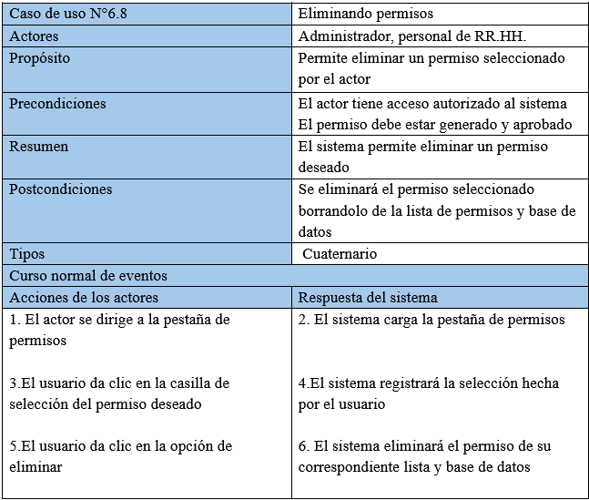

Fuente: Elaborado por el estudiante de acuerdo con el proyecto

Casos de prueba:

- Verificar la correcta carga de todas las opciones de la pestaña permisos

- Verificar la existencia del botón “eliminar” y casillas de selección de permisos

- Verificar la correcta eliminación del permiso/s seleccionado

Resultados Esperados:

- El enlace o pestaña “Permisos” carga correctamente con todas las opciones correspondientes

- El botón para eliminar el permiso este presente en acciones

- Al seleccionar un permiso o permisos el sistema permite eliminarlo de manera correcta del sistema.

Resultados obtenidos

- La pestaña de “Permisos” cargo correctamente con toda la información y opciones necesarias.

- El botón para eliminar un permiso carga y está presente de manera correcta para la posible eliminación de este.

- Al seleccionar un permiso este permite eliminarlo preguntando si está seguro de este, donde es eliminado de manera correcta del sistema.

En la figura 7.4 se presenta la validación del módulo Permisos (eliminación) se comprobó que la pestaña Permisos carga correctamente con sus filtros, tabla y buscador; se verificó la presencia y operatividad del botón “Eliminar” en la columna Acciones y de las casillas de selección por fila. Al seleccionar un permiso y pulsar Eliminar, el sistema mostró el cuadro de confirmación correspondiente; al confirmar, el permiso fue eliminado correctamente, se desplegó la notificación de éxito y la tabla se actualizó reflejando la baja del registro (sin datos cuando no quedan permisos). Estos resultados coinciden con los esperados para los tres casos de prueba: carga de la vista, disponibilidad del control de eliminación y remoción efectiva del/los permiso/s seleccionado/s.

Figura 7.4 “Captura de pantalla de prueba 1-2-3 caso de uso N°6.8”

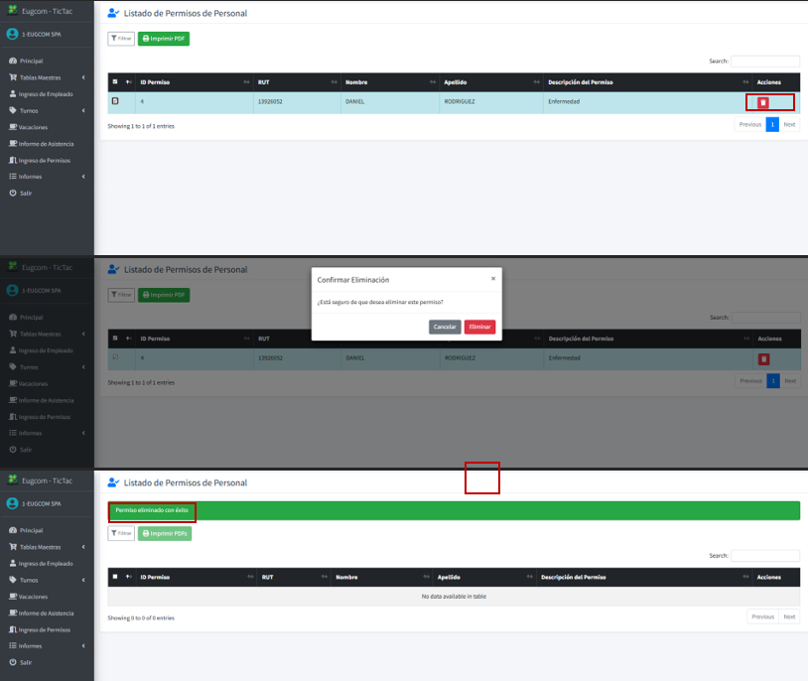

Fuente: Elaborado por el estudiante de acuerdo con el proyecto

Prueba CU N°7.2

Se presenta el caso de uso N°7.2 para realizar los casos de prueba correspondientes.

En la Tabla 7.13 se puede visualizar el Caso de uso N°7.2 que consiste en acceder al menú principal desplegable donde el actor debe iniciar sesión con un Rut de empresa y una clave, la cual será validada por el sistema, redirigiendo al actor al menú principal desplegable, este caso de uso es fundamental.

Tabla 7.13 CU N°7.2 para prueba,” Accediendo al menú”
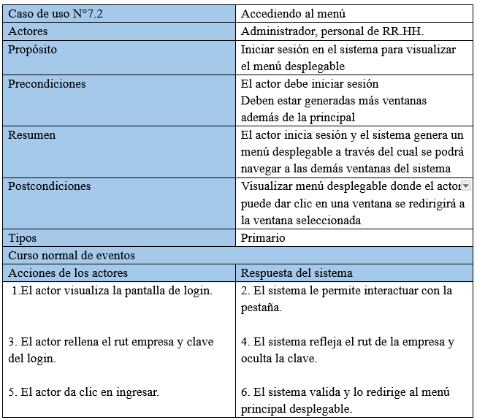

Fuente: Elaborado por el estudiante de acuerdo con el proyecto

Casos de prueba:

- Verificar la existencia de la interfaz de inicio de sesión

- Verificar los campos de opciones de inicio de sesión.

- Verificar la correcta redireccionar al ingresar

Resultado esperado:

- El sistema debe cargar correctamente la interfaz de inicio de sesión.

- El sistema debe poder soportar una carga masiva de los datos al inicio de sesión.

- El sistema carga correctamente la interfaz de redirección al hacer clic en ingresar

Resultados obtenidos:

- Existe una interfaz de inicio de sesión.

- Existen los campos de inicio de sesión correspondientes al usuario y contraseña

- El sistema redirige correctamente a la interfaz de principal al ingresar sesión”.

En la figura 7.13 y 7.14 se ilustran los resultados obtenidos durante la ejecución de los casos de prueba propuestos para la interfaz de inicio de sesión, correspondiente al Caso de Uso N°7.2.

En la interfaz usuario, se verifica la existencia de una pantalla de inicio de sesión que incluye los campos correspondientes para el ingreso del usuario y la contraseña. Al completar estos campos e iniciar sesión, el sistema realiza una redirección exitosa hacia la interfaz principal, cargando la vista sin inconvenientes se confirma la correcta implementación y funcionamiento.

Figura 7.13 “Captura de pantalla de prueba 1-2-3 caso de uso N°7.2”
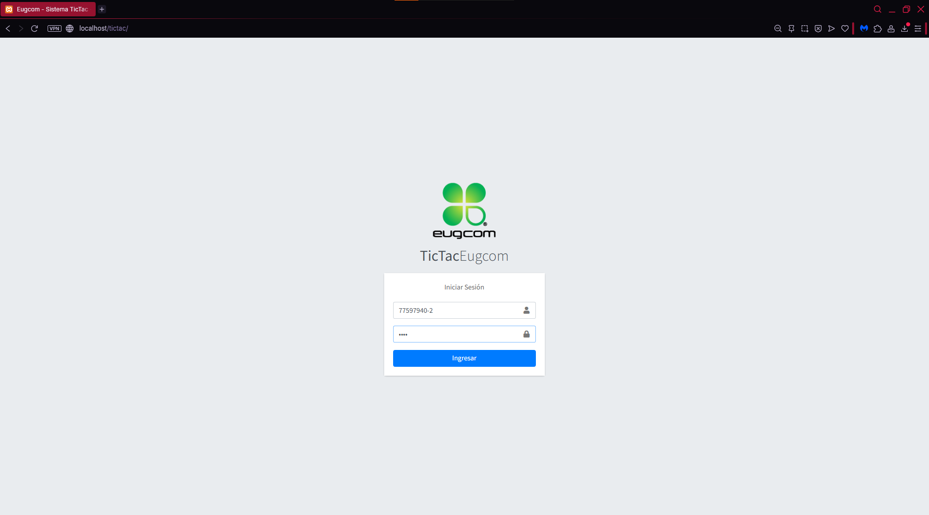
Fuente: Captura realizada al sistema web EugCOM
Figura 7.14 “Captura de pantalla de prueba 1-2-3 caso de uso N°7.2”
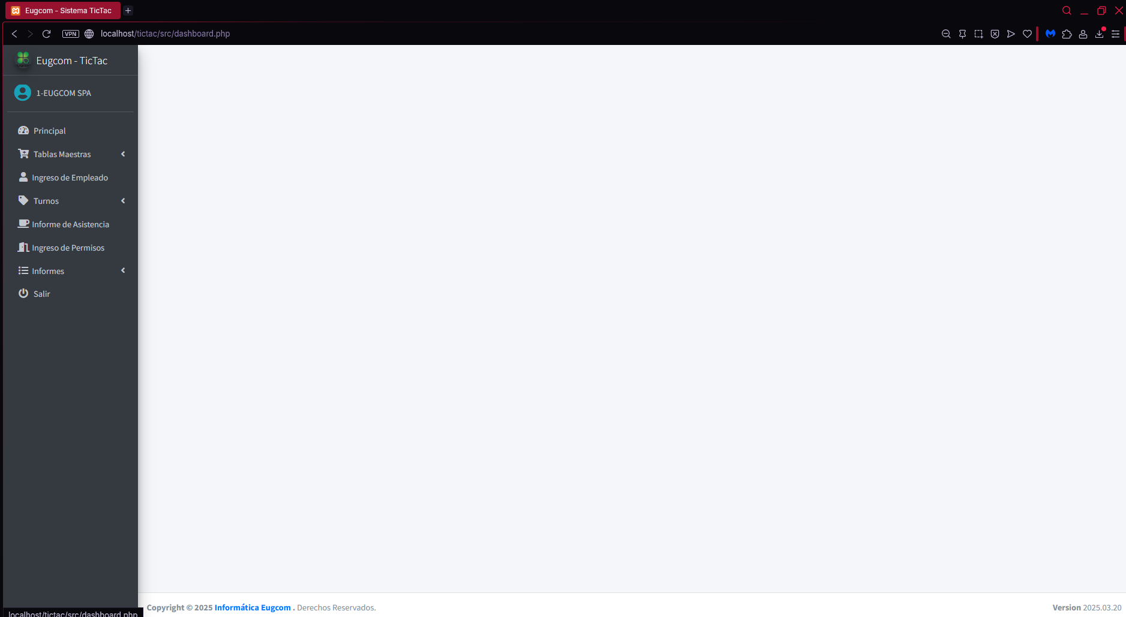

Fuente: Captura realizada al sistema web EugCOM

Prueba CU N°7.4

Se presenta el caso de uso N°7.4 para realizar los casos de prueba correspondientes.

En la Tabla 7.4 se puede visualizar el Caso de uso N°7.4 que consiste en cerrar sesión, el proceso comienza cuando el usuario da clic en la opción de cerrar sesión que se encuentra en la parte inferior izquierda del menú desplegable y el sistema le pregunta por confirmación de la decisión.

Tabla 7.14 CU N°7.4 para prueba,” Cerrando sesión”
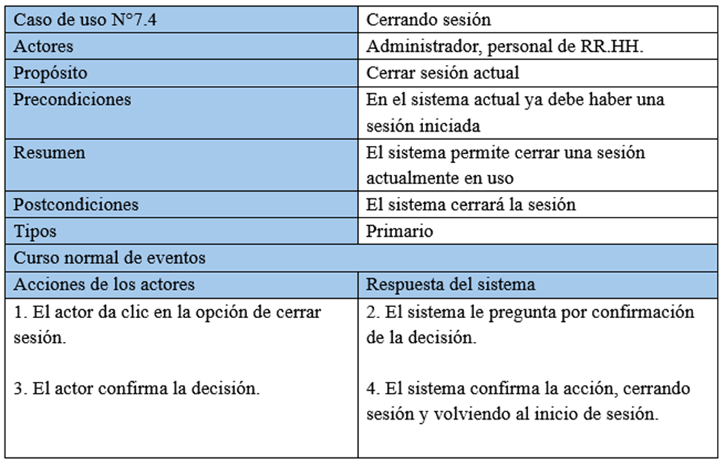

Fuente: Elaborado por el estudiante de acuerdo con el proyecto

Casos de prueba:

- Verificar la existencia de una sesión ya iniciada

- Verificar si el usuario desea cerrar su sesión

- Verificar el correcto cierre de sesión del usuario

Resultados Esperados:

- El sistema debe tener un botón en el menú desplegable que permita cerrar sesión

- Al hacer clic en el botón de cierre de sesión se debe preguntar si está seguro de cerrar su sesión

- Al cerrar sesión el sistema debe poder redirigir al usuario al menú de inicio de sesión

Resultados obtenidos

- El sistema reconoce la sesión ya iniciada.

- El sistema verifica si el usuario está seguro de cerrar su sesión con una ventana emergente

- La opción de cierre de sesión permite cerrar correctamente la sesión del usuario.

En la figura 7.15 se ilustran los resultados obtenidos durante la ejecución de los casos de prueba propuestos para la funcionalidad “Cerrar Sesión”, correspondiente al Caso de Uso N°7.4.

En la interfaz usuario, se confirma que el sistema reconoce correctamente una sesión previamente iniciada. Al seleccionar la opción de cierre de sesión, se despliega una ventana emergente solicitando la confirmación del usuario, y al confirmar, el sistema cierra la sesión de forma exitosa, redirigiendo al usuario a la pantalla de inicio de sesión. Confirmando el correcto funcionamiento del proceso de cierre de sesión.

Figura 7.15 “Captura de pantalla de prueba 1-2-3 caso de uso N°7.4”
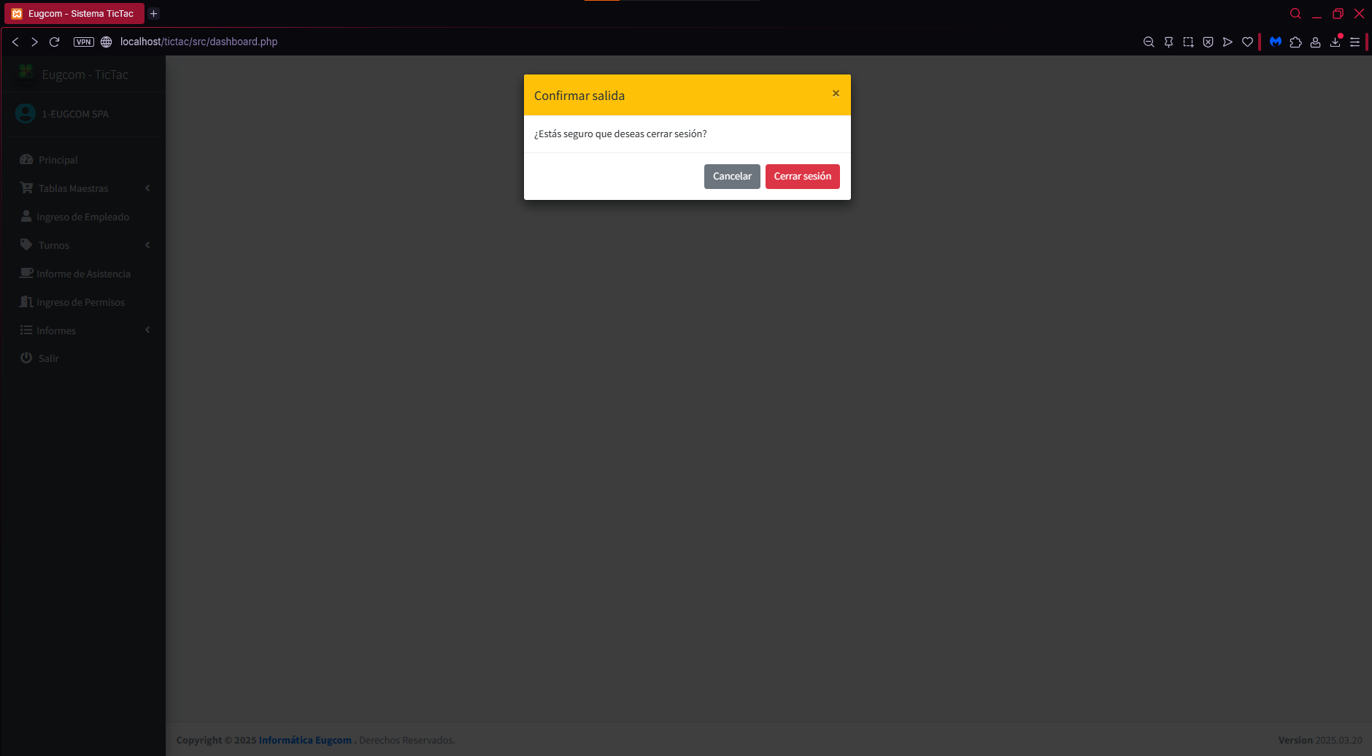

Fuente: Captura realizada al sistema web EugCOM

Prueba CU N°7.5

Se presenta el caso de uso N°7.5 para realizar los casos de prueba correspondientes.

En la Tabla 7.15 se puede visualizar el Caso de uso N°7.5 que consiste en volver al menú principal, el proceso comienza cuando el usuario da clic en el logo de la empresa ubicado en la esquina superior izquierda y el sistema lo llevará a la página principal.

Tabla 7.15 CU N°7.5 para prueba,” Volviendo al menú principal”
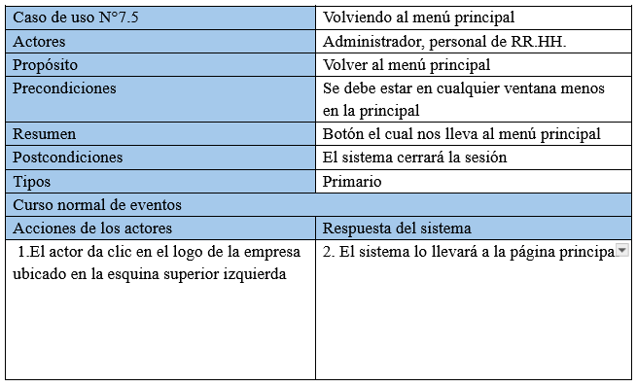

Fuente: Elaborado por el estudiante de acuerdo con el proyecto

Casos de prueba:

- Verificar la existencia de la opción de un Logo EugCOM en el menú desplegable

- Verificar la redirección a la interfaz de “principal”.

- Verificar la correcta carga de la interfaz del sistema de visualización de principal.

Resultados Esperados:

- El enlace o logo se visualiza dentro de las opciones del menú desplegable para usuarios con los permisos adecuados.

- Al hacer clic en él Logo EugCOM se redirecciona correctamente a la interfaz principal.

- La interfaz principal carga correctamente sin problemas.

Resultados obtenidos

- El enlace es visible en el menú desplegable para usuarios con los permisos adecuados.

- El sistema redirige correctamente a la interfaz de los principal tras hacer clic en el enlace “Logo EugCOM”.

- La interfaz tras el redireccionamiento se muestra y carga completamente.

En la figura 7.16 se ilustran los resultados obtenidos durante la ejecución de los casos de prueba propuestos para la funcionalidad de redireccionamiento a la interfaz principal, correspondiente al Caso de Uso N°7.5.

En la interfaz de usuario, se verifica la correcta visualización y disponibilidad del enlace logo EugCOM ubicado en la esquina superior izquierda dentro del menú desplegable, al interactuar con este enlace el sistema redirige al usuario exitosamente a la interfaz principal. Dicha interfaz se carga en su totalidad sin presentar inconvenientes, lo que confirma el correcto comportamiento de la funcionalidad de retorno al menú principal.

Figura 7.16 “Captura de pantalla de prueba 1-2-3 caso de uso N°7.5”


Fuente: Captura realizada al sistema web EugCOM

